Засновники: Національна бібліотека України імені В. І. Вернадського, Національна юридична бібліотека.
Заснований у 2011 році. Видається раз на два тижні.
Головний редактор: Ю. Половинчак
Редакційна колегія: Н. Іванова (відповідальна за випуск), Т. Дубас, Ю. Калініна-Симончук.
Адреса редакції: НБУВ, Голосіївський просп., 3, Київ, 03039, Україна.

Громадська думка
про правотворення

/Інформаційно-аналітичний бюлетень на базі оперативних матеріалів/

№ 19-20 (184-185) грудень 2019

ЗМІСТ
АНАЛІТИЧНИЙ РАКУРС
С. Закірова
Перехідне правосуддя: сутність концепції, світова практика та уроки для України 3
І. Беззуб
Система загальнообов’язкового державного соціального страхування: українські реалії та зарубіжний досвід 17
О. Кривецький
Законопроект «Про відходи електричного та електронного обладнання» 29
В. Трофімова
Електронні технології в діяльності страхової компанії 32
УКРАЇНА У ФОКУСІ ІНОЗЕМНИХ ЗМІ
(16–30 листопада 2019; 1-15 грудня 2019) 34
ЩОДЕННИК БЛОГЕРА 54

КИЇВ 2019


Шановні колеги!
Щиро вітаємо з Новим Роком та Різдвом!
Нехай життя буде багатим на незабутні враження, нові починання й нові успіхи! Бажаємо здоров’я,
любові, взаєморозуміння, миру та радості!

АНАЛІТИЧНИЙ РАКУРС

С. Закірова, канд. іст. наук, доц., ст. наук. співроб. НЮБ НБУВ

Перехідне правосуддя: сутність концепції, світова практика та уроки для України

Останнім часом в інформаційному просторі України експерти, політики і фахівці все частіше обговорюють проблеми правосуддя перехідного періоду (transitional justice). Особливості сучасного стану українського суспільства в умовах окупації Кримського півострову та відкритого воєнного конфлікту на території Донецької та Луганської областей вимагають запровадження засад перехідного правосуддя як передумови для деокупації українських територій та реінтеграції населення. Натомість, як зазначають в експертному середовищі, громадськість сьогодні практично не знайома з принциповими положеннями концепції правосуддя перехідного періоду, його головними характеристиками та можливостями. Між тим у світі засади перехідного правосуддя активно використовуються у різних державах, і на сьогодні світовим співтовариством накопичено великий досвід, який може стати у нагоді Україні.
У жовтні цього року, окреслюючи основні напрями роботи Комісії з питань правової реформи, Президент України В. Зеленський до пріоритетного напрямку роботи цього органу відніс правові питання реінтеграції тимчасово окупованих територій. Президент наголосив на необхідності розробки концепції перехідного правосуддя для подолання наслідків збройного конфлікту та досягнення миру. За словами В. Зеленського, вона повинна включати заходи з відшкодування збитків жертвам війни, притягнення до відповідальності винних у вчиненні тяжких злочинів, реалізацію права на отримання правди про перебіг подій конфлікту.
26 листопада у Верховній Раді України відбулося експертне обговорення на тему «Запровадження засад перехідного правосуддя як передумови підготовки до постконфліктного періоду, деокупації територій та реінтеграції населення».
Заступник Голови Комітету Верховної Ради України з питань прав людини, деокупації та реінтеграції тимчасово окупованих територій у Донецькій, Луганській областях та Автономної Республіки Крим, міста Севастополя, національних меншин і міжнаціональних відносин Н. Яковлєва наголосила, що сьогодні дуже важливою є сама актуалізація дискурсу про перехідне правосуддя. За її словами, зараз потрібна потужна інформаційна кампанія, метою якої має стати максимальне врахування міжнародного досвіду для того, щоб ми могли створити українську модель перехідного правосуддя. Народний депутат зазначила, що необхідним є формування позитивного сприйняття самих номінацій, таких як «перехідне правосуддя», «комбатанти», «амністія» тощо. На думку Н. Яковлєвої, суспільство має звикати до повсякденного свідомого використання різноманітних термінів перехідного правосуддя.
Поставити у порядок денний громадського обговорення вкрай актуальні для українських реалій проблеми правосуддя перехідного періоду експерти намагаються вже не перший рік. Зокрема, ще у 2016 р. Українська Гельсінська спілка з прав людини (УГСПЛ) за участю експертів та наукових працівників проводила ґрунтовне дослідження, присвяченого перспективам застосування правосуддя перехідного періоду в Україні. Результатом цієї роботи стала колективна монографія, де вперше докладно розкрито зміст, основні елементи та механізми реалізації правосуддя перехідного періоду, яке розглянуто в контексті одночасної трансформації українського суспільства від авторитарного минулого до демократичної сучасності та від умов військового конфлікту до постконфліктного стану.
Виконавчий директор УГСПЛ А. Бущенко зазчив, що маючи за кінцеву мету процес примирення у суспільстві, концепція правосуддя перехідного періоду передбачає одночасну діяльність держави у чотирьох напрямах: ефективна діяльність кримінальної юстиції (Criminal prosecutions); відшкодування збитків жертвам (Reparations); інституційні реформи, що унеможливлюють повторення минулого (Institutional reforms) та офіційна констатація історичної правди (Truth-telling).
Фахівці наголошують на обов’язковій відповідності концепції перехідного правосуддя загальновизнаним принципам і нормам міжнародного права.
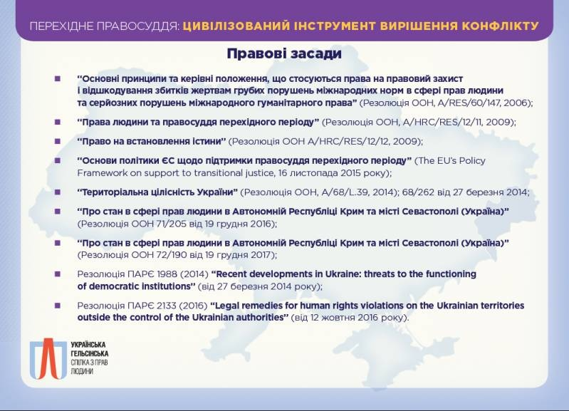
(https://glavcom.ua/img/forall/users/49/4978/-3.jpg)

Автори проаналізували досвід запровадження моделей правосуддя перехідного періоду в інших країнах та зробили акцент на неможливості простого запозичення будь-якої моделі перехідного правосуддя через відмінність соціально-культурних особливостей кожної з країн, де ці моделі застосовувалися.
У наступних роках було проведено низку наукових конференцій, експертних обговорень, круглих столів та інших суспільних і громадських заходів, метою яких було привернути увагу українського суспільства до необхідності створення умов для підготовки процесу деокупації наших територій та реінтеграції населення.
У 2017–2018 рр. при Офісі Уповноваженого Верховної Ради України з прав людини, який тоді очолювала В. Лутковська, було підготовлено спеціальний законопроект «Про засади державної політики захисту прав людини в умовах подолання наслідків збройного конфлікту», який презентував в Україні концепцію правосуддя перехідного періоду. Як наголошували автори законопроекту, документ окреслював стратегію національного бачення того, що буде відбуватися після встановлення миру: як саме буде відбуватися відшкодування збитків жертвам збройного конфлікту, притягнення винних до відповідальності, і як саме держава зможе гарантувати неповторення збройного конфлікту.
У липні 2019 р. платформа громадських організацій «Правозахисний порядок денний», що працюють над вирішенням системних проблем законодавства та практики для захисту фундаментальних прав людини, включила прийняття і реалізацію цього законопроекту до головних стратегічних кроків нового парламенту, що мають поліпшити становище прав людини в Україні. Проте парламентарі поки так і не вдалися до розгляду запропонованого правозахисниками законопроекту про головні засади transitional justice.
Практично на кожному заході, присвяченому принципам і концепції правосуддя перехідного періоду, експерти наголошують на тому, що обізнаність українців у питаннях можливостей врегулювання проблем постконфліктного суспільства є вкрай незадовільною. Так, завідувач відділу етнонаціональних досліджень, реінтеграції та розвитку громадянського суспільства Національного інституту стратегічних досліджень Ю. Тищенко зазначила, що питання, пов’язані з відносно новим для України словосполученням «перехідне правосуддя», є поки незрозумілими для суспільства. Але, на думку представниці НІСД, перехідне правосуддя як раз і дозволяє почати надавати відповіді для суспільства стосовно елементів реінтеграції суспільства як такого. Вона наголосила, що це саме те, що може робити і суспільство, і влада, під час війни.
Утім, певну неготовність до сприйняття необхідності активної роботи з проблематикою правосуддя перехідного періоду висловлювали і міжнародні експерти. У листопаді 2018 р. керівник аналітичного напрямку УГСПЛ О. Мартиненко звертав увагу, що зазвичай світова практика передбачає запровадження перехідного правосуддя у постконфліктний період. А тому фахівці з понад 14 країн, з якими представники УГСПЛ обговорювали перспективи transitional justice у 2015-2017 рр., зважаючи на триваючий воєнний конфлікт і окупацію частини нашої території, вважали цю проблематику такою, що не на часі.
Натомість українським правозахисникам після тривалої роботи та дискусій щодо українського контексту вдалося переконати більшість зарубіжних колег у тому, що практика перехідного правосуддя має розвиватися та передбачати певну підготовчу активність ще в період, коли збройний конфлікт у країні ще триває. За словами керівника аналітичного напрямку УГСПЛ О. Мартиненка, в таких умовах Україна може здійснювати інституційні реформи, напрацьовувати правові рамки переслідування воєнних злочинців, законодавчо закріплювати механізми надання компенсації жертвам конфлікту.
25 листопада Українська Гельсінська спілка з прав людини на своєму сайті представила розроблену разом з іншими правозахисними організаціями дорожню карту правосуддя перехідного періоду для українського суспільства в умовах збройного конфлікту
За словами керівника аналітичного напрямку УГСПЛ О. Мартиненка, який брав участь у миротворчій місії Цивільної поліції ООН у 1999-2001 рр. у Боснії-Герцеговині, а у 2002-2003 рр. – у Косово, важливо розуміти, що перехідне правосуддя – це не тільки система юстиції, це «justice» у широкому розумінні, тобто розумінні справедливості.
Експерти-правозахисники виокремлюють у концепції правосуддя перехідного періоду 4 стратегічні цілі, які розкриваються через комплекс взаємопов’язаних заходів.
Першою стратегічною метою є притягнення винних до відповідальності, яка включає 3 підпункти:
1. Удосконалення законодавства, судової та слідчої практики;
2. Правовий захист жертв збройного конфлікту;
3. Ефективне переслідування винних у скоєнні воєнних злочинів і грубих порушень прав людини.
Найбільше питань в українському суспільстві виникає щодо визначення винних у вчиненні злочинів та можливої амністії частини бойовиків та колаборантів. В Україні, наголошують експерти, навіть сформувалися специфічні фобії, подоланню яких у тому числі і має бути присвячений дискурс обговорення питань перехідного правосуддя.
Представник Уповноваженого Верховної Ради України з прав людини А. Мамалига констатував, що і суспільству, і державі вже сьогодні потрібно зрозуміти, хто такі колаборанти і громадяни інших країн, які підпорядковуються Росії, а хто такі російські військові, які зі зброєю прийшли воювати в іншу країну.
Керівник аналітичного напрямку УГСПЛ О. Мартиненко вважає, що стійкі побоювання викликають у суспільстві досить помірковані ідеї перехідного правосуддя щодо притягнення до відповідальності винних. За його словами, оскільки міжнародна практика рекомендує обмежитися лише категорією воєнних злочинців та винними в грубих порушеннях прав людини, це положення не влаштовує тих фахівців, які радикально пропонують притягати до кримінальної відповідальності досить широке коло тих, хто зараз працює в органах окупаційної влади в АР Крим та так званих ДНР/ЛНР. Утім експерт підкреслює, що за відомостями української сторони, ця категорія громадян складає приблизно 35 тисяч бойовиків і ще понад 200 тисяч чиновників, тож більш доцільним, на думку УГСПЛ, буде саме підхід ООН – притягати до кримінальної відповідальності в першу чергу воєнних злочинців, одночасно застосовуючи до інших категорій «винуватців» заходи люстрації, адміністративної та цивільної відповідальності.
Аналітик УГСПЛ заявив, що амністія – це не зрада, це міжнародне зобов’язання України, які витікають з Додаткового протоколу до Женевської конвенції. Крім того експерт додав, що амністія частини представників протилежної сторони конфлікту може виглядати як позитивна практика для відновлення соціального діалогу в Україні. За словами О. Мартиненка, при притягнені до відповідальності одного, матимемо незадоволених ще трьох – батьків, дружину чи дітей. А якщо визнати винними 40 тисяч, отримаємо 120 тисяч незадоволених, а це суттєво зашкодить реінтеграції людей, які проживають на окупованих нині територіях, підкреслив експерт.
Представники місцевого населення, які активно не підтримували окупаційну владу, повинні бути впевнені, що повернення юрисдикції України їм нічим не загрожує, наголосив виконавчий директор Української Гельсінської спілки з прав людини О. Павліченко. Але злочинці обов’язково повинні бути у зоні уваги українських правоохоронців. За словами правозахисника, велика категорія осіб, які не причетні і не мають відношення до функціонування квазіреспублік, проведення референдумів чи функціонування адміністрацій – ті, хто працював і продовжує працювати у системі охорони здоров’я, запобігає природним катаклізмам і ліквідовує наслідки надзвичайних ситуацій, займається обробкою сільськогосподарських земель, працює у дитсадках – можуть звільнятися від відповідальності. Як наголосив О. Павліченко, кожний випадок має оцінюватися індивідуально, але 99 % населення тимчасово окупованих територій не буде підпадати під процедуру люстрації.
На думку менеджера з адвокації у Центрі прав людини «ZMINA» А. Луньової, пояснення Україною того, хто після деокупації буде покараний, а хто – ні, наблизить мир, адже цивільні, які не причетні до воєнних злочинів, не матимуть причин для спротиву.
Відтак для подолання суспільної фобії щодо «повного та загального амністування» державі потрібно розробити чіткий і прозорий механізм амністії для певних категорій комбатантів та доступу всіх учасників конфлікту до справедливого судочинства.
Фахівці акцентують увагу на тому, що кожна держава самостійно вирішує питання організації притягнення до відповідальності винних відповідно до історичних умов і конкретної ситуації, що склалася у країні. У світовій практиці існують різні приклади визначення ступені вини та відповідальності. Деякі держави взагалі відмовилися від засудження і переслідування винних. Зокрема, у Камбоджі і Мозамбіку відмовилися від міжнародних кримінальних судів та заявили, що якщо вони почнуть судити цих людей, то є 100 % ризик початку нового громадянського конфлікту. Суспільствам цих країн, за словами експертів, вдалося просто забути цю сторінку своєї історії.
Прямо протилежний варіант transitional justice обрали у Руанді. У 1994 р. у країні відбулася страшна трагедія, коли озброєні угруповання руандійських меншини хуту масово винищили представників іншого етносу – тутсі, серед яких були не тільки політична верхівка, а й представники цивільного населення. За 100 днів геноциду загинуло за різними оцінками від 800 тисяч до мільйона людей, що становило 20 % усього населення країни.
Влада, що очолила країну після геноциду й фактично повернула її до життя, своїм пріоритетним завданням обрала покарання винних. Було ув’язнено 130 тисяч людей, в’язниці країни були переповнені. Крім того, одразу після геноциду справу винуватців почав розглядати міжнародний трибунал. До 2015 р. він розглянув 61 справу й виніс вироки 95 організаторам геноциду, однак міжнародні правозахисні організації критикували його дії за те, що не було винесено жодного смертного, максимум – пожиттєве ув’язнення. За словами експерта-міжнародника, співзасновника Центру дослідження Африки О. Мішина, деяким колишнім організаторам геноциду взагалі вдалося втекли за кордон і уникнути відповідальності.
Важливо відмітити, що міжнародний трибунал наголосив на відповідальності ЗМІ, які брали активну участь у розпалюванні геноциду. Прикладом того, як в інформаційному вакуумі медіа здатні розпалювати міжетнічну ворожнечу й відкрито спонукати до насильства, була діяльність у країні проекту «Вільне радіо й телебачення тисячі пагорбів». Цей аспект, на думку експерта-міжнародника О. Мішина, є вкрай важливим, оскільки за проведеними дослідженнями відомо, що там, де було відсутнє через складну гірську місцевість покриття цієї радіостанції, інтенсивність геноциду була істотно нижчою. Судді трибуналу засудили до довічного ув’язнення журналістів Б. Мукінго та В. Бемерікі, які свого часу відкрито закликали хуту до вбивств. Утім і серед медійників були ті, кому вдалося уникнути покарання: наприклад, головний редактор радіостанції Г. Гаїгі виїхав до Заїру, а провідний журналіст радіо Х. Кантано сховався від переслідування в Демократичній республіці Конго.
Злочинців нижчого рівня судили інші суди – місцеві, непрофесійні – так звані гачача. Було найнято майже 250 тисяч суддів, які у 2001-2012 рр. розглянули понад 1 мільйон справ, кількох винних засудили до страти. Якщо засуджені зізнавалися у своїх злочинах, їхній вирок розподіляли на дві частини. Перша – відбування терміну у в’язниці, друга – громадські роботи у таборах Travaux d'Interet General. Через те, що країні були гостро потрібні робочі руки, там відбулася активна ресоціалізація.
Певним чином середній варіант перехідного правосуддя обрала Північна Ірландія, яка була ареною етнічно-політичного конфлікту понад тридцять років – з кінця 1960-х і до підписання Белфастської угоди 1998 р. З різних сторін у ньому брали участь парамілітарні угрупування, регулярна армія, поліцейські та спеціальні підрозділи. Під час конфлікту загинуло понад 3500 осіб – 1854 цивільних, 1123 працівники сил безпеки, 545 членів парамілітарних угруповань. Уряд Великої Британії погодився на «пришвидшене звільнення арештованих», механізм та терміни якого визначалися Белфастською мирною угодою. Засуджені частину строку відбували у в’язниці (в залежності від тяжкості скоєних злочинів) і на решту звільнялися під розписку. Бойовики Ірландської республіканської армії (ІРА), які отримали кілька по життєвих термінів, були випущені на волю. Британці вважали, що їх можна звільнити в обмін на цінну інформацію для кримінального переслідування інших злочинців. Принципово важливим було встановлення умови, якщо збройне угрупування цього бойовика здійснить будь-який напад чи ексцес, то він знову повертається до в’язниці.
Другою стратегічною метою концепції правосуддя перехідного періоду експерти вважають відшкодування шкоди жертвам конфлікту (репарації). Це складне завдання включає наступні елементи:
1. Матеріальну компенсацію завданої шкоди;
2. Моральну сатисфакцію;
3. Відновлення порушених прав.
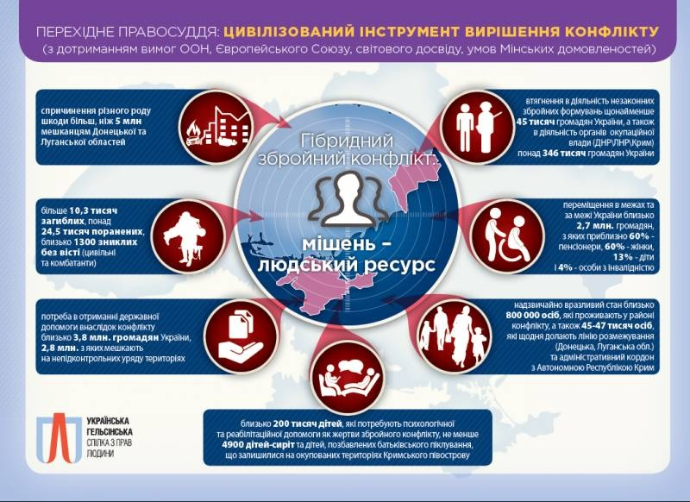
(https://glavcom.ua/img/forall/users/49/4978/-_01.jpg)

Керівник Програми USAID «Права людини в дії», яка імплементується Українською Гельсінською спілкою з прав людини, Т. Цимбрівський, наголошував, що для всеохоплюючого втілення результатів перехідного правосуддя, важливо відобразити потреби та інтереси різних груп населення, які постраждали в результаті збройного конфлікту. На думку експерта, найбільш вразливою категорією, що вимагає особливого ставлення і постійного моніторингу ситуації навколо неї, виступають діти. Т. Цимбрівський підкреслив, що як одні зі стейкхолдерів перехідного правосуддя, діти можуть виступати в різних ролях. За словами експерта, вони можуть бути не тільки жертвами збройного конфлікту, але й свідками збройного конфлікту і тих порушень, які мали місце, і навіть потенційними особами, причетними до здійснення певних порушень.
Ще однією вразливою групою населення, зазначає Т. Цимбрівський, виступають жінки, які часто є жертвами сексуального насильства, насильницьких зникнень і тортур. Включеність жінок у цей процес, наголошує експерт, дозволяє подолати соціальну стигму і травматичний синдром. Усе ці аспекти дуже важливі для визначення поняття і статусу жертв конфлікту.
На гендерному аспекті досвіду перехідного правосуддя у Боснії і Герцеговині (БіГ) наголошувала міжнародний експерт з права Н. Поробіч-Ісаковіч. Громадянська війна 1992-1995 рр. у Боснії і Герцеговині вважається одним із найжорстокіших конфліктів у Європі після Другої світової війни. Найкривавішими подіями війни була облога Сараєва, що тривала три роки і вісім місяців, під час якої загинуло 11 тисяч 541 людина. Другою найжахливішою трагедією війни є різанина у мусульманській Сребрениці 1995 р., коли на територію, яка мала бути зоною безпеки ООН, увійшли сили боснійських сербів під командуванням Р. Младіча. Жертвами різанини у Сребрениці стали близько 8 тисяч мусульманських чоловіків та хлопчиків. Загалом у цій війні загинули близько 100 тисяч людей, а майже половина мешканців охопленої війною території були змушені покинути свої домівки.
Чинне законодавство БіГ визнає жертвами і, відповідно, надає право на компенсації та інші форми виплат «особам, які зазнали принаймні 60 % тілесних ушкоджень». У Боснії і Герцеговині (на відміну від Сербії) ті, хто пережив сексуальне насильство та зґвалтування, вважаються спеціальною категорією і не повинні доводити тілесні ушкодження. Координатор проекту «Міжнародна жіноча ліга за мир і свободу» з Боснії і Герцеговини Н. Поробіч-Ісаковіч, проаналізувавши досвід перехідного правосуддя у своїй країні, зазначила, що у гендерному аспекті діяльність, котра проводилася в Боснії, переважно замовчувала досвід жінок – окрім випадків, коли йшлося про зґвалтування. Найкращим розуміння гендерного виміру в боснійському суспільстві є там, де воно стосується сексуального насильства. Разом з тим, наголосила європейська правозахисниця, гендерно-диференційований досвід інших порушень, що мали місце у БіГ – наприклад, примусове утримання під замком або біженство – залишається практично нерозкритим.
Під час обговорення концепції transitional justice у Верховній Раді України проблеми відновлення порушених прав експерти й політики тісно пов’язали з питанням репарацій жертвам: від потреби визначення того, кого слід віднести до категорії «жертв збройної агресії» до вироблення підходів до формування фонду компенсацій, їх виду і процедур виплати. Правозахисники підкреслюють, що важливо враховувати й інші можливі форми репарацій: реституцію, сатисфакцію, реабілітацію, які в багатьох випадках можуть стати достатнім засобом відшкодування моральної шкоди чи шкоди здоров’ю. Народний депутат від політичної партії «Європейська солідарність» І. Геращенко зазначила, що в Україні має бути створений єдиний реєстр жертв війни. На її думку, передумовою амністії повинно стати визнання провини, роззброєння, виплата репарацій і компенсацій жертвам, у тому числі з боку «розкаявшихся».
Менеджер з адвокації у Центрі прав людини «ZMINA» А. Луньова акцентує увагу на тому, що сьогодні питання відшкодування набуло певного політичного окрасу, хоча так не має бути. Вона зазначила, що якщо ми відшкодовуємо вартість розбомбленого будинку, це не означає, що Україна визнає вчинення злочину. За міжнародними стандартами, підкреслює правозахисниця, держава компенсує майно, яке було знищено, а потім у міждержавних спорах отримує компенсацію від держави, котра це спричинила.
Заступниця представника президента в Криму і учасниця робочої групи з розробки законопроекту про концепцію перехідного правосуддя Д. Свиридова вважає, що завдання держави у цьому напрямку transitional justice – це розробити прозорий механізм компенсацій і визначити черговість отримання коштів. За таких умов, на думку політика, до справи активно долучатимуться і благодійні організації, і міжнародні донори.
На важливості інших форм компенсації жертвам конфлікту наголошує виконавчий директор Української Гельсінської спілки з прав людини О. Павліченко. На його думку, держава має встановити можливість моральної сатисфакції як визнання у судовому порядку самого факту того, що мало місце порушення прав. Експерт навів приклади, коли було порушено право особи на віросповідання, або людина через свої погляди зазнала утиску і переслідування, яке не було виражено у матеріальній формі, то визнання особи потерпілою може бути достатньою моральною сатисфакцією.
Повчальним для України може бути колумбійський досвід концепції перехідного правосуддя. У цій державі з 1964 до 2016 року тривала громадянська війна проти уряду за участю FARC та інших незаконних мілітарних угруповань. У 2016 р. було підписано угоду про остаточне припинення вогню, роззброєння, амністію та гарантії безпеки для колишніх бойовиків. За різними даними, у цьому воєнному конфлікту загинули і зникли безвісти понад 240 тисяч людей, із них більш як 200 тисяч – цивільне населення. Лише на мінах смертельно підірвалися більш як 10 тисяч осіб. Президент Колумбії (2010-2018) Хуан Мануель Сантос як людина, яка зробила найбільший внесок у мирний процес, за «рішучі зусилля по завершенню тривалої громадянської війни» отримав Нобелівську премію миру у тому ж році.
Народний депутат України від політичної партії «Європейська солідарність» І. Геращенко, яка разом з групою інших парламентарів з метою вивчення досвіду перехідного правосуддя у 2018 р. відвідала Колумбію, підкреслила, що для встановлення миру принциповими були прийняття законів про реституцію землі і про потерпілих.
Законодавством Колумбії у країні створено єдиний реєстр жертв; визначено критерії цього статусу; проводиться реєстрація тих, хто втратив рідних, землю чи домівку, а також тих, кого катували, і хто пережив насильство. На сьогодні в Колумбії офіційно зареєстровано 8,6 млн. потерпілих (разом із біженцями). 800 тисяч із них отримали компенсації, 30 тисячам селянських сімей було повернуто землі, колись відібрані бойовиками. На компенсації жертвам було витрачено близько 12 млрд. песо (це 3 млрд. доларів).
Усім жертвам і потерпілим категоріям держава виплачує одноразову соціальну допомогу. Важливим принциповим моментом цих виплат є те, що компенсації виплачуються з фонду, який формується за рахунок не тільки бюджетних грошей, але і репарацій та виплат збитків колишніми бойовиками FARC. Такі умови були прописані в рамках законодавства перехідного правосуддя: бойовики «герильяс» мають віддати відібрану землю, нерухомість, майно, все награбоване.
Третьою стратегічною ціллю правосуддя перехідного періоду експерти вважають право знати правду. Воно містить у собі такі основні елементи:
1. Документування подій, які стосуються збройного конфлікту;
2. Встановлення історичної правди;
3. Максимально повне та правдиве інформування населення про хід та наслідки збройного конфлікту.
Найбільш чутливим і вкрай важким питанням експерти називають саме право на правду, оскільки йдеться про подолання стереотипів, які виховувались протягом тривалого періоду. Фахівці наголошують на необхідності формування об’єктивної картини подій. Задля виконання цього завдання критично важливим є документування подій збройного конфлікту. В Україні з 2014 р. така діяльність забезпечується силами правозахисних організацій, і лише останнім часом до документування долучилася держава. Мова тут не тільки про факти конкретних випадків порушення прав людини, а й про докази безпосередньої причетності Російської Федерації до розв’язання збройної агресії в Україні. Сьогодні в рамках кримінальних проваджень органами досудового розслідування здійснюється документування окремих фактів та порушень прав людини і вчинення інших злочинів, пов’язаних зі збройним конфліктом, але системи роботи державних органів у цьому напрямку досі так і не створено.
Як зазначають експерти, для відновлення справедливості в межах концепції правосуддя перехідного періоду варто уникати крайніх оцінок і позицій. Під час експертного обговорення принципів transitional justice у Верховній Раді України фахівці підкреслювали, що на прикладі сприйняття і викладення історичних подій, які базуються на версіях переможців, героїзації воїнів, можна зрозуміти, що в такій історії повністю ігнорується гуманітарний, людський аспект усіх конфліктів, які пережиті сучасниками та попередніми поколіннями. Разом з тим представлення історії з позиції жертв, правда про перебіг подій конфліктів, їх передумови здатне змінити ставлення нових поколінь до ситуацій, які можуть спровокувати нові конфлікти. Отже, дуже важливим завданням держави є встановлення максимально можливих об’єктивних обставин і подій збройного конфлікту. Експерт із нормотворення УГСПЛ О. Семьоркіна підкреслила, що пріоритетом в зусиллях держави для припинення збройної агресії, деокупації територій та реінтеграції населення мають бути люди, їх права і свободи, честь і гідність, життя і здоров’я.
Одну з ключових ролей у механізмі опрацювання подій часів збройного конфлікту, оскільки розслідуються не тільки окремі випадки, а і системне розуміння природи і масштабів порушень, відіграють у концепції перехідного правосуддя так звані «комісії правди». Комісії правди – це офіційно затверджені тимчасові органи, яким дається певний час для збирання показань, проведення розслідувань, вивчення матеріалів і публічного слухання справ, після чого вони оприлюднюють остаточну доповідь. Хоча термін «комісія правди» виник пізніше, у зв’язку з діяльністю Національної комісії правди і примирення в Чилі та Комісії правди в Ель Сальвадорі на початку 1990-х рр., уперше таку комісію було створено в 1974 р. в Уганді. За 45 років комісії правди у пост-конфліктних країнах діяли під різними назвами, утім всі вони виконували однакове завдання – донести до громадян держави правду про національну трагедію: її причини, обставини, наслідки. За цей час у країнах, що пережили збройний конфлікт, національними урядами створено щонайменше 25 спеціальних комісій зі встановлення правди (Truth Commissions).
Робота таких комісій може тривали доволі довго. Наприклад, робота британської Truth Commissions щодо кривавих подій 1972 р. у Північній Ірландії, коли британські військовослужбовці застосували зброю проти мітингувальників у Лондондеррі, тривала 12 років. Комісія визнала той факт, що солдати втратили самоконтроль та в цілому діяли неправомірно, через що діючий на той час прем’єр-міністр Великої Британії Д. Кемерон публічно вибачився від імені уряду держави перед сім’ями загиблих.
Із необхідністю об’єктивного інформування громадськості щодо подій у Криму та на Сході України пов’язана ще одна з фобій в українському суспільстві. Представники УГСПЛ закликають максимально повно оприлюднювати правдиву інформацію щодо причин та перебігу конфлікту, аби покласти край інформаційним війнам та політичним спекуляціям з цього приводу. Натомість вони підкреслюють, що навіть частина експертів, а не тільки пересічні громадяни вважають, що потрібно бути більш обережним, бо, начебто, повна правда може призвести до нового соціального конфлікту. На думку прихильників оприлюднення лише частини правди, це дозволить не «розхитувати човен» українського суспільства. Але, як підкреслюють правозахисники, незрозуміло при цьому, чого саме слід побоюватися, адже Україна й без того потерпає від війни, інфляції, зловживань, радикальних виступів та стихійного самосуду? Фахівці резонно замічають, чи не призведе до нового конфлікту саме прихована правда, яка з часом обов’язково стане відомою?
Отже, на думку експертів, державі для встановлення справедливості, у тому числі і щодо правди про війну, необхідно розробити правові механізми, що унеможливлюють викривлення історичних подій та спекуляцій на темі збройного конфлікту; організовувати та підтримувати діяльність державних і громадських слідчих комісій з метою повного розслідування порушень, які мали місце в період збройного конфлікту або становили репресивний характер щодо цивільного населення – встановлення перебігу подій, перевірки фактів, ідентифікації жертв, встановлення винних; забезпечити доступ до документів щодо перебігу подій на території усієї країни, які мають безпосереднє відношення до конфлікту.
Четвертою стратегічною метою концепції правосуддя перехідного періоду правозахисники визначили гарантії неповторення конфлікту, зокрема, через інституційні реформи, освіту і вільний простір для громадянського суспільства. За цим напрямком фахівці виокремили три пріоритетні завдання держави:
1. Реформування діяльності органів влади;
2. Посилення потенціалу органів влади;
3. Організаційно-правове забезпечення змін у діяльності органів влади.
В Україні сьогодні розпочато практичну роботу над створенням національної концепції правосуддя перехідного періоду. За ініціативи Президента України В. Зеленського у серпні 2019 р. створено робочу група, яка працює при Комісії з питань правової реформи і розробляє законодавство для деокупації і реінтеграції окупованих територій. До групи залучені науковці, правозахисники, прокурори та судді. Позитивно оцінює роботу у цьому напрямку менеджер з адвокації у Центрі прав людини «ZMINA» А. Луньова. За її словами, сьогодні є перспектива того, що законопроект може бути не лише ухвалений, але й імплементований.
На необхідності активного опрацювання на усіх рівнях вже зараз концепції перехідного правосуддя наголошує і виконавчий директор Української Гельсінської спілки з прав людини О. Павліченко. Він зазначив: «У нас немає вибору. Не можна перескочити із нинішнього поганого стану у завтрашній дуже добрий. Має бути перехідний період. Як перейти через цей конфлікт – це складні і дуже непрості питання. Вони не є зручними і не є комфортними. Але те, що вони ставляться на державному рівні, є ознакою зрілості».
Зазначений напрямок системи transitional justice хоча і виглядає найменш пов’язаним із суспільством і жертвами збройного конфлікту, натомість саме він забезпечує системну роботу держави щодо неможливості повторення жахливих подій у майбутньому. Фахівці наголошують, що така робота не є швидкою і тому починати її необхідно якомога раніше.
Координатор проекту «Міжнародна жіноча ліга за мир і свободу» з Боснії і Герцеговини Н. Поробіч-Ісаковіч зазначала, що попри те, що вже пройшло понад 20 років після закінчення війни у БіГ, досі немає суспільного консенсусу ні щодо насилля, котре мало місце під час війни 1992-1995 рр., ні щодо майбутнього країни. Натомість, підкреслила експерт, щоб механізми правосуддя перехідного періоду дали свій результат, неминучою є інституційна підтримка цих механізмів. За її словами, політичні структури та органи законодавчої і виконавчої влади повинні бути частиною цього процесу. Але їхня участь, як і інших учасників цього процесу, вимагає розуміння ними власної ролі у ньому. На жаль, наголосила Н. Поробіч-Ісаковіч, у Боснії державні органи долучилися до надмірної політизації подій і наслідків збройного конфлікту, а потрібно було надати процесу більшої контрольованості та відповідальності. Тож іншим державам необхідно враховувати як позитивний, так і негативний досвід впровадження перехідного правосуддя, аби не повторювати помилки і прорахунки.
Важливим завданням має стати реформування не тільки державних владних інституцій, а й суттєві зміни у підходах місцевих органів влади і самоврядування. Керівник програми USAID Т. Цимбрівський вважає, що до розробки відповідних програм необхідно активно залучати громадськість. За його словами, залученість різних груп населення до процесу розробки національної концепції перехідного правосуддя означатиме, що вони зможуть артикулювати свої проблеми, впливати на розробку відповідних політик, розуміти їх, критикувати за потреби. Але все це, на думку експерта, надасть громадськості відчуття причетності до формування стратегії перехідного правосуддя, а це у свою чергу, сприятиме її легітимізації серед широких верств населення.
Разом з тим державним діячам варто розуміти, що суспільство не завжди підтримує ідеї перехідного правосуддя, а інколи і навпаки виступає проти. Це підтверджує досвід перехідного правосуддя Колумбії. Екс-президент Колумбії Хуан Мануель Сантос, який у другому турі президентських виборах у 2010 р. отримав 69 % голосів (найкращий результат підтримки населення за всю історії держави) розповідає, що керувати нацією під час війни набагато легше, ніж керувати нею під час мирного процесу. За його словами, власний народ завжди буде критичним до будь-яких поступок, але поступки та компроміси дуже потрібні для довготривалого миру.
Для того, аби отримати додаткову підтримку населення під час затвердження мирної угоди з FARC, у жовтні 2016 р. Хуан Мануель Сантос ініціював проведення референдуму. Але 50,2 % громадян, які прийшли на дільниці, проголосували проти мирної угоди. Перевага противників мирної угоди складала лише 50 тисяч голосів, але плебісцит фактично сприяв розколу країни з цього питання і суттєво ускладнив імплементацію мирної угоди. «За» мирний договір найбільше проголосували постраждалі від війни райони, а «проти» – великі міста. Уряд і FARC були вимушені переробити мирну угоду, яку вже без ухвалення на всенародному референдумі затвердили обидві палати Конгресу у листопаді 2016 р. У 2017 р. зброю склали 7 тисяч повстанців-бойовиків, які ще з 6 тисячами невійськових членів угруповання FARC переселилися у спеціальні зони для реінтеграції.
Як зазначила народний депутат України І. Геращенко, попри критику опозицією мирного процесу, навіть найбільші супротивники уряду визнають, що угода працює, бо у 2017-2918 рр. жоден поліцейський не був вбитий чи поранений бойовиками FARC.
Але колумбійський досвід перехідного правосуддя також свідчить, що мирні угоди обов’язково мають бути законодавчо захищені на тривалий період. Конституційний суд цієї країни встановив, що наступні три уряди мають ухвалювати рішення, які відповідають мирному договору, і не можуть ухвалити жодне рішення, яке б йому суперечило. Саме такий конституційно-правовий захист навесні 2019 р. забезпечив неможливість здійснення спроби чинного президента Колумбії І. Дуке відійти від реалізації концепції перехідного правосуддя.
Отже, підсумовуючи аналіз сутності transitional justice та світового досвіду його застосування, варто зазначити, що кожна держава має власні проблеми, що спричинили необхідність використання концепцію перехідного правосуддя. Вона не має універсальних, однакових рецептів для всіх держав. Натомість Україні необхідно вивчити і врахувати напрацьований світовим співтовариством досвід, який після пристосування до національних реалій дасть можливість нашій державі з меншими втратами подолати негативні наслідки окупації українських територій та створити найкращі передумови для їх деокупації та реінтеграції населення. Правозахисники наголошують, що дієвими компоненти концепції правосуддя перехідного періоду будуть лише в поєднанні, а реалізація загалом усіх стратегічних цілей і завдань дозволить досягнути кінцевої мети національної стратегії transitional justice Головне, щоб у керівництва держави вистачило політичної волі попри розуміння того, що це дуже складний шлях. За словами екс-президента Колумбії Хуана Мануеля Сантоса, щоб досягти миру, треба йти на багато жертв, і серед цих жертв може бути і політичний капітал людей, які намагаються досягти миру Статтю підготовлено з використанням інформації таких джерел: офіційне інтернет-представництво Президента України (https://president.gov.ua/news/volodimir-zelenskij-nastav-chas-dlya-bilsh-sistemnih-i-grunt-57585); офіційний веб-портал Верховної Ради України (https://rada.gov.ua/news/Novyny/184871.html); веб-сайт Української Гельсінської спілки з прав людини (https://helsinki.org.ua/wp-content/uploads/2017/05/Tekst-monohrafiji-perehidne-pravosuddya.pdf, https://helsinki.org.ua/articles/prezentatsiya-zakonoproektu-pro-zasady-derzhavnoji-polityky-zahystu-prav-lyudyny-v-umovah-podolannya-naslidkiv-zbrojnoho-konfliktu/, https://helsinki.org.ua/blogs/ukrajina-yak-platsdarm-dlya-perehidnoho-pravosuddya-pohlyad-mizhnarodnyh-fahivtsiv/, https://helsinki.org.ua/blogs/perehidne-pravosuddya-dosvid-pivnichnoji-irlandiji, https://helsinki.org.ua/articles/eksperty-obhovoryly-4-stratehichni-tsili-kontseptsii-perekhidnoho-pravosuddia-v-ukraini/, https://helsinki.org.ua/blogs/polityky-boryutsya-za-pravdu-prote-chy-hotovi-vony-dlya-pravdy-pro-vijnu/); веб-сайт Центру прав людини «ZMINA» (https://zmina.info/news/u_nas_je_plan_pravozahisniki_nazvali_13_viklikiv_u_sferi_prav_ljiudini_dljia_novogo_parlamentu/); офіційне інтернет-представництво Національного інституту стратегічних досліджень
(https://niss.gov.ua/en/node/2744); веб-сайт ВВС (https://www.bbc.com/ukrainian/features-49892143); інформаційний портал Главком (https://glavcom.ua/specprojects/press_center/pravozahisniki-prezentuvali-zakonoproekt-yak-zhiti-koli-vidnovitsya-kontrol-za-kordonom-mizh-ukrajinoyu-ta-rf-495858.html, https://glavcom.ua/columns/omartynenko/perehidne-pravosuddya-v-ukrajini-nacionalni-fobiji-vs-mizhnarodni-standarti-474371.htm); веб-сайт LB.ua (https://ukr.lb.ua/news/2019/11/14/442228_pislya_viyni_yakim_bude_perehidne.html); веб-сайт «Громадське Радіо» (https://hromadske.ua/posts/25-rokiv-pislya-genocidu-v-ruandi-istoriya-pro-pokarannya-j-primirennya); веб-сайт «Європейська правда» (https://www.eurointegration.com.ua/articles/2016/04/5/7047255/); веб-сайт видання «Юридична Газета» (http://yur-gazeta.com/publications/events/perehidne-pravosuddya-ta-mizhnarodni-standarti.html); веб-сайт «Новинарня» (https://novynarnia.com/2018/04/13/spetsposelennya-i-perehidne-pravosuddya-yak-reintegruyut-boyovikiv-farc-u-kolumbiyi-vivchaye-delegatsiya-vr/).

І. Беззуб, мол. наук. співроб. НЮБ НБУВ

Система загальнообов’язкового державного соціального страхування: українські реалії та зарубіжний досвід

Поява соціального страхування зумовлена необхідністю утримання частини соціуму, що не може брати активної участі у процесі суспільного виробництва. Тому забезпечення соціального захисту населення є однією з функцій будь-якої держави.
Із 2001 р. в Україні з метою соціального захисту працівників у разі хвороби, надання відпустки по вагітності та пологах, нещасного випадку на виробництві та профзахворювання запроваджено систему соціального страхування з урахуванням міжнародних норм та позитивного досвіду розвинутих європейських країн.
Важливою складовою системи соціального захисту населення є загальнообов’язкове державне соціальне страхування. У разі настання страхового випадку надання допомоги здійснює Фонд соціального страхування України, який є однією з найбільш важливих соціальних інституцій. Щомісяця Фонд виплачує українцям 2 млрд грн страхових виплат.
Управління Фондом здійснюється на паритетній основі державою, представниками застрахованих осіб та роботодавців. Паритетність представників усіх суб’єктів загальнообов’язкового державного соціального страхування в управлінні загальнообов’язковим державним соціальним страхуванням є одним з принципів, закріплених у Законі України «Основи законодавства України про загальнообов’язкове державне соціальне страхування».
З метою приведення видатків Фонду соціального страхування України у відповідність до його фінансових можливостей, забезпечення економного та раціонального використання коштів, посилення відповідальності членів його правління та посадових осіб виконавчої дирекції Фонду, удосконалення окремих положень законодавства 16 жовтня 2019 р. у Верховній Раді народними депутатами Г. Третьяковою, В. Струневичем та іншими зареєстровано проект закону «Про внесення змін до деяких законів України щодо стабілізації функціонування системи загальнообов’язкового державного соціального страхування» (реєстр. № 2275).
Представляючи 5 грудня 2019 р. законопроект у першому читанні, голова Комітету з питань соціальної політики та захисту прав ветеранів Г. Третьякова наголосила, що в ньому пропонується переглянути принципи формування правління Фонду соціального страхування, змінити представництво сторін соціального діалогу в правлінні фонду (замість нинішнього принципу, за яким до складу правління входять по сім представників від держави, роботодавців та профспілок, воно має складатися із десяти представників держави та по чотири представника від застрахованих осіб та роботодавців), а також посилити державний контроль за діяльністю Фонду шляхом надання Кабінету Міністрів функції призначення керівника виконавчої дирекції фонду.
Як зазначено у пояснювальній записці до законопроекту, узгодженість законодавчої бази, зокрема щодо верифікації та здійснення контролю за використанням бюджетних коштів, є можливою шляхом введення електронного реєстру листків непрацездатності та медичних висновків в електронній форм.
Зокрема, у проекті закону пропонується закріпити нове визначення електронного реєстру листків непрацездатності, як системи накопичення, зберігання та використання інформації про видані, продовжені та обліковані листки непрацездатності, створюється як складова частина реєстру застрахованих осіб Державного реєстру загальнообов’язкового державного соціального страхування. Також пропонується встановити, що єдиною підставою для створення листка непрацездатності буде електронний медичний висновок, який створюється на підставі медичних записів і реєструється в електронній системі охорони здоров’я із використанням електронного цифрового підпису і містить висновок лікаря (комісії лікарів) за результатами медичної експертизи з тимчасової втрати працездатності.
У законопроекті додатково наголошується, що нагальна необхідність у посиленні представництва сторони держави в управління Фонду соціального страхування наразі склалася через ситуацію, коли приватний сектор усунув державу від можливості захищати права і свободи громадян на соціальний захист. Нинішня ситуація, що склалася, характеризується бюджетним дефіцитом, перевантаженістю та надмірністю адміністративного апарату Фонду та регіональних відділень, що унеможливлює виконання основних функцій та завдань.
Крім того, є потреба у зобов’язанні подачі декларацій особами, які входять до складу правлінь фондів загальнообов’язкового державного соціального та пенсійного страхування, керівники та працівники виконавчих дирекцій цих фондів, робочих органів виконавчих дирекцій та їх відокремлених підрозділів.
На думку авторів документу, запропоновані положення сприятимуть фінансовій стабілізації системи соціального страхування у зв’язку з тимчасовою втратою працездатності, від нещасного випадку на виробництві та професійного захворювання, оптимізації використання коштів Фонду, що як наслідок, сприятиме підвищенню рівня соціального захисту застрахованих осіб.
Проте, Спільний представницький орган об’єднань профспілок 23 жовтня 2019 р. прийняв рішення про категоричне непогодження зазначеного законопроекту та надіслав відповідні звернення до Комітету Верховної Ради з питань соціальної політики та захисту прав ветеранів, Кабінету Міністрів, Спільного представницького органу сторони роботодавців на національному рівні, до депутатських фракцій та груп Верховної Ради. Крім того, 28 жовтня 2019 р. опубліковано Заяву з цього питання.
Як зазначають представники Федерації професійних спілок України, цим документом профспілки та роботодавці фактично відлучаються від управління Фондом соціального страхування, яке передається до державного управління, що може призвести лише до безконтрольного витрачання страхових коштів для вирішення державних проблем та в подальшому до зменшення рівня страхових виплат і обсягу соціальних послуг для працівників. При цьому вони нагадують, що до бюджету Фонду держава не сплачує жодної копійки, але намагається усунути від управління Фондом як тих, хто сплачує страхові внески (роботодавців), так і тих, на користь кого ці внески сплачуються.
Профспілкова сторона наголошує, що ситуація на гірше змінилась у зв’язку зі зниженням з ініціативи державних органів розміру єдиного соціального внеску вдвічі (до 22 %) та значним зменшенням частки єдиного внеску до Фонду соціального страхування з 14 % до 9 %, що у підсумку призвело до дефіциту коштів.
З квітня 2019 р. головування в правлінні Фонду мало перейти до державної сторони, чого не було зроблено. Новий уряд не сформував державну сторону правління Фонду, чим фактично заблокував роботу установи. Саме з вини державної сторони, яка всіляко зривала проведення засідання правління Фонду, не було внесено ніяких змін до бюджету для вирішення існуючої проблеми.
Проте замість того, щоб вирішити існуючі проблеми і забезпечити дотримання законних прав працівників на своєчасне отримання страхових виплат, державна сторона стала на шлях звинувачення та дискредитації своїх соціальних партнерів, зазначено в заяві СПО об’єднань профспілок від 28 жовтня 2019 р.
Незважаючи на обґрунтоване заперечення профспілок, Комітет Верховної Ради з питань соціальної політики та захисту прав ветеранів 30 жовтня 2019 р. на своєму засіданні схвалив зазначений законопроект, а 5 грудня 2019 р. народні депутати ухвалили законопроект № 2275 в першому читанні.
Стосовно електронних листів непрацездатності думки експертів зійшлись на тому, що введення електронного реєстру лікарняних залишить бюрократичну тяганину в минулому, полегшивши життя одразу всім – пацієнтам, лікарям, бухгалтерам, працівникам соцстрахування. Це також зменшить корупційні ризики і навіть зекономить кошти. За оцінками експертів, в Україні щороку видають понад 7 млн паперових лікарняних. Якщо хоча б 10 % видається з порушеннями, можна уявити, яких втрат несе бізнес та держава в цілому.
Уведення електронного реєстру листів непрацездатності вирішить проблему відкриття лікарняних заднім числом, коли людину звільняють з роботи або притягують до відповідальності, впевнена голова правління Української медико-правової асоціації З. Черненко.
Однак варто наголосити, що все перелічене стане можливими лише за правильно налагодженого процесу оформлення е-лікарняних, наявної техніки на місцях і навченого персоналу.
На думку фахівців, жодна держава, навіть високорозвинена, не в змозі побудувати таку систему соціального страхування, яка б була спроможною повністю й ефективно задовольнити потреби усіх верств населення, врахування прогресивного досвіду застосування підходів та методів, що використовуються в системах державної соціальної підтримки розвинутих країн, набуває особливої актуальності.
Вважається, що система соціального страхування Нідерландів є найрозвинутішою в Європі і передбачає систему державного або національного страхування та систему страхування найманих працівників. Державному страхуванню підлягає все населення країни. Особливістю державного страхування є те, що допомога може надаватися як у грошовій, так і натуральній формі. До останньої належить отримання путівок у санаторії, проживання в будинках для інвалідів, забезпечення працюючих інвалідів зору собакою-поводирем.
У складі державного страхування передбачено допомогу на виховання дітей, яка надається у диференційованому розмірі залежно від віку дитини без врахування розміру доходу.
Соціальне страхування Швеції також охоплює все населення та є обов’язковим. Воно базується на спільній суспільній відповідальності за кожного громадянина. Соціальне страхування Швеції засноване на взаємній довірі між окремим громадянином і державою, що робить саму систему страхування відкритою, недорогою і доступною.
Важливою складовою соціального страхування є так зване батьківське страхування, що є прикладом впливу держави на планування сім’ї, народжуваності та розвитку сімейних взаємин. Батьківське страхування спрямоване, передусім, на те, щоб забезпечити батькам економічну захищеність на той час, коли вони вдома доглядають за дитиною.
Особливий інтерес викликає вивчення тенденцій та характерних рис державного соціального страхування в Німеччині, яка за багатовікову історію накопичила значний досвід у сфері державного соціального страхування. Нині там функціонує п’ять форм державного соціального страхування, які регламентуються Кодексом соціального права: державне медичне страхування; державне обов’язкове страхування у разі догляду за хворою чи старою людиною; державне пенсійне страхування; державне страхування на випадок безробіття; державне страхування від наслідків нещасного випадку на виробництві.
У межах функціонування державної системи соціального страхування всі роботодавці укладають з найманими працівниками соціальні страхові договори. Розмір страхових внесків залежить від обсягу зарплати найманого працівника. Страхові внески сплачують у рівних пропорціях працівник та роботодавець. Винятком є внески на страхування від наслідків нещасного випадку на виробництві, коли найманий працівник не несе жодних витрат, страхові внески в повному обсязі сплачує роботодавець. Як бачимо, форми державного соціального страхування України та Німеччини є ідентичними.
Соціальна політика Німеччини також спрямована на охорону материнства та сімейну політику. Держава протягом 18 місяців виплачує кошти на виховання кожної дитини. Надається відпустка по догляду за дитиною тривалістю 3 роки, а особа, котра здійснює фактичний догляд за дитиною, не може бути звільнена з роботи, цей період зараховується до стажу. Допомога по догляду за дитиною (донедавна 300 євро щомісячно) у перші шість місяців із дня народження дитини гарантується державою, незалежно від доходів сім’ї, а потім виплачується залежно від доходу сім’ї протягом двох, а в деяких землях до трьох років.
Головною особливістю загальнонаціональної системи соціального страхування в США є її спрямованість на соціальну підтримку пенсіонерів. Джерелом доходів програм соціального страхування є внески працівників і працедавців. Страхові тарифи встановлюються диференційовано за прогресивною шкалою в рівних розмірах для працівника і працедавця. Вік виходу на пенсію – 62 роки як для чоловіків, так і для жінок, які мають трудовий стаж не менше ніж вісім років і платили внески в фонди державного соціального страхування. З виходом на пенсію не в 62, а в 65 років пенсія збільшується на чверть (у США, як і в більшості країн Заходу, розмір пенсії коливається від 50 до 80% від передпенсійного доходу). Пенсіонери мають право працювати, проте розмір їхніх пенсій зменшуватиметься, якщо заробіток, без врахування пенсії, перевищуватиме гранично встановлене значення.
У Великобританії поняття «соціальне забезпечення» охоплює всю систему обов’язкового соціального захисту: пенсійне забезпечення, допомоги по безробіттю та у зв’язку з хворобою. Система соціального забезпечення Великобританії ґрунтується на трьох стовпах:
1) доступність послуг з охорони здоров’я для всього населення Великобританії (громадян і тих, хто проживає в країні постійно). Це досягається завдяки діяльності Національної служби охорони здоров’я. Слід звернути увагу, що більше 90 % лікарської та іншої медичної допомоги у Великобританії здійснюється державою саме через систему Національної служби охорони здоров’я;
2) забезпечення турботи про осіб похилого віку, інвалідів, людей із розумовими розладами, а також про сім’ї з дітьми, яку здійснюють соціальні служби, що функціонують при місцевих органах влади;
3) підтримання базового стандарту життя для людей, які не можуть знайти роботу, забезпечення фінансової допомоги сім’ям та інвалідам.
Франція входить до групи європейських країн з найрозвиненішим соціальним захистом. За період з 1970 р. по 2014 р. загальні соціальні витрати в країні виросли з 17,5 до 31,9 % ВВП (у середньому по Євросоюзу – 19,5 %).
Страхові внески довгий час були головним джерелом фінансування системи соціального забезпечення. Виключенням було страхування по безробіттю та сімейні допомоги, в яких завжди була висока частка державних дотацій, а також страхування від нещасних випадків, що фінансується роботодавцем. Для сучасного етапу характерним є розширення участі держави в різних соціальних програмах.
Для французької моделі соціального забезпечення характерні деякі особливості: по-перше, дуже складна організаційна структура (понад 20 організацій, що займаються відрахуваннями і внесками, призначеними для підтримки різних соціальних програм); по-друге, висока доля витрат на соціальні програми, яка перевищує середній рівень по Європейському Союзу (450 млрд. євро на рік); по-третє, існування розгалуженої системи професійно-галузевих схем соціального страхування, наявність розвиненої системи сімейних допомог; по-четверте, велика роль додаткових систем соціального забезпечення, особливо у сфері пенсійного і медичного страхування; по-п’яте, великою відмінністю французької системи соціального захисту від інших європейських є її фінансування переважно за рахунок внесків соціального страхування; по-шосте, існування різноманітних страхових фондів, які реалізують окремі соціальні програми, що доповнюють обов’язкові соціальні послуги в межах загальних обов’язкових схем соціального захисту.
З 1956 р. в країні діє Кодекс соціального забезпечення Французької Республіки, яким встановлено, що соціальне забезпечення захищає працівників та членів їх сімей від будь-яких ризиків, що можуть позбавити їх можливості заробляти на життя. Кодексом соціального забезпечення Франції закріплені такі види обов’язкового соціального страхування: страхування по хворобі, яке включає в себе такі страхові випадки, як тимчасова непрацездатність, материнство (вагітність та пологи), інвалідність, смерть; страхування від нещасних випадків на виробництві та професійних захворювань; страхування по старості, включаючи забезпечення соціальними пенсіями; страхування на випадок безробіття та сімейне страхування [12].
Система підтримки сім’ї (сімейних допомог) гарантує фінансову допомогу всім французьким сім’ям, незалежно від доходів, а також додаткові послуги, наприклад, оплату дитячих садків і канікулярних центрів. Сім’я, яка чекає дитину, отримує близько 2 тис. євро, що виплачуються у три етапи (перші дві виплати приурочуються до обов’язкового відвідування жінкою лікаря, третя – до народження дитини). Згодом, і аж до досягнення дитиною 20 років, родина отримує на неї щомісячну допомогу (близько 100 євро на кожного з двох або більше дітей)
Тож зробимо висновок про те, що ще одним напрямом запозичення досвіду Франції є прийняття Соціального кодексу України. Із прийняттям такого нормативно-правового документа кожна особа матиме змогу знайти в одному акті (Соціальному кодексі України) захист прав і свобод, а його структуру доцільно сформулювати на основі міжнародних норм, визначених Європейською соціальною хартією, Європейським кодексом соціального забезпечення, практикою європейських країн, зокрема Франції.
По суті, залучення коштів до системи соціального забезпечення у Франції здійснюється у той самий спосіб, що і в Україні, а відповідні каси є аналогами тих фондів, які функціонують у нашій державі. Втім, враховуючи рівень економічного розвитку Франції, рівень заробітних плат, відсутність тіньових зарплат, кошти, які перерозподіляються на соціальні потреби, у Франції є значно більшими. Тому, для досягнення такого рівня соціального забезпечення населення, який є притаманним Франції, насамперед потрібно створити такі ж економічні можливості, які є у цій державі.
Цікавим для України може бути досвід зарубіжних країн в регулюванні тимчасової втрати працездатності, зокрема видачі лікарняних листів. Так, багато країн вже давно відмовилися від паперових лікарняних, перейшовши на електронний варіант. Наприклад, у Литві електронні лікарняні листи введені у 2010 р. Далеко не всі установи, які оплачують лікарняні листи своїм співробітникам, були готові відразу перейти на електронний варіант. Саме тому першим кроком щодо впровадження електронного листа непрацездатності (ЕЛН) в країні став перехідний період: протягом півроку медичні установи оформляли як паперові, так і електронні варіанти бюлетеня. Але вже через шість місяців ЕЛН став єдиним законним підтвердженням, що співробітник дійсно хворів, а не прогуляв роботу, і має право отримати допомогу.
Оскільки у багатьох країнах часто трапляються випадки, коли лікарняні беруть не тільки для того, щоб поправити здоров’я, але і з’їздити на кілька днів у позачергову відпустку або підготуватися і здати іспит, коли роботодавець не відпускає на сесію, у Литві була розроблена спеціальна система, що дозволяє оцінювати ризики. Принцип її роботи полягає в тому, що дані про людину, яка, перебуваючи на лікарняному, перетинає кордон, відразу ж відправляються до Фонду державного соціального страхування, так як існує угода про інформаційне співробітництво з прикордонною службою. Це ж стосується і закладів вищої освіти.
У Польщі з 2016 р. також поступово впроваджувалася електронна система e-ZLA – база даних, яка об’єднує всіх лікарів країни і має виходи на ZUS (Заклад соціального страхування) і роботодавців. До грудня 2018 р. паралельно використовувалися паперові та електронні лікарняні листи. З грудня 2018 р. законодавчо встановлено використання виключно електронного оформлення. Виняток може бути зроблено тільки у випадках несправності системи, але і тоді лікар зобов’язаний зафіксувати захворювання після відновлення роботи програмного забезпечення.
Після повного введення ЕЛН експерти із соціального страхування виділяють п’ять основних переваг: лікарі менше часу витрачають на роботу з документацією і більше уваги приділяють пацієнтові; не обов’язково приходити на прийом до лікаря, щоб закрити лікарняний, так як в електронному варіанті відразу зазначено термін його дії; практично до мінімуму зведено кількість помилок і описок, так як більша частина інформації заповнюється автоматично; лікар має можливість оформити ЕЛН в будь-якому місці і в будь-який час: досить мати при собі ноутбук з доступом в Інтернет; роботодавці та Фонд соціального страхування отримали можливість спростити та прискорити процеси, пов’язані з документацією з обліку та оплати лікарняних листів.
Крім цього, у більшості країн скасовано обов’язкову фіксацію хвороби лікарем у перші дні хвороби. Так, у Німеччині хворий працівник може перші 3 дні хвороби (особливо якщо це обмежується лише трьома днями) взагалі не надавати жодного листка про непрацездатність. Зазвичай достатньо лише зателефонувати на роботу з повідомленням про хворобу. При тривалішому захворюванні працівник обов’язково повинен надати роботодавцю виданий лікарем бюлетень. І роботодавець зобов’язаний упродовж шести тижнів виплачувати хворому працівнику його заробітну плату в повному обсязі. Після їхнього закінчення оплату здійснює лікарняна каса. Упродовж кожних трьох років працівник, який захворів, може перебувати на утриманні соціального страхування загалом не більше 78 тижнів, тобто приблизно півтора року.
У Фінляндії, якщо працівник відсутній на роботі через хворобу 2-3 дні, то йому також не потрібна довідка від лікаря. Достатньо повідомити про це роботодавця. Перші 75 днів тимчасової непрацездатності оплачуються повністю, потім – 2/3 заробітної плати. Причому всі ці виплати здійснює роботодавець. Лише невелику їх частину йому компенсує спеціальне федеральне Відомство по народних пенсіях.
В Ізраїлі відпустка по хворобі надається з розрахунку півтора-два дні (в державному та суспільному секторах – два з половиною дні) за кожний відпрацьований місяць. Невикористану відпустку по хворобі можна «накопичувати» (максимальна кількість – 90 днів). У деяких випадках працівник державного чи суспільного сектору (трапляється і в приватному секторі), в якого залишилось не менше 65 % невикористаних днів відпустки по хворобі, при виході на пенсію може отримати за них грошову компенсацію.
Відпустку по хворобі оплачує роботодавець таким чином: перший день хвороби не оплачується, за другий та третій дні нараховується по 37,5 % від заробітної плати і, починаючи з четвертого дня, – 75% від зарплати до закінчення оплачуваних днів хвороби (18 днів). Це мінімальні умови, встановлені законодавством, але колективні та індивідуальні договори можуть надавати працівникам більш вигідні умови оплати днів непрацездатності.
У Латвії та Швеції держава зобов’язує роботодавців оплачувати працівникам лікарняні листи впродовж перших двох тижнів хвороби. А ось в Чехії перші три дні тимчасової непрацездатності взагалі не оплачуються, наступні 15 днів оплачують за рахунок роботодавця і тільки після цього терміну, якщо працівник все ще хворіє, оплату здійснює медична страхова компанія.
Цікавим є досвід Нідерландів, адже фіксація хвороби працівника може безпосередньо впливати на умови його праці. В Нідерландах тимчасову непрацездатність реєструє сам працівник без огляду його лікарем, якщо її термін не перебільшує 5 днів. Працівник, який захворів, повинен по телефону до 10-ї години повідомити роботодавця про свою непрацездатність. Роботодавець зобов’язаний зареєструвати факт непрацездатності і повідомити районне агентство охорони праці на виробництві, де ведеться база даних усіх випадків непрацездатності на всіх підприємствах і фірмах. В агентстві працюють лікарі-експерти з охорони праці і соціальні працівники-контролери. На великих підприємствах ці функції виконують цехові лікарі.
Якщо за базою даних конкретний працівник хворіє не часто (1 раз в 2-3 роки), то він лише отримує поштою анкету, в якій має відповісти на запитання: що з ним трапилось, коли він планує приступити до роботи і як він вважає, чи не пов’язане його захворювання якимось чином з ситуацією на робочому місці (холодне приміщення, відсутність підйомних механізмів, надто велике інформаційне навантаження тощо).
Працівника, який довго і часто перебуває на лікарняних, запрошують на очну співбесіду за кожним випадком захворювання до районного офісу охорони праці на виробництві. Районний лікар-експерт офіційно представляє скоріше інтереси Фонду страхування тимчасової непрацездатності, ніж пацієнта, і основна його функція – контроль причин тимчасової непрацездатності. Лікар-експерт не оглядає пацієнта, а запитує, чому він так часто хворіє, що говорить його сімейний лікар (лікар загальної практики). На основі такого інтерв’ю лікар-експерт фіксує свої висновки: чи немає припущень про зловживання соціальними пільгами, чи курить працівник (основна причина затяжних та частих ГРВІ, бронхітів), чи немає непрямих ознак зловживань алкоголем (часті побутові травми, часті короткі терміни непрацездатності).
У ході бесіди з працівником, лікар-експерт з охорони праці питає дозволу, чи може він взяти інформацію у сімейного лікаря пацієнта або інших спеціалістів. Якщо працівник зловживає соціальним забезпеченням, то за ним лікар-експерт і соціальні працівники встановлюють пильний контроль. Вони можуть без попередження відвідати пацієнта вдома, перевірити, чи він тверезий, що робить. Представники підприємства також відвідують працівників, які часто хворіють. Якщо на даному підприємстві багато фактів непрацездатності, то це є підставою для його інспектування і внесення пропозицій щодо покращення умов праці. Можуть бути використані санкції до адміністрації – підвищення розміру щорічного внеску на страхування тимчасової непрацездатності. Аналогічні заходи щодо контролю за умовами праці є і в інших країнах.
У Нідерландах перші 30 днів перебування на лікарняному листку повинен оплачувати роботодавець. При хворобі працівника більше 1 місяця, надалі лікарняний листок оплачує Національний фонд страхування випадків непрацездатності. У цій ситуації здоров’я працівника стає привабливою ринковою цінністю для роботодавця, що підштовхує його до максимально можливого поліпшення умов праці (оптимальна температура в приміщенні, використання підйомних механізмів для піднімання вантажів, наймання додаткових працівників за великої кількості випадків професійного стресу в працівників розумової праці тощо).
Проаналізувавши зарубіжний досвід, можна констатувати, що за кордоном роботодавці змушені уважніше і відповідальніше ставитися до умов праці свого персоналу, а також до загального стану здоров’я працівників. Адже підвищення рівня захворюваності на підприємстві – це перш за все їхні прямі, досить великі фінансові витрати. Тому для України доцільним є збільшення днів непрацездатності найманих працівників, які оплачує роботодавець, щоб стимулюватиме останніх поліпшувати умови праці та звернути увагу керівництва до здоров’я працівників.
Що стосується повідомлення про захворювання працівника в перші дні без лікарняного листа, то на даний час така норма вважається недоцільною, адже в умовах нестабільної економічної ситуації, що склалася в Україні, є можливість необґрунтованих звернень застрахованих осіб до лікувальних закладів, а також збільшення кількості виданих і продовжених листків непрацездатності, іноді навіть шляхом порушення чинного законодавства.
Цікавим є зарубіжний досвід участі держави в управлінні сферою соціального страхування, що аргументується її внесками до фондів соціального страхування та в цілому зацікавленістю в ефективному функціонуванні установ страхування, які, навіть якщо підпадають під положення приватного права, в дійсності представляють громадські послуги. Розглядаючи закордонний досвід, спільним для більшості країн є правовий контроль із боку держави, яка забезпечує стабільність страхового захисту.
Існують три типи взаємин між державою і установами у цій сфері.
По-перше, держава зберігає за собою право призначати керівника установи страхування. Наприклад, у Національному інституті страхування на випадок хвороби та інвалідності в Бельгії генерального адміністратора, його заступника та співробітників, керівників служб контролю (медичного та адміністративного) призначає король країни. Крім того, в Національному управлінні з сімейних допомог для найманих працівників, генерального директора та його заступника також призначає король, й, навіть, встановлює термін та умови їхнього перебування на службі. В Іспанії держава призначає склад керівного персоналу Федерації органів управління соціального забезпечення. У Швеції державою призначається генеральний директор та його заступники й керівники відділів та підрозділів Національного управління соціального страхування.
По-друге, в деяких країнах роль держави зводиться виключно до утвердження певних призначень. На таких умовах організовано діяльність Федерації австрійських установ соціального страхування, Національного інституту соціального страхування Італії, Каси товариств взаємодопомоги в сільському господарстві Франції. Зокрема, керівництво Каси (директора, його заступників та помічників чи генерального секретаря) призначає адміністративна рада кожної каси, однак, лише після того як їх було включено до списку осіб, що є відповідальними за роботу кас та представлених для розгляду до Міністерства сільського господарства. Керівництво каси може приступити до виконання власних обов’язків лише за умови схвалення їхнього призначення Комісаром Республіки відповідного району, який вповноважений діяти від імені Міністерства сільського господарства. Крім того навіть керівники бухгалтерських служб мають бути затверджені на посаду Комісаром відповідного району Республіки.
По-третє, в деяких країнах держава взагалі не бере участі ні під час призначення, ні під час затвердження керівників. Такий підхід характерний для таких країн, як Данія (щодо Інституту додаткових пенсій для ринку праці), Ізраїлю (щодо Інституту страхування на випадок хвороби), Німеччини (щодо Федерації німецьких установ пенсійного страхування).
Варто наголосити, що в більшості випадків держава зберігає за собою право контролювати вказані органи, зокрема, держава бере участь на загальній основі в питаннях щодо фінансування системи, може здійснювати додаткові внески, покривати балансовий дефіцит чи надавати дотації. За таких умов держава здійснює безпосередній контроль та нагляд за установою, який посилюється із збільшенням наданих сум. Наприклад, в Німеччині бюджет Федерального інституту зайнятості має бути затвердженим Федеральним урядом, який вважає, що має повне право брати участь у вказаних процесах, тому що за законом несе відповідальність за наявність фінансового дефіциту. Схожою є ситуація у Швеції, де Національне управління соціального страхування, що фінансується за допомогою державних фондів, має кожного року представляти свій бюджет на схвалення до парламенту.
Головне джерело фінансування соціального страхування у країнах із ринковою економікою – це страхові внески застрахованих та роботодавців (на користь тих осіб, що працюють за наймом), а також – субсидії від держави. Однак, в цілому, система соціального страхування ґрунтується на принципах страхової солідарності. Тобто, страхові внески роботодавця та безпосередньо самих застрахованих людей відіграють роль основного джерела надходжень, а кошти держави, зазвичай, використовуються для призначення виплат загального характеру та забезпечення мінімального рівня страхових допомог, якщо для таких виплат бракує надходжень від страхових внесків. Зауважимо, що частка кожного із вказаних джерел фінансування є різною в більшості країн, однак більшість з них (в Австрії, Бельгії, США, Японії, Німеччині, Франції, Італії, Іспанії, Португалії, Нідерландах) обсяги відрахування серед застрахованих та роботодавців становлять майже 70-80 % від усіх надходжень до страхових фондів. Крім того частка різноманітних джерел є неоднаковою в різних системах соціального страхування, оскільки є залежною від цільового призначення, так і особливостей країни. Наприклад, витрати по страхуванню від нещасних випадків і професійних захворювань усюди несуть лише роботодавці, витрати на сімейну допомогу – роботодавці та держава. Працюючі, поряд із ними, розділяють тягар фінансування страхових допомог по безробіттю, хвороби, материнства, а також пенсій по старості, інвалідності і по втраті годувальника. Існує велика різноманітність в структурі джерел фінансування соціального страхування – як окремих його видів, так і сукупної величини по всім разом узятим видам. Частка внесків трудящих коливається від 3,7 % в Данії, 13,9 % в Італії, до 29,6 % в ФРН і 36,8 % в Нідерландах. Частка внесків роботодавців найбільш висока в Італії і Франції – відповідно 53,3 і 52,8 % і найменша в Данії – 10,4 %. Внески ж держави найнижчі в Нідерландах – 18,6 % і у Франції – 20,5 %, а найвищі в Данії – 81,5 %, потім у Великій Британії – 43,4 %, Італії – 30,6 %.
Таким чином, для створення в Україні ефективної системи соціального страхування варто використовувати досвід державної соціальної підтримки розвинутих країн. При цьому слід враховувати, що фінансові питання забезпечення систем соціального страхування значною мірою залежать від національних особливостей та розвиненості систем соціального захисту (стаття Коваль С. Система державного соціального страхування: досвід України та Німеччини (http://sf.tneu.edu.ua/index.php/sf/article/view/1057); офіційний веб-портал Фонду соціального страхування України (http://www.fse.gov.ua/fse/control/pol/uk/publish/article/99295;jsessionid=A5F688DA2A2062EF2770CB9F3B8A9369); офіційний сайт Сумської міської ради, виконавчих органів Сумської міської ради та Сумського міського голови (https://smr.gov.ua/uk/2016-03-14-08-10-17/informatsijni-materiali/informatsijni-materiali-z-pitan-sotszakhistu/13709-posilennya-kontrolyu-za-tsilovim-vikoristannyam-koshtiv-fondu-sotsialnogo-strakhuvannya-ukrajini.html); офіційний портал Верховної Ради України (http://w1.c1.rada.gov.ua/pls/zweb2/webproc4_1?pf3511=67102); сайт Профспілки працівників освіти і науки України (https://pon.org.ua/novyny/7401-spo-ne-pogodzhuye-zakonoproekt-scho-porushuye-prava-zastrahovanih-osb.html); офіційний веб-портал Федерації Професійних спілок України (http://www.fpsu.org.ua/napryamki-diyalnosti/sotsialne-strakhuvannya-i-pensijne-zabezpechennya/16602-volodimir-saenko-situatsiya-shcho-sklalasya-navkolo-reformuvannya-sistemi-sotsialnogo-strakhuvannya-potrebue-vivazhenikh-rishen-vid-kozhnoji-zi-storin-pravlinnya-fondom-sotsialnogo-strakhuvannya); сайт Європейська Бізнес Асоціація (https://eba.com.ua/elektronnyj-reyestr-lystkiv-nepratsezdatnosti-maye-zapratsyuvaty-z-oseni/); сайт СЕГОДНЯ.ua (https://www.segodnya.ua/ua/ukraine/bumazhnye-bolnichnye-listy-zamenyat-elektronnymi-kak-eto-mozhet-zarabotat-1196085.html); стаття Тищенко О. Досвід соціального забезпечення населення в провідних країнах Європейського Союзу (http://nbuv.gov.ua/UJRN/Nvkhdu_jur_2015_2%282%29__17); стаття Борисюк О. Імплементація зарубіжних моделей соціального страхування до вітчизняних реалій (http://molodyvcheny.in.ua/files/journal/2017/4.4/2.pdf); стаття Олійник О. О. Зарубіжний досвід відшкодування втрат, пов'язаних з тимчасовою непрацездатністю (https://dse.org.ua/arhcive/15/10.pdf); стаття Малікіна О. Досвід зарубіжних країн у сфері соціального страхування (http://official.chdu.edu.ua/article/view/120716).

О. Кривецький, голов. ред. НЮБ НБУВ

Законопроект «Про відходи електричного та електронного обладнання»

Нещодавно до Верховної Ради було подано законопроект «Про відходи електричного та електронного обладнання» (ВЕЕО), що стосується сфери охорони навколишнього середовища. Законопроектом запропоновано впровадження системи управління ВЕЕО шляхом визначення правових, економічних та організаційних засад щодо розміщення на ринку електричного та електронного обладнання. Цей документ став наслідком підписання Угоди про асоціацію між Україною та Європейським Союзом, Європейським співтовариством з атомної енергії і їхніми державами-членами, за якої Україна взяла на себе зобов'язання з впровадження положень (Рамкової) Директиви N2008/98/ЄС Європейського парламенту та Ради від 19 листопада 2008 р. "Про відходи та скасування деяких директив" у національне законодавство впродовж трьох – п'яти років від набуття чинності Угодою. Серед зобов'язань передбачається встановлення механізму повного покриття витрат згідно з принципом "забруднювач платить" та принципом розширеної відповідальності виробника. Метою цього законопроекту є введення системи розширеної відповідальності виробника щодо електричного та електронного обладнання, сприяння сталому виробництву та використанню електричного та електронного обладнання, запобіганню утворення ВЕЕО (у тому числі шляхом створення умов для повторного використання), створення системи управління ВЕЕО, забезпечення високого ступеня рециклювання та повернення в економічний обіг цінної вторинної сировини, зменшення видалення відходів ВЕЕО. «Проектом Закону запропоновано впровадити систему розширеної відповідальності виробника для електричної та електронної продукції, яка полягає у відповідальності за весь життєвий цикл продукції починаючи з вироблення продукції та закінчуючи збиранням та обробкою відходів, що утворилися у результаті використання продукції», – каже А. Куцевол, директор Команди підтримки реформ при Міністерстві екології та природних ресурсів України. Також документом пропонується встановити організаційні, технічні та природоохоронні вимоги до виконання зобов'язань виробниками та провадження діяльності суб'єктами господарювання у сфері управління відходами щодо збирання, зберігання, перевезення, рециклінгу, відновлення та видалення ВЕЕО з використанням найкращих доступних технологій для їх обробки. Крім того, законопроект передбачає встановлення вимог для виробників стосовно вжиття ними заходів для підвищення суспільної обізнаності щодо захисту навколишнього природного середовища, заохочення відповідального споживання, правильного управління ВЕЕО.
Проблема неврегульованості утилізації відходів електричного та електронного обладнання, а також використаних батарей та акумуляторів підіймалася в Україні неодноразово. Особливо на сполох б'ють екологи, наводячи жахливу статистику вбивчої дії хімічних речовин, які містять батареї та інші відходи ВЕЕО. Як відомо, відходи електричного та електронного обладнання один з найбільш зростаючих за кількістю видів відходів як у світі, так і в Україні. У 2016 р. у світі було утворено 44,7 млн. тон електронних відходів, що в середньому становить 6,1 кг. на особу. В Україні відсутні окремі статистичні дані щодо утворення ВЕЕО, однак, варто заначити, що відповідно до статистичних даних у 2019 р. роздрібний продаж побутових електротоварів та освітлювального приладдя зріс на 54,8 % порівняно з минулим роком. Зазначені показники також дають можливість передбачити утворення та подальше зростання утворення ВЕЕО у наступні роки.
На думку одного з авторів законопроекту, голови підкомітету з питань поводження з відходами, народного депутату від партії "Слуга народу" О. Юрченко, прийняття проекту Закону дасть можливість покращити стан навколишнього природного середовища та умови життєдіяльності населення, сформувати стійку та якісну систему управління ВЕЕО, запобігти їх потраплянню у навколишнє природне середовище та нелегальному ввезенню до країни у якості електричного та електронного обладнання, що було у вжитку. А виконавчий директор організації «Екологія-Право-Людина» О. Кравченко стверджує, що даний законопроект цілком відповідає профільній директиві ЄС і спрямований саме на побудову європейської системи управління відходами в Україні.
Науковці теж вважають, що ВЕЕО повинні збиратися та оброблятися окремо від інших відходів, оскільки вони є небезпечними для довкілля та здоров'я людей і можуть стати причиною низки тяжких захворювань (а саме, хвороб щитовидної залози, порушення функції легенів, ушкодження печінки і нирок, порушення психічного розвитку, підвищення рівня свинцю в крові, ушкодження репродуктивної функції), адже електронні відходи містять ртуть, миш'як, кадмій, хлорид фосфору, броміди, діоксини, азбест тощо. Поєднання цих хімічних речовин зазвичай є більш небезпечним, ніж окремі такі речовини, коли вони потрапляють у довкілля. Наприклад, одна портативна батарея забруднює 16 кв. метрів води і грунту. Водночас, окремий збір та обробка ВЕЕО надасть можливість забезпечити збереження та повернення в економічний обіг цінної вторинної сировини, яку містять ВЕЕО. Так, електронні відходи містять у своєму складі 60,2 % металів, серед них золото, срібло, мідь, платина, паладій, залізо, алюміній. Тому прийняття законопроекту, на переконання фахівців, сприятиме сталому виробництву, споживанню, запобіганню утворення ВЕЕО, безпечному для навколишнього середовища рециклінгу та видаленню відходів електрообладнання, ефективному використанню ресурсів і відновленню цінної вторинної сировини, запровадженню системи звітності та контролю за управлінням ВЕЕО. На даний час у національному законодавстві відсутні правові та організаційні засади для організації ефективної та стійкої системи управління ВЕЕО, а цей законопроект має доповнити загальне законодавство України з питань управління відходами в частині управління ВЕЕО. «В якості механізму збору і утилізації небезпечних для екології елементів законопроектом пропонується застосувати систему розширеної відповідальності виробника, -- каже юрист реформи управління відходами Офісу підтримки реформ при Міністерстві енергетики і захисту довкілля України Т. Тевкун. -- Ця система передбачає покладання на виробника, у тому числі на імпортера, обов'язку забезпечити фінансування і організацію збору і рециклінгу, тобто переробки відходів від продукції, яку вони ввели в обіг». Документом також регулюються норми, яким має відповідати устаткування, його введення в обіг і маркування. За цього виробники мають можливість запроваджувати депозитну систему, тобто включати у вартість продукції суму, яка буде повертатися споживачам після повернення відпрацьованих елементів. Передбачено й встановлення відповідальності за порушення вимог законодавства у сфері ВЕЕО, а саме, накладання штрафних санкцій на розповсюджувачів залежно від типу правопорушення — від 25 до 1000 неоподатковуваних мінімумів доходів громадян.
Але попри те, що в Україні гостро стоїть проблема утилізації небезпечних для екології відходів електрообладнання, на сьогодні в Україні немає підприємства, яке було б здатне переробити портативні батареї чи акумулятори, за винятком хіба що підприємства, яке спроможне переробляти ртутні лампи. До того ж, за словами фахівців, немає й чітких розрахунків фінансування їх збору й утилізації, адже все залежить від конкретного виду відходу, якості організації процесів, наявності потужностей для переробки в країні. До речі, у європейських країнах, зокрема у Німеччині, проблема утилізації відходів вирішується шляхом введення системи розширеної відповідальності виробника на основі вказаних директив. Цього прагнуть й автори законопроекту, за яким виробники, імпортери і організації розширеної відповідальності повинні зареєструватися у відповідних публічних реєстрах, що їх вестиме центральний орган влади з реалізації державної політики у сфері управління відходами. Це дозволить громадськості і органам влади контролювати дотримання цих законів. Якщо виробник або імпортер не зареєстрований у відповідному реєстрі і є членом організації з розширеною відповідальністю виробника, то він не має права вводити в оборот батареї, акумулятори, електричне і електронне устаткування. У випадку ж невиконання організацією розширеної відповідальності впродовж трьох років норми зі збору відходів і впродовж року норми з їх переробки, то таку організацію виключають з реєстру і, відповідно, виробники, які є її членами, не зможуть вводити в обіг продукцію. На думку фахівців, це кращий стимул для того, аби виконувати норми законів, адже виробники строго контролюватимуть організації розширеної відповідальності, членами яких є.
Незабаром нові правила відповідального введення в обіг і використання батарей, акумуляторів і електронного устаткування можуть набути чинності. Але чи стане рівень забруднення природи менше завдяки цим ініціативам? Як працюватиме нове законодавство і чи готове суспільство та бізнес до такої реформи? Однозначної відповіді наразі дати неможна. Однак, екологи наголошують, що світ наразі не має іншого виходу, аніж стати нарешті свідомим того, що без обдуманого підходу до відходів, якими людство щодня засипає усе навколо, планета загине! Зрештою, якщо буде створено належні правові механізми, проводитиметься системна просвітницька діяльність та буде забезпечено систему покарання за порушення – закони працюватимуть. А якщо підійти до питання відходів із розумом, можна ще й отримати неабияку користь для суспільства! Спільними зусиллями свідомих громадян і підтримкою цих екокроків на законодавчому рівні Україна не лише виконає частину зобов'язань згідно з Угодою про асоціацію з ЄС, а й зробить свій важливий внесок у порятунок планети (Статтю підготовлено з використанням інформації таких джерел: Ecobusiness Group (http://ecolog-ua.com/news/batareyi-akumulyatory-ta-elektronika-shcho-zminyat-novi-proekty-zakoniv); Офіційний веб-портал Верховної Ради України (http://w1.c1.rada.gov.ua/pls/zweb2/webproc4_1?pf3511=67234); Проект Twinning (http://twinningweee.com.ua/uk/vidhody-elektrychnogo-ta-elektronnogo-obladnannya).

В. Трофімова, НАКККіМ

Електронні технології в діяльності страхової компанії

В сучасних умовах застосування інформаційних технологій визначають ефективність більшості галузей, зокрема і з огляду на те, що вони забезпечують формування нових і модернізацію традиційних каналів розповсюдження, обробки та передачі інформації на підприємствах. Розглядаючи інформаційні технології як систему методів, процесів та способів використання обчислювальної техніки і систем для створення, збору, передачі, пошуку, оброблення та поширення інформації з метою ефективної організації діяльності, виділимо серед них системи електронного документообігу. Відповідна складова інформаційного забезпечення діяльності унормована в Україні на законодавчому рівні, зокрема організаційно-правові засади електронного документообігу та використання електронних документів визначені Законами України «Про телекомунікації» (https://zakon.rada.gov.ua/laws/show/1280-15/page), «Про електронні документи та електронний документообіг» (https://zakon.rada.gov.ua/laws/show/851-15), «Про електронні довірчі послуги» (https://zakon.rada.gov.ua/laws/show/2155-19), «Про Національну систему конфіденційного зв'язку» (https://zakon.rada.gov.ua/laws/show/2919-14), «Про захист інформації в інформаційно-телекомунікаційних системах» (https://zakon.rada.gov.ua/laws/show/80/94-%D0%B2%D1%80), «Про електронний цифровий підпис» (https://zakon.rada.gov.ua/laws/show/852-15).
У страховій галузі компанії, що використовують інформаційні технології для надання послуг он-лайн, існують з 2011 року, їх об'єднують терміном InsureТech. В Україні цей напрямок розвивається досить активно. Українське законодавство, про що йшлося вище, передбачає можливість укладати договори страхування в електронній формі. Електронне страхування також почало активно розвиватися після того, як у 2018 році набули чинності зміни до порядку обов'язкового страхування цивільно-правової відповідальності власників наземних транспортних засобів, які передбачають електронну форму договорів страхування.
Для підвищення ефективності управління системами на основі автоматизації управління документообігом і діловими процесами, всіх видів робіт з документами, що забезпечують і координують спільну діяльність всіх учасників процесу управління є електронна система керування документообігом (далі ЕСКД). ЕСКД Next 7 (Універсал 7) має такі можливості як масштабованість, що забезпечує її використання одночасно декількома тисячам користувачів незалежно від їх знаходження. Система є відкритою для інтегрування з іншими прикладними системами. Тому система вже підтримує такі функції:
- електронна система обліку та відслідковування документообігу (для автоматизації процесу реєстрації вхідних та вихідних документів (як зовнішніх так і внутрішніх) в ПК «Універсал» розроблено окрему підсистему «Документообіг», в якій створено два режими для вхідних і вихідних документів;
- підсистема договорів (реєстрація, облік та пошук загальногосподарських договорів, які також можна підтягнути до фінансів при внесенні рахунку в платіжний календар; при внесенні кодів ЕДРПОУ для юридичних осіб та ідентифікаційного коду для фізичних осіб одразу підтягується електронна форма договору у форматі PDF);
- фінанси (платіжний календар для внесення рахунків, форма для оплати рахунків (з обмеженим доступом – лише для управління бухгалтерського обліку та фінансово-економічного управління, усі інші відділи можуть побачити лише виплати свого управління у платіжному календарі) через «ПриватБанк» або «Правекс Банк»);
- страхування (поліси ОСЦПВ, страхування КАСКО, договори страхування майна). Кожен з підрозділів має свою форму реєстрації, оформлення договорів та розрахування вартості страхування і має все необхідне для працівників страхової компанії;
- відшкодування за страховими випадками. Завдяки цьому підрозділу відбувається реєстрація страхових випадків (тут також можна побачити, на якому етапі розгляд справи та рішення по ній, при позитивному рішенні – суми виплати), з підрозділу страхування підтягується за номером договору ПІП застрахованого, реквізити банківської картки, вид та сума страхування тощо).
Після розгляду справи приймається рішення, про що клієнт повідомляється листом. Для створення листів розроблена форма з можливістю обрати стандартні формулювання для повідомлення про виплати, у випадку відмови передбачено прописати причину відмови (ці форми створені для пришвидшення роботи фахівців)
- звіти (містить інформацію для керівництва про продаж страхування договорів полісів, також є збірка договорів в яких закінчується термін, за звітами можна відслідкувати яким застрахованим було здійснено виплату).
- відправка документів (реєстри відправлених документів через Укрпошту (проста – єдина яка ніяк не відслідковується, рекомендована, рекомендована з повідомленням та цінна кореспонденція) та кур`єрські служби доставки, завдяки цим реєстрам можна побачити де знаходиться документ, коли був відправлений, кому та чи отримав документи адресат для регіональних дирекцій). Також дати відправок відображаються у реєстрі зареєстрованих документів.
Система Універсал розроблена та зрозуміла для всіх діючих управлінь та дирекцій і цікава тим що її можна підлаштовувати під кожну компанію в залежності від потреб підприємства.

УКРАЇНА У ФОКУСІ ІНОЗЕМНИХ ЗМІ

(16–30 листопада 2019; 1-15 грудня 2019)

Підготовка і виконання проекту:

А. Берегельський, мол. наук. співроб. НЮБ НБУВ

Т. Полтавець, мол. наук. співроб. НЮБ НБУВ

16-30 листопада

Моніторинг інформаційного поля за темою «Україна у фокусі іноземних ЗМІ» за період з 16 по 30 листопада 2019 р. дозволив виявити та проаналізувати 388 повідомлень. Загалом подано інформацію з 41 сайту іноземних ЗМІ, зокрема з 30 сайтів західних ЗМІ та з 11 – російських. Загальна кількість відібраних для аналізу матеріалів за даний період складає 193 повідомлення, опублікованих російськими ЗМІ та 195 – західними ЗМІ, що у відсотковому відношенні становить 49,7 % та 50,3 % відповідно.
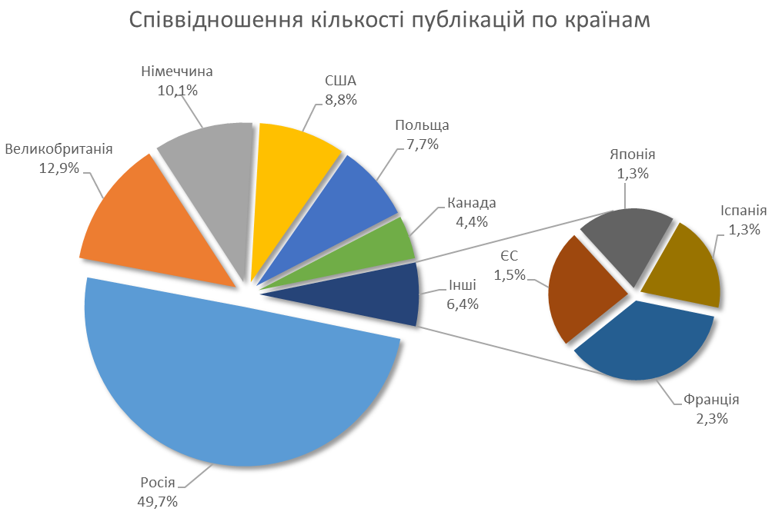
Діаграма 1. Співвідношення публікацій за країнами
Аналіз інформаційного поля продемонстрував, що у даний досліджуваний період, найбільш обговорюваними темами залишаються міжнародні відносини України з іншими державами світу. Було виявлено, що проблема взаємовідносин України з Російською Федерацією є часто обговорюваною як західними, так і російськими медіа. Для повідомлень даної тематики, опублікованих західними ЗМІ, характерна інформативність з нейтральною тональністю; також у інформаційному просторі виявлені аналітичні матеріали з балансною тональністю, натомість, компліментарних повідомлень – не виявлено. Відібрані повідомлення з російських сайтів в більшості є інформативними з нейтральною тональністю, однак, виявлено також аналітичні публікації негативної тональності. Проблеми взаємодії України з Сполученими Штатами Америки в більшості обговорювали західні медіа: типовим є те, що більшість публікацій містить роз’яснення балансного контексту; критика та маніпуляції також присутні у відібраних повідомленнях і мають негативну тональність. Російські медіа рідко описували дану проблематику, а виявлені повідомлення були або інформативними з нейтральним контекстом, або критичні – з негативним. Проблеми транзиту газу залишаються актуальними для іноЗМІ: західні мас-медіа публікували, здебільшого, статті роз’яснювального характеру балансної тональності. Зв’язки України з Європейським Союзом обговорювали російські медіа: для повідомлень характерна інформативність нейтрального забарвлення. Вирішення справ у Міжнародних судах, більшість зарубіжних медіа, оцінили компліментарно.
Проблеми російсько-української неоголошеної війни та анексованого Криму залишаються актуальними і часто обговорюваними в аналізованих іноЗМІ, однак, тематика обговорюваних тем відрізняється, так західні медіа частіше приділяли увагу питанням гуманітарної та військової допомоги і війні на Сході України, проте публікації мали нейтральну тональність і були лише інформативними. Російські мас-медіа висвітлювали питання, що стосувалися створених псевдореспублік «ЛНР та ДНР», мінських домовленостей та проблеми Кримського півострова.
Питання вирішення російсько-українського військового конфлікту активніше обговорювали західні медіа, а політичну ситуацію – російські. Суспільно-правову ситуацію в Україні описували і російські, і західні мас-медіа. Здебільшого виявлені повідомлення були негативними і містили звинувачення українських чиновників у корупційних справах.
Ідеологічні питання, зокрема питання мови та релігії в Україні, висвітлювали російські медіа.
Повідомлення про стан економіки та проблеми енергетичних ресурсів в Україні виявлені у інфопросторі російських ЗМІ, а питання фінансових надходжень до українського бюджету описували західні медіа.
Соціальну ситуацію в Україні та рівень життя недостатньо висвітлюють зарубіжні медіа.
На діаграмі 10 можна побачити найбільш згадувані тематичні теги в російських та західних ЗМІ.

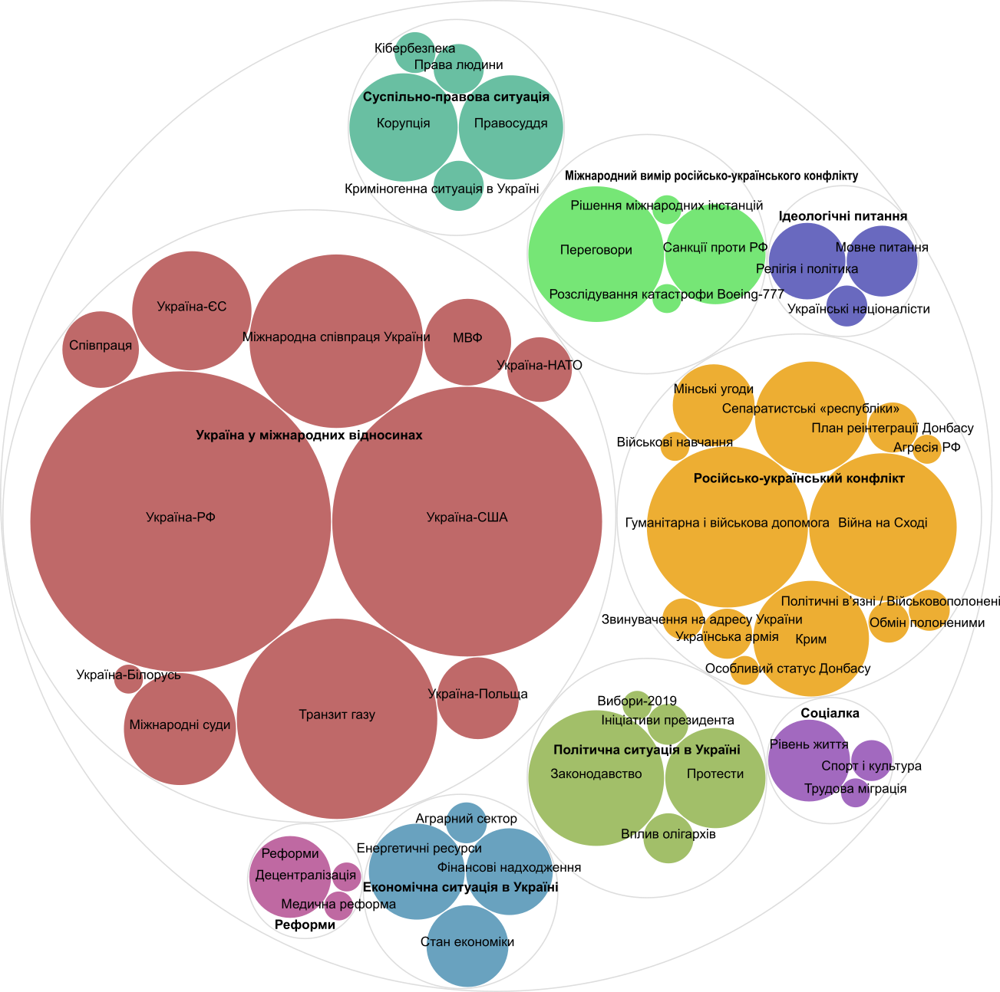
Діаграма 2. Загальна ієрархія тематичних тегів за групою
Проаналізовані нами публікації мають різний контекст (значення): передусім можна констатувати переважання нейтрально забарвлених повідомлень, що містять, констатацію фактів чи виклад думок, та повідомлень негативної тональності. Публікації, які мають як позитивну так і негативну інформацію, у оглядовому періоді, виявлено суттєву кількість, а позитивного значення– мінімум. Більш конкретнішу картину контексту повідомлень можна побачити на діаграмах 3; 4.
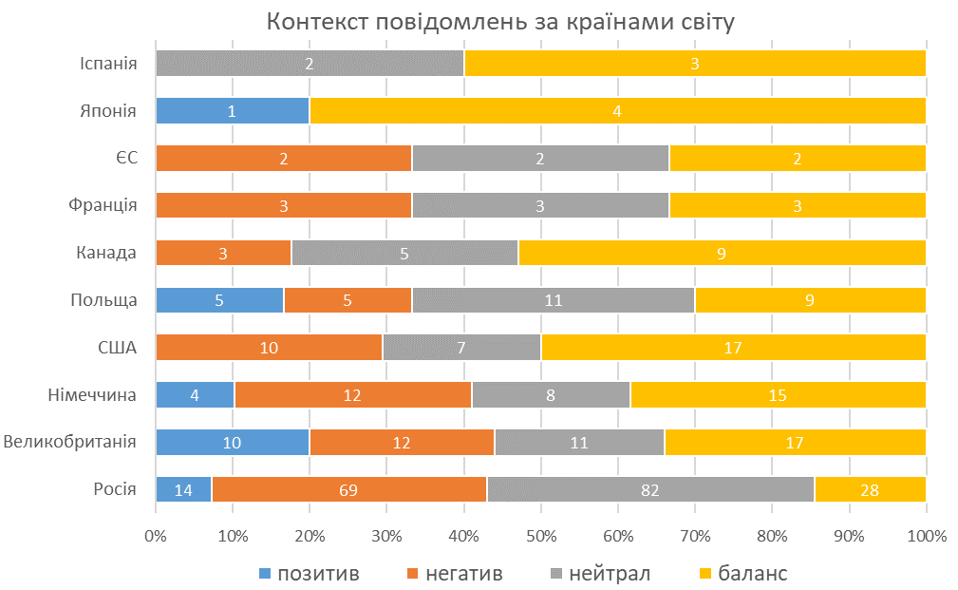
Діаграма 3. Контекст повідомлень за країнами світу

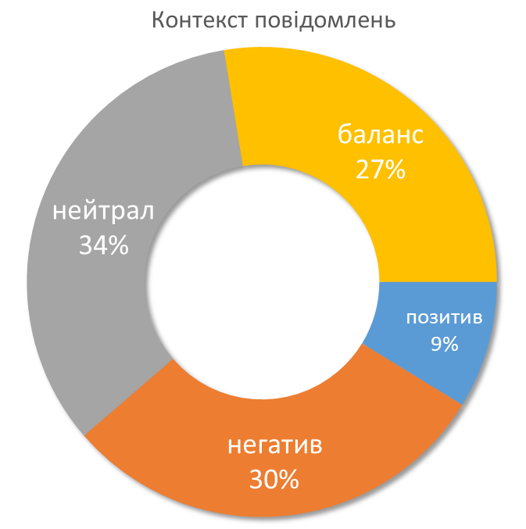
Діаграма 4. Контекст повідомлень
Повідомлення про Україну, що відібрані з іноземних сайтів, є інформативними, з невеликою кількістю роз’яснень, аналітичних матеріалів та звинувачень. Критика, підтримка, прогнози та маніпуляції присутні в інформаційному просторі зарубіжних ЗМІ у невеликих кількостях.

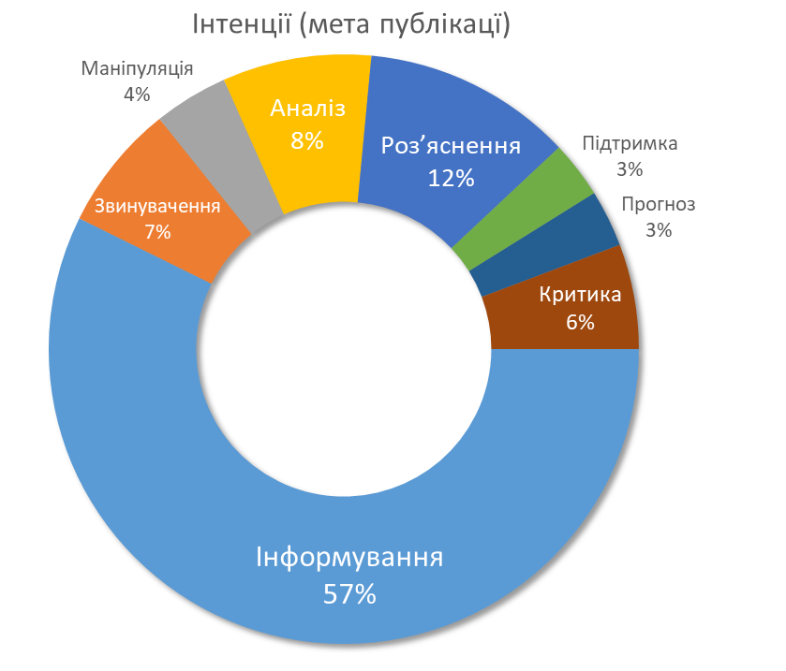

Діаграма 5. Інтенції (мета публікацій)

Аналіз згадуваних соціальних інститутів, як і в попередній період, показує, що соціальним інститутом з найвищою інформаційною присутністю залишається президент України.
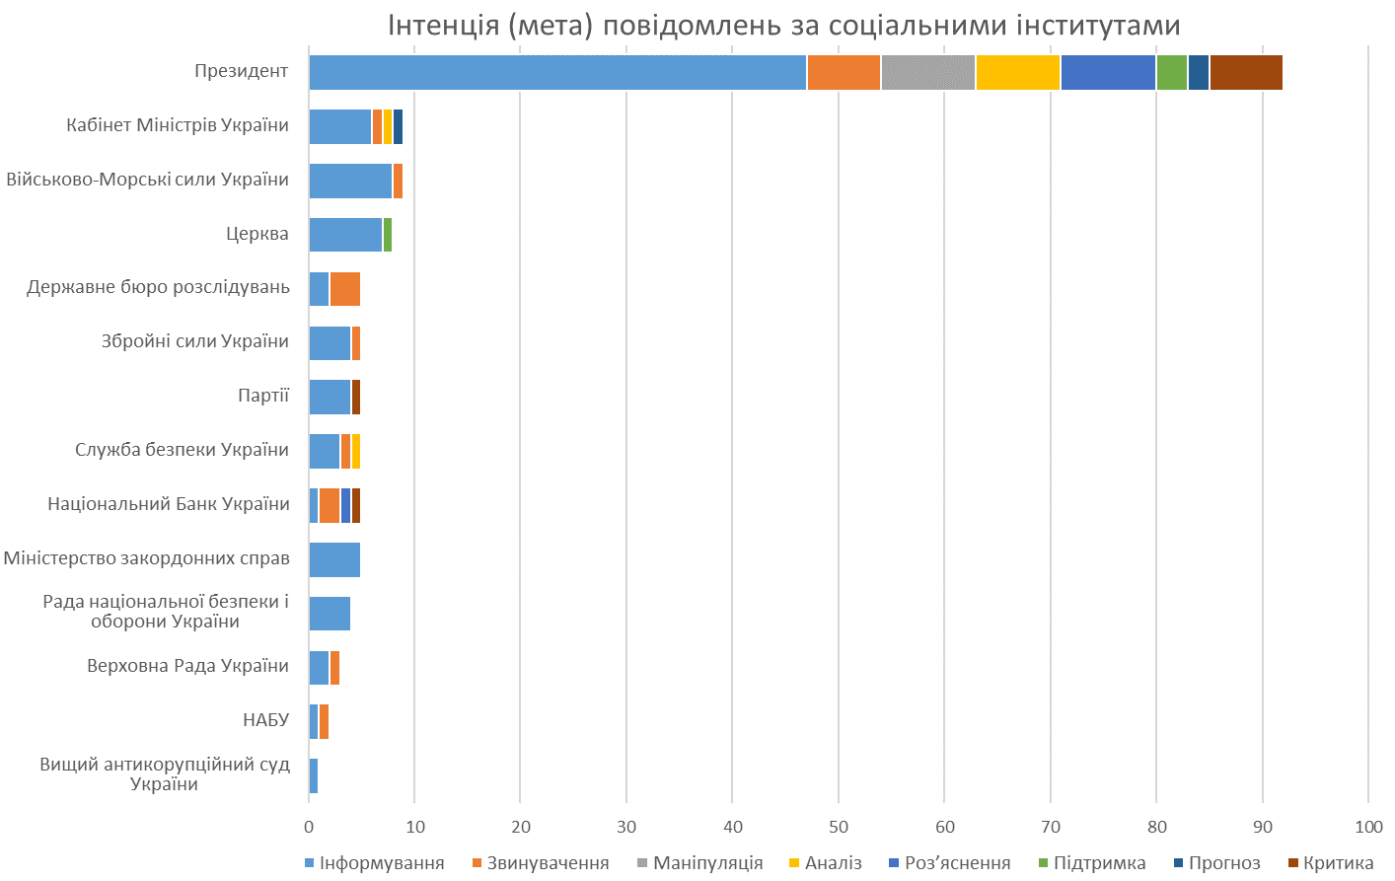
Діаграма 6. Інтенція (мета) повідомлень за соціальними інститутами
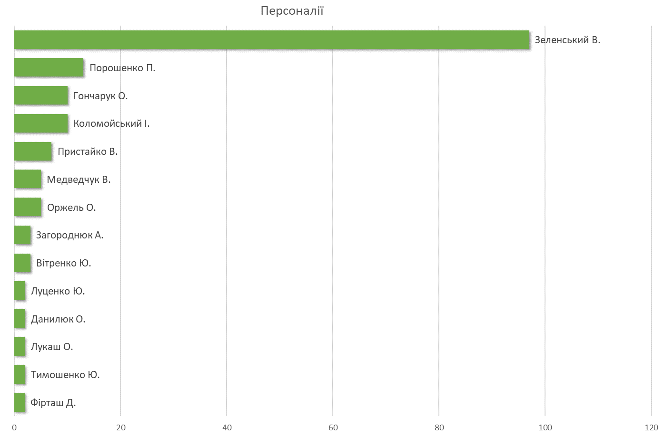
Діаграма 7. Персоналії
Найбільш обговорювані іноземними ЗМІ проблеми у повному обсязі розкривають тематичні теги. На діаграмах 9 та 10 показано піки їх згадуваності.

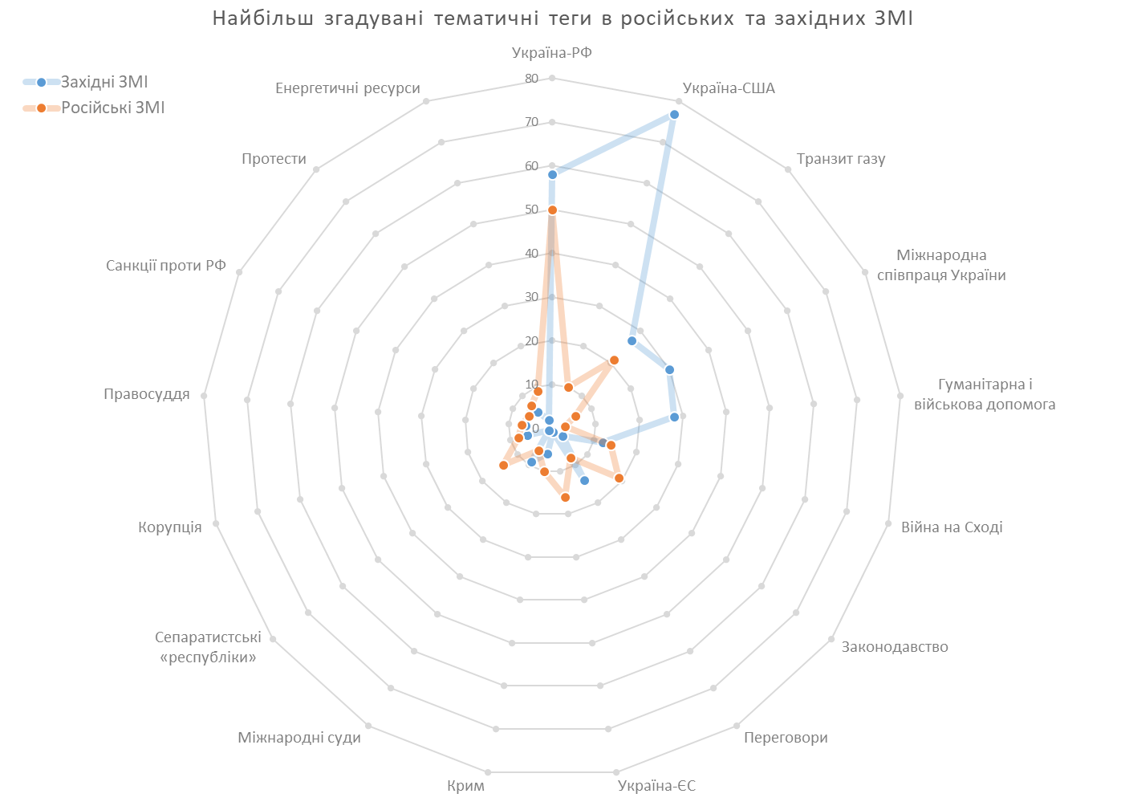
Діаграма 8. Найбільш згадувані тематичні теги в російських та західних ЗМІ

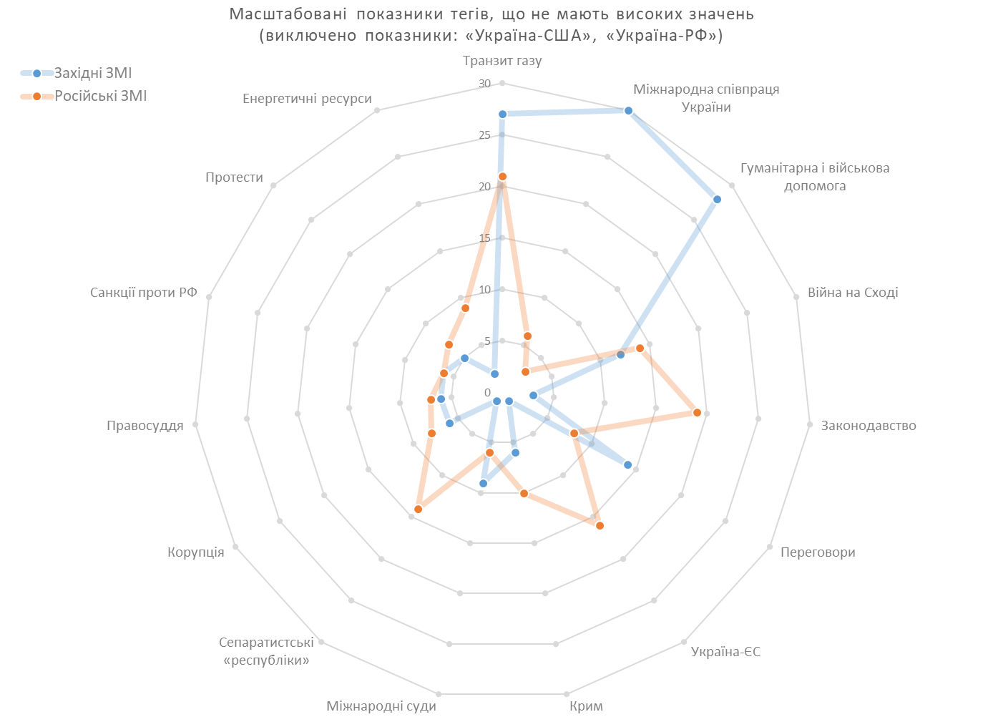
Діаграма 9. Масштабовані показники тегів, що не мають високих значень
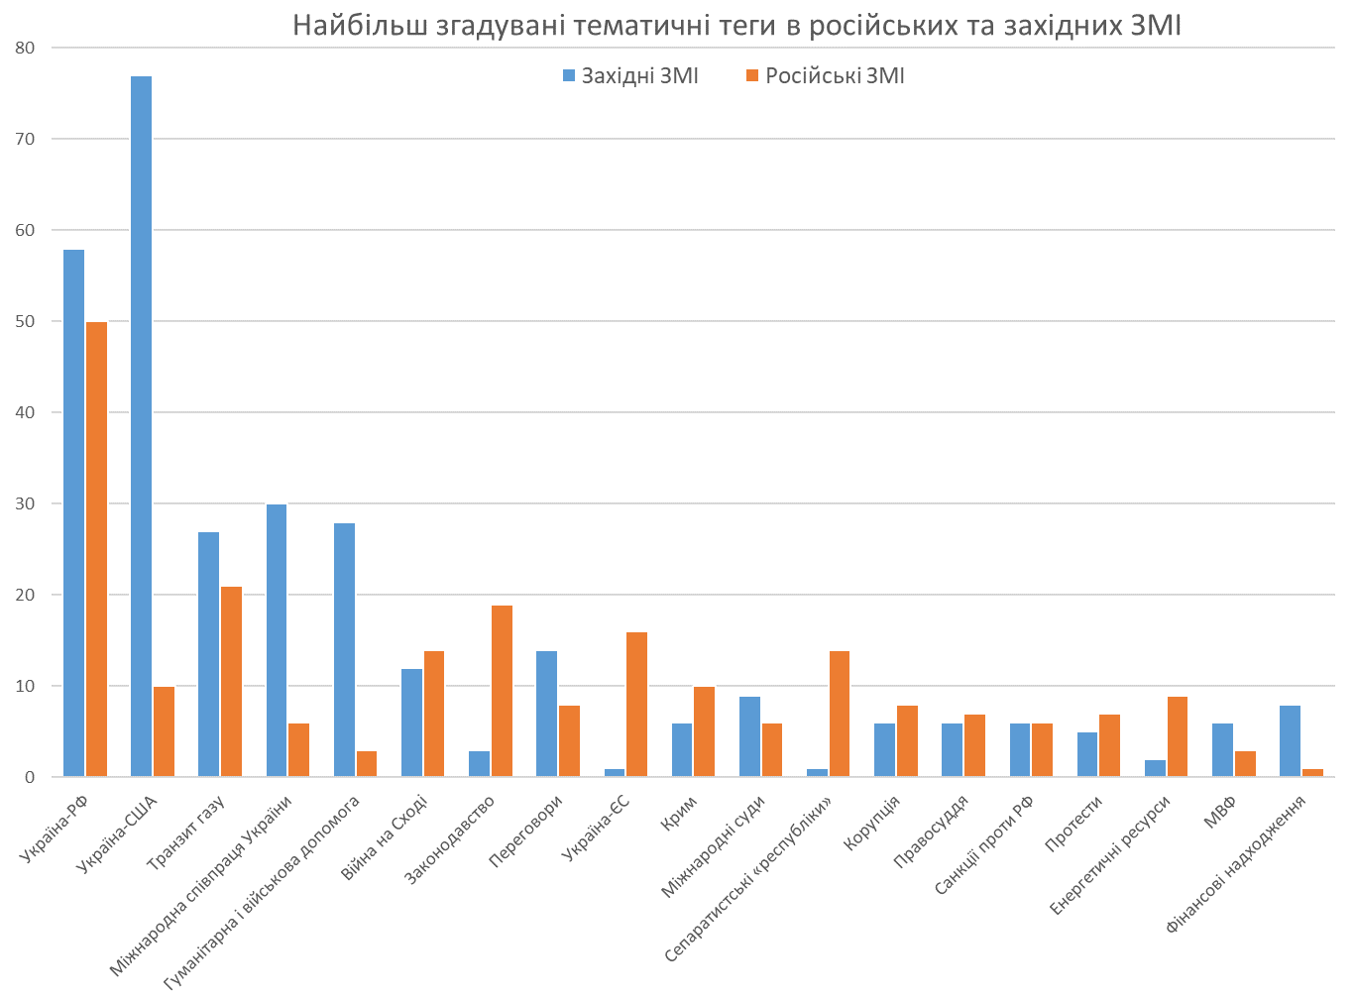

Діаграма 10. Найбільш згадувані тематичні теги в російських та західних ЗМІ

Україна у фокусі іноЗМІ: висновки

Отже, моніторинг інформаційного поля за темою «Україна у фокусі іноземних ЗМІ» за період з 16 по 30 листопада 2019 р. показує, що відібрані нами повідомлення в більшості є інформативними та мають нейтральну тональність. Найбільш обговорюваними темами в цей період стали міжнародні відносини України з Росією та Сполученими Штатами Америки. Питання неоголошеної війни на Сході та вирішення збройного конфлікту залишаються актуальними та обговорюваними у просторі іноземних ЗМІ. Суспільно-правова ситуація в Україні подана іноземними медіа в негативній тональності. Питання ідеологічного спрямування та економічного розвитку висвітлювали здебільшого російські медіа.

1 – 15 грудня 2019 р.

Моніторинг інформаційного поля за темою «Україна у фокусі іноземних ЗМІ» за період з 1по 15 грудня 2019 р. дозволив виявити та проаналізувати 396 повідомлень. Загалом подано інформацію з 41 сайтів іноземних ЗМІ, зокрема з 30 сайтів західних ЗМІ та з 11 – російських. Загальна кількість відібраних для аналізу матеріалів за даний період складає 223 повідомлення, опублікованих російськими ЗМІ та 173 – західними ЗМІ, що у відсотковому відношенні становить 56,3 % та 43,7% відповідно.
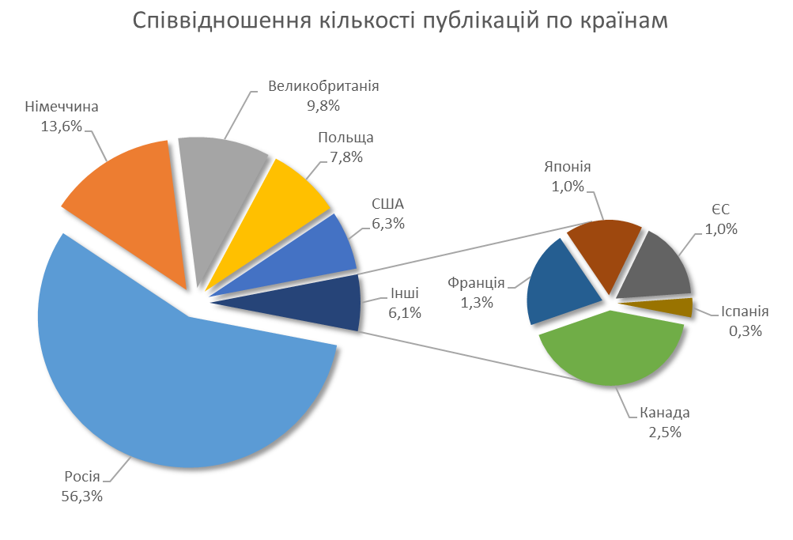
Діаграма 1. Співвідношення публікацій за країнами
Аналіз інформаційного поля продемонстрував, що у даний досліджуваний період, найбільш обговорюваною проблемою залишається питання міжнародних відносини України з іншими державами світу. У інфопросторі західних ЗМІ виявлено найбільше повідомлень, що стосувалися взаємовідносин України зі Сполученими Штатами Америки. Більшість аналізованих повідомлень містять роз’яснення і не мають чітких однозначних висновків; публікації з негативною тональністю, як правило, в своєму змісті містять звинувачення, а компліментарні висловлювання, здебільшого, використовуються у інформативних новинних текстах. Проблеми взаємодії України з Росією висвітлювали в основному російські медіа, проте відібрані публікації були інформативними з нейтральною тональністю. Проблеми транзиту газу залишаються актуальними для зарубіжних ЗМІ: західні мас-медіа публікували, здебільшого, інформативні статті балансної тональності, а російські – інформативні нейтрального контексту. Зв’язки України з Європейським Союзом обговорювали російські медіа: для повідомлень характерна інформативність нейтрального забарвлення. Інформативні повідомлення, що стосуються міжнародної співпраці України з іншими державами світу виявлені на сайтах західних ЗМІ, проте дані публікації не містять чітких висновків.
Проблеми російсько-української неоголошеної війни та анексованого Криму залишаються актуальними і часто обговорюваними в аналізованих іноЗМІ, однак, тематика обговорюваних тем відрізняється: так, західні медіа частіше приділяли увагу питанням гуманітарної та військової допомоги і обміну полоненими, а російські мас-медіа висвітлювали питання, що стосувалися створених псевдореспублік так званих «ЛНР і ДНР» та української армії. У даний оглядовий період, кількість публікацій, які стосувалися проблем війни на Сході України, мінських домовленостей та кримського питання була рівною для західних та російських медіа, проте, західним публікаціям характерна інформативність з балансною тональністю, а для російських – критика, аналіз та роз’яснення, але негативної тональності; серед публікацій було виявлено невелику кількість маніпулятивних матеріалів, тобто, таких які не є достовірними.
Переговори «Нормандської четвірки», що відбулися 9 грудня 2019 р. у м. Парижі активно обговорювали зарубіжні ЗМІ, відібрані публікації – переважно новинні замітки, які констатують лише факти, однак, зустрічаються аналітичні та критичні статті як негативної, так і балансної тональності. У даний оглядовий період виявлено повідомлення, що стосувалися передусім санкції проти Росії, у зв’язку з військовим конфліктом на Сході України та анексії Криму.
Суспільно-правові, політичні та ідеологічні питання обговорювали здебільшого російські мас-медіа, для даних повідомлень типовою є інформативність нейтральної тональності.
Як і в попередні аналізовані періоди, стан економіки в Україні, зокрема, фінансових надходжень та енергетичних ресурсів, описували російські медіа. Соціальну ситуацію в Україні та рівень життя недостатньо висвітлюють зарубіжні медіа.
На діаграмі 10 можна побачити найбільш згадувані тематичні теги в російських та західних ЗМІ.
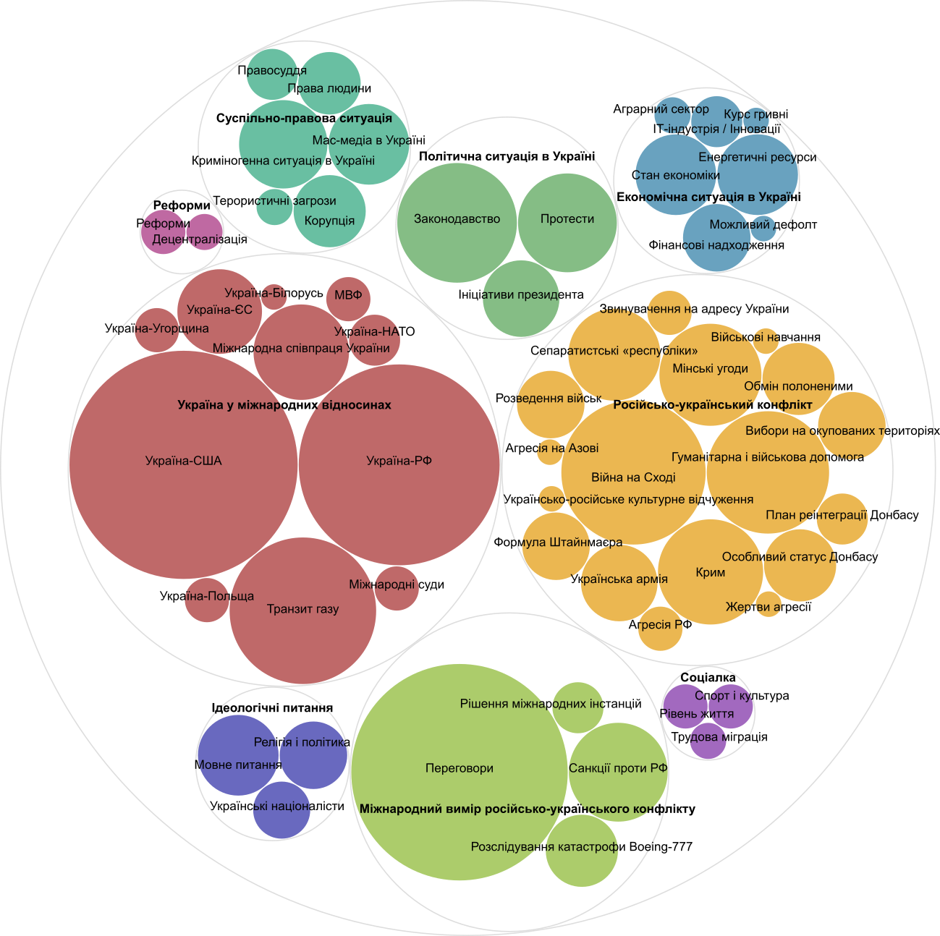
Діаграма 2. Загальна ієрархія тематичних тегів за групою
Проаналізовані публікації мали різний контекст (значення): передусім можна констатувати, що більшість відібраних повідомлень мали балансне забарвлення, тобто мали як позитивні, так і негативні висловлювання в тексті; публікацій з лише констатацією фактів (нейтральних) та негативних відібрано фактично в рівних пропорціях, а компліментарних – не мінімум. Діаграма 3 демонструє переважання жовтого кольору у повідомленнях західних ЗМІ та сірого у російських. Це свідчить про те, що західні медіа представляли інформацію як в позитивному ключі так і в негативному, тобто трималися «золотої середини», а російські – висловлювалися нейтрально.
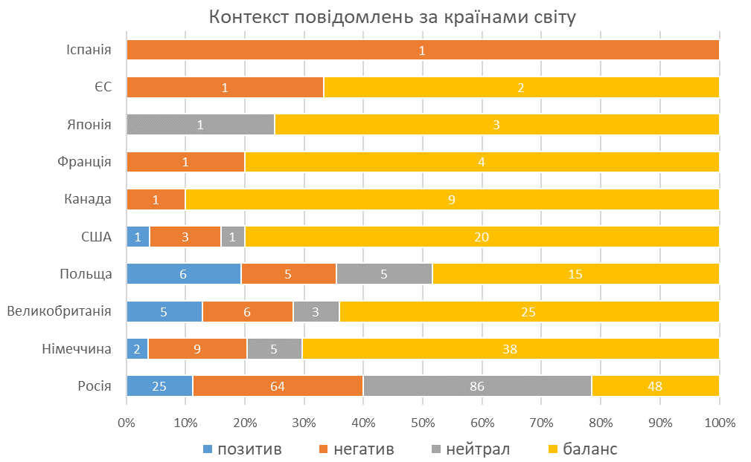
Діаграма 3. Контекст повідомлень за країнами світу
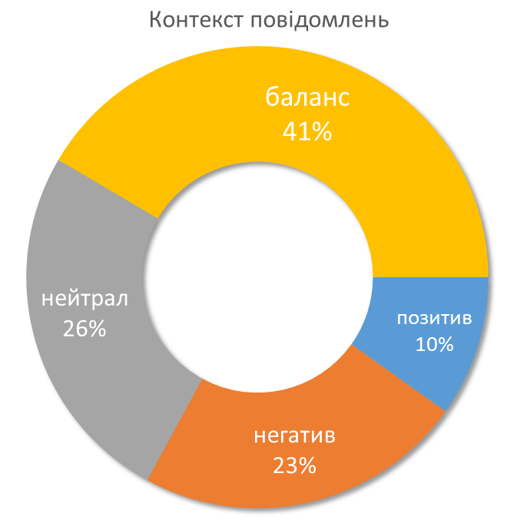
Діаграма 4. Контекст повідомлень
Повідомлення в інфопросторі іноземних ЗМІ про Україну є інформативними. Критика, аналіз та звинувачення, у досліджуваний період, використовувалися іноземними ЗМІ фактично в рівних пропорціях. У деяких, з відібраних, повідомленнях прослідковуються не точні маніпулятивні дані. Досить низький рівень прогнозів та підтримки виявлено у публікаціях.
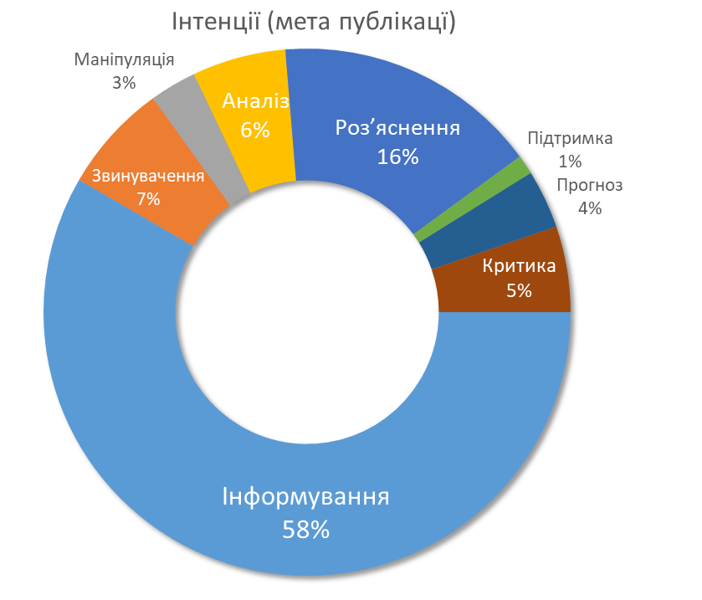

Діаграма 5. Інтенції (мета публікацій)

Аналіз згадуваних соціальних інститутів, показує, що соціальним інститутом з найвищою інформаційною присутністю залишається президент України.

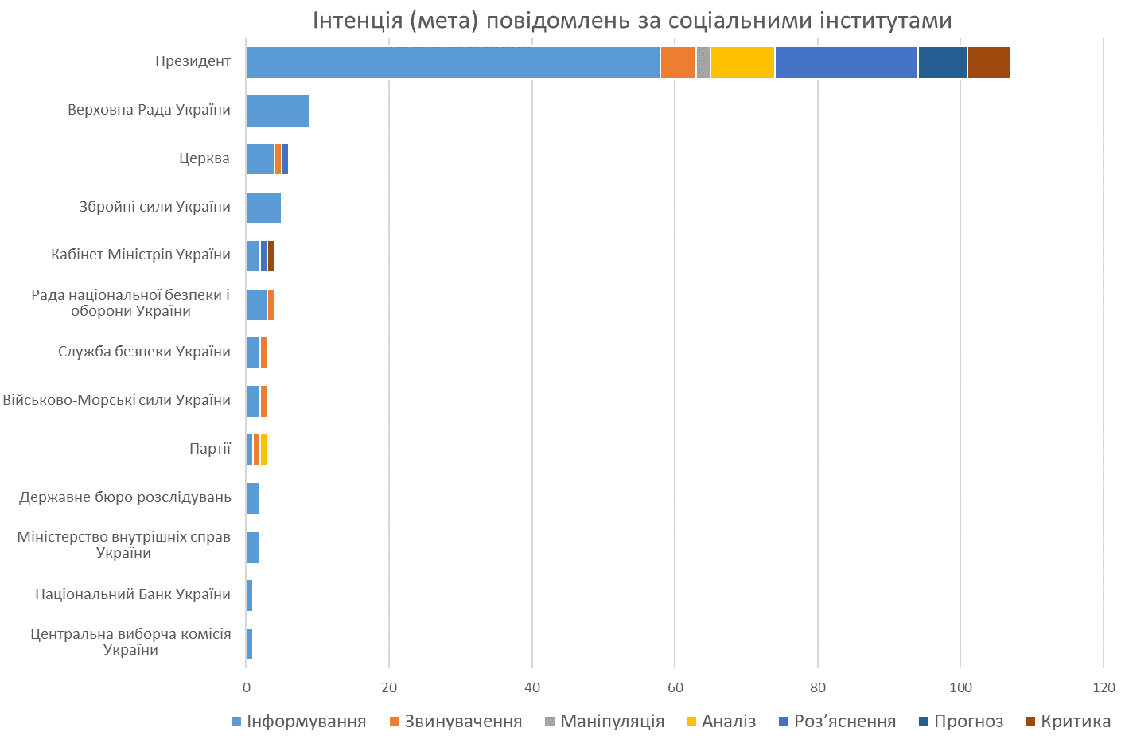
Діаграма 6. Інтенція (мета) повідомлень за соціальними інститутами

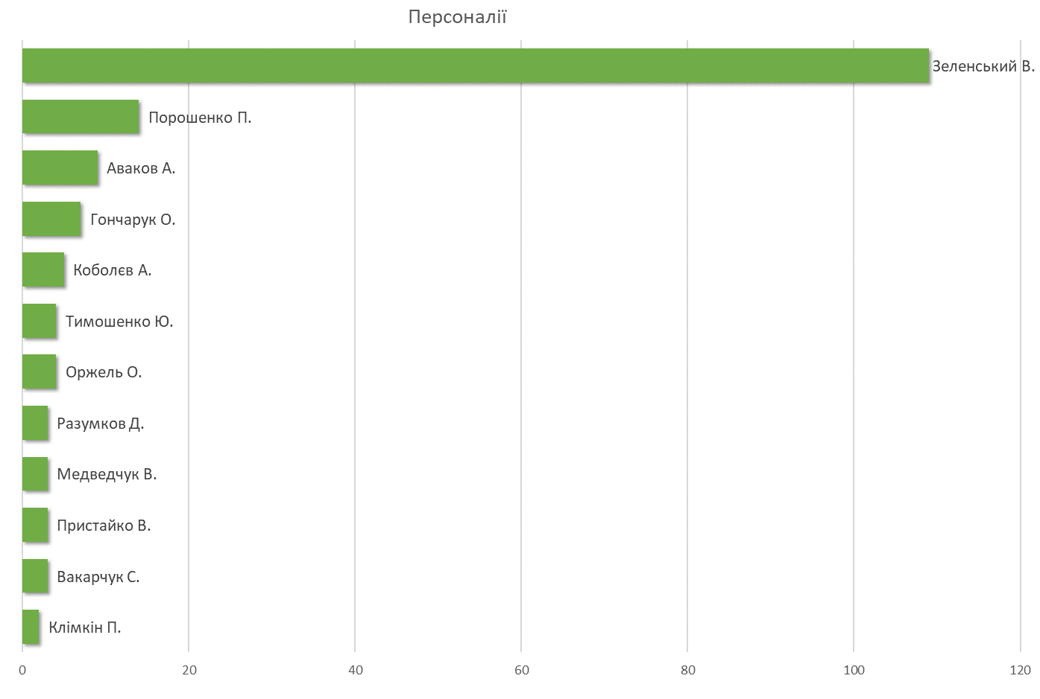
Діаграма 7. Персоналії
Найбільш обговорювані іноземними ЗМІ проблеми, у повному обсязі розкривають тематичні теги. На діаграмах 8 та 9 показано піки їх згадуваності.
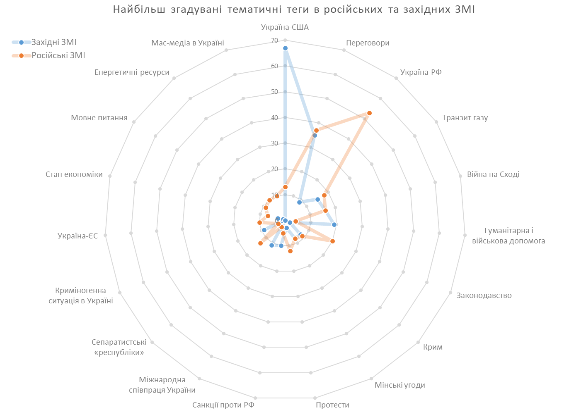
Діаграма 8. Найбільш згадувані тематичні теги в російських та західних ЗМІ
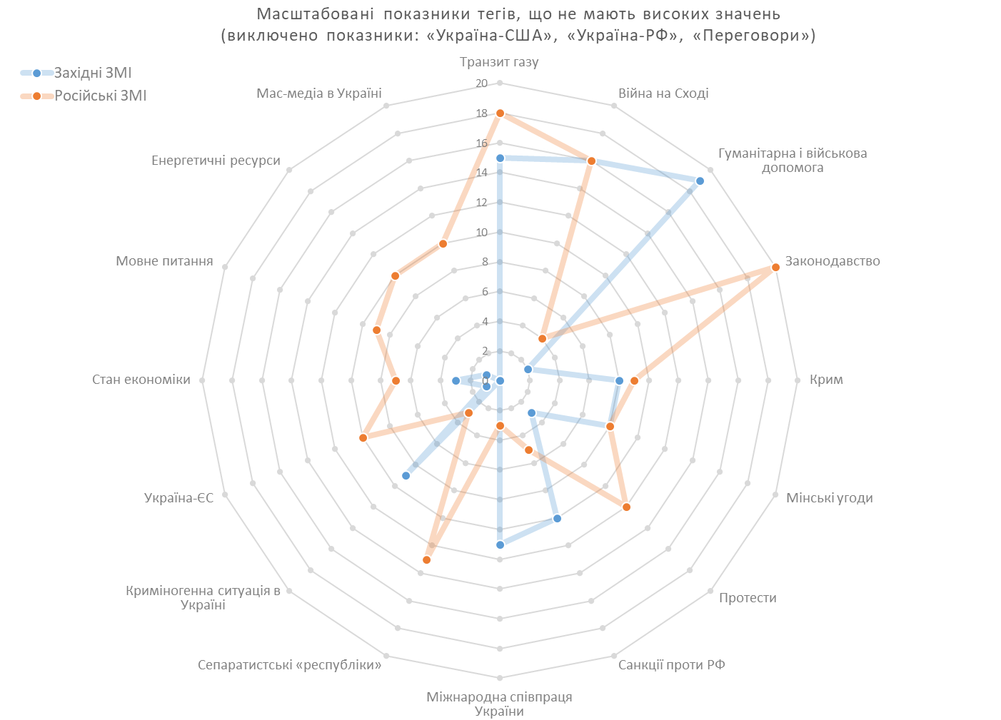
Діаграма 9. Масштабовані показники тегів, що не мають високих значень
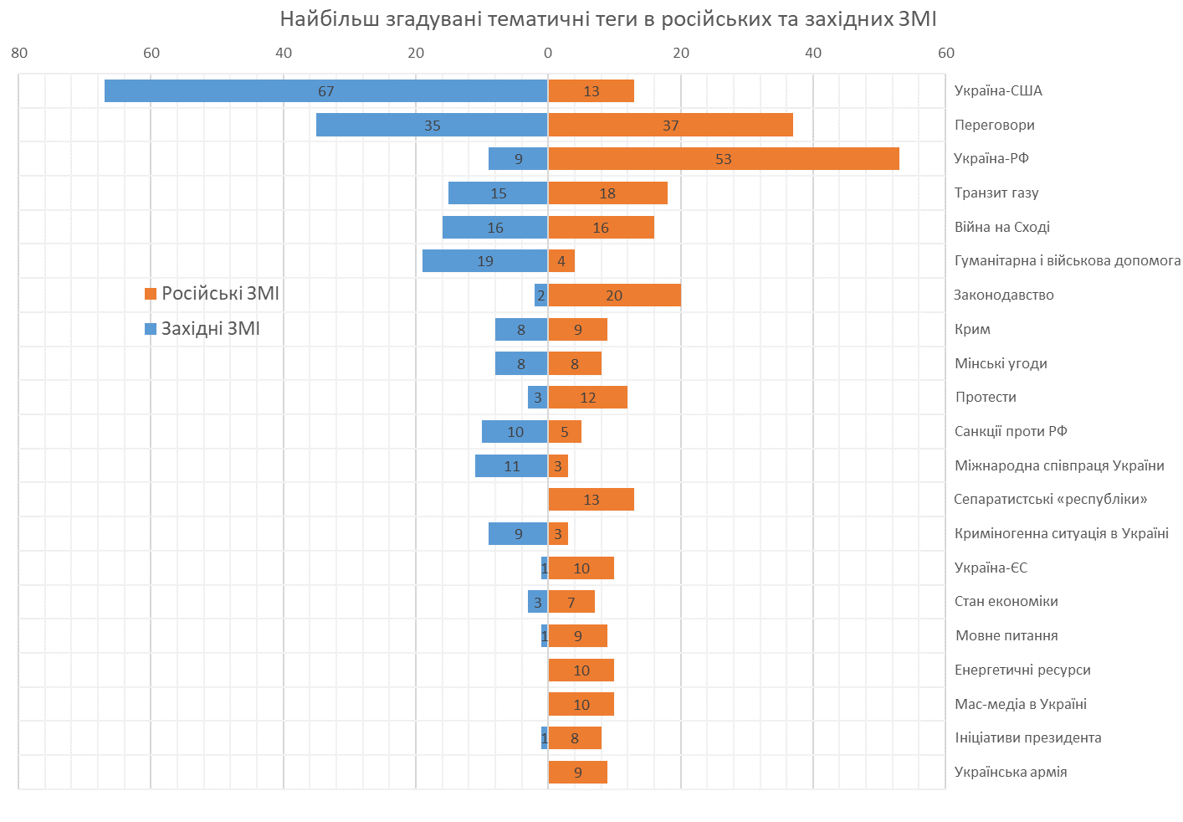
Діаграма 10. Найбільш згадувані тематичні теги в російських та західних ЗМІ

Україна у фокусі іноЗМІ: висновки

Моніторинг інформаційного поля за темою «Україна у фокусі іноземних ЗМІ» за період з 1 по 15 грудня 2019 р. показує, що відібрані нами повідомлення в більшості є інформативними з балансною тональністю. У даний оглядовий період темою з найвищою частотою згадуваності серед західних ЗМІ стали питання міжнародних відносин України з США. Для російських медіа важливими та актуальними залишаються питання зв’язків України з РФ. Також, було виявлено, що проблеми переговорів «Нормандської четвірки» фактично з однаковою частотою висвітлювали і західні, і російські мас-медіа. Як і в попередні досліджувані періоди, питання неоголошеної війни на Сході та вирішення збройного конфлікту мають високі показники згадуваності у інфопросторі зарубіжних ЗМІ. З меншою частотою згадуваності висвітлені, іноземними медіа, політичні, суспільно-правові, економічні та ідеологічні проблемами України.

ЩОДЕННИК БЛОГЕРА

Блог на сайті «Судово–юридична газета»
Про автора: Ілля Черногоренко, керівник проекту Ради Європи «Підтримка впровадженню судової реформи в Україні», спостерігач від Ради Європи у Комісії з питань правової реформи при Президентові України

Ера трансформації Європейського суду з прав людини: погляд з середини
Європейський суд з прав людини увійшов у наступну фазу свого еволюційного розвитку — етап «процедурного впровадження» Конвенції. Спробуємо розібратись що це означає.
За роки свого існування Європейський суд з прав людини (далі — ЄСПЛ) напрацював принципи застосування Європейської конвенції з прав людини (далі — Конвенція), пройшовши тим самим фазу «матеріального впровадження» Конвенції. Вважається, що в останні роки Суд увійшов у наступну фазу свого еволюційного розвитку — етап «процедурного впровадження» Конвенції. Що це означає? Спробуємо розібратись на конкретних прикладах нижче.
«Децентралізація» європейської системи захисту прав людини
У 2018 році суддя ЄСПЛ від Ісландії Роберт Спано (нині віце-президент Суду) опублікував статтю, у якій йдеться про закінчення фази «матеріального провадження» Конвенції та переходу до фази її (Конвенції) «процедурного впровадження» (див. The Future of the European Court of Human Rights—Subsidiarity, Process-Based Review and the Rule of Law).
За твердженням судді Спано, у 95 відсотках справ, які наразі розглядаються ЄСПЛ, застосовуються вже сформульовані цим судом позиції (з поправкою, безумовно, на специфіку обстави справи). Це свідчить про те, що за попередні 50 років ЄСПЛ зумів акумулювати принципи застосування Конвенції, серед яких, зокрема, доктрина «живого організму» (living instrument doctrine), принцип субсидіарності (the principle of subsidiarity), межі дозволеного втручання (the margin of appreciation) тощо. Конвенція, очевидно, набула чіткого змісту у тисячах (проаналізованих ЄСПЛ) реальних ситуацій. На разі ж сформована практика ЄСПЛ — вироблене десятиліттями інтелектуальне надбання — має поширюватись у державах — учасницях Конвенції. Відповідно, основна роль у системі захисту прав людини має перейти саме до національних судів. До речі, саме держави-учасниці й мають гарантувати права і свободи визначені цією Конвенцією (стаття 1).
Зазначена динаміка розвитку практики ЄСПЛ — від «матеріального» до «процедурного» впровадження Конвенції — вважається траєкторією розвитку Суду. Приклади, наведені нижче, підтверджують вказане спостереження.
Вичерпання національних засобів захисту як умова прийнятності
Статтею 35 Конвенції передбачено, що ЄСПЛ може брати справу до розгляду лише після того, як було вичерпано всі національні засоби правового захисту. В останні роки ЄСПЛ змінив (уточнив) підходи до застосування цієї статті Конвенції. Наприклад, у справі Вуковіч та інші проти Сербії (Vučković and Others v Serbia) Велика Палата ЄСПЛ зазначила, що заявник має довести не лише те, що він/вона заявляли про порушення Конвенції у національних судах, а й те, що робили це таким чином, щоб суддя національного суду мав можливість оцінити спір саме з точки зору Конвенції (through a Convention lens).
Зазначена позиція ЄСПЛ підвищує поріг прийнятності заяви та, очевидно, має стимулювати глибше застосування Конвенції саме у національних судах.
Структурні та змістовні тренди рішень Великої Палати ЄСПЛ
Останнім часом, Велика Палата ЄСПЛ акцентує увагу на об’єктивних інтерпретаційних критеріях, які мають слугувати орієнтиром у застосуванні Конвенції національними судами.
Наприклад, у справі Ібрагім та інші проти Сполученого Королівства (Ibrahim and Others v United Kingdom) Велика Палата наводить критерії оцінки справедливості в кримінальних провадження за статтею 6 Конвенції, у справі Роман Захаров проти Росії (Roman Zakharov v Russia) — критерії оцінки національних систем цільового стеження за статтею 8 Конвенції, а у справі Маслов проти Австрії (Maslov v Austria) висловлюється щодо процедури депортації засуджених іноземних громадян.
Метою даного тренду є, очевидно, спонукання суддів національних суддів користуватися вже сформованими принципами застосування Конвенції при розгляді конкретних справ на національному рівні.
Винятки та застереження
Вказані тренди аж ніяк не свідчать про зменшення повноважень ЄСПЛ. Напроти, подальший розвиток принципу субсидіарності свідчить про розподіл повноважень між ЄСПЛ та державами — учасницями Конвенції з метою забезпечення прав за Конвенцією для кожної людини, що знаходиться під юрисдикцією держав — учасниць Конвенції.
Однак зміщення акценту в забезпеченні прав людини в бік національних судів можливе лише за умови, якщо держава-учасниця гарантує правовладдя (rule of law). У випадку ж, коли держава не гарантує незалежність та неупередженість суддів та схильна переслідувати політичних опонентів/незахищені верстви населення, вона не може (не готова) розраховувати на «делегування» цієї лідируючої ролі у забезпеченні прав людини.
Саме тому вказана траєкторія розвитку ЄСПЛ не може вважатись такою, що надає повний карт-бланш державам — учасницям Конвенції обмежувати права за Конвенцією.
Замість резюме
Для ЄСПЛ, як інституції, характерна певна траєкторія розвитку. Стверджується, що цією траєкторію є рух від «матеріального» до «процедурного» впровадження Конвенції.
З моменту свого створення ЄСПЛ напрацював основні підходи до застосування Конвенції. Зазначений етап розвитку Суду і вважають фазою «матеріального впровадження» Конвенції.
Теперішня ж фаза розвитку ЄСПЛ — фаза «процедурного провадження» Конвенції, основна роль у якій належить національним судам. Саме національні суди мають застосовувати напрацьоване десятиліттями інтелектуальне надбання ЄСПЛ, забезпечуючи тим самим захист прав людини кожній особі, що перебуває під юрисдикцією держав-учасниць.
Тобто напрацьоване інтелектуальне надбання — практика ЄСПЛ — має бути масштабоване. Однак якщо національна система не готова до цього масштабування, то ЄСПЛ все ж залишає за собою право забезпечити «матеріальне впровадження» Конвенції у передбачений цією Конвенцією спосіб (https://sud.ua/ru/news/blog/155735-era-transformatsiyi-yevropeyskogo-sudu-z-prav-lyudini-poglyad-z-seredini). – 2019. – 30.11).

***
Блог на сайті «Судово-юридична газета»
Про автора: Пацурія Ніно Бондовна, доктор юридичних наук, професор, професор кафедри господарського права юридичного факультету Київського національного університету імені Тараса Шевченка м. Київ, Україна

Кодифікація господарського (економічного) законодавства з позицій економічного аналізу права: нарративний аналіз
Чому закріплення господарських (економічних) відносин необхідне на рівні оновленого кодифікованого нормативно-правового акту.
На переконливу думку фахівців (як вчених, так і практиків), одним із фундаментальних національних інтересів України є сталий розвиток національної економіки, який можливо забезпечити виключно за наявності дієвого механізму правового регулювання, орієнтованого на створення сприятливих умов для ведення бізнесу, що обумовлює наявність системоутворюючого, комплексного, сучасного кодифікованого акта.
Варто відзначити, що, на думку академіка В.К. Мамутова, специфічна риса європейської континентальної законотворчості — це кодифікація. Із зазначених підходів кодифікація розглядається як необхідна умова галузевої організації правових норм, забезпечення системності удосконалення законодавства. На його переконання, кодифікація створює можливість здійснення синтезуючого підходу забезпечити поєднання прихильності до власного досвіду з урахуванням досягнень світової цивілізації, особливо у сфері регулювання економічних відносин. Наявність системоутворюючих кодексів створює можливість нарощування стрижневих, основних законів, уточнення їх положень у зв’язку з розвитком суспільства замість нескінченного видання безлічі нових законів. Велика кількість законів сама по собі не дозволяє забезпечити системне несуперечливе, прозоре правове регулювання. Велика кількість переходить у негативну якість законодавства, підриває його ефективність, ступінь реалізації.
Здійснюючи аналіз кодифікаційної діяльності, О.Я. Рогач, у свою чергу, наголошує, що кодифікація як найбільш досконала форма систематизації законодавства сприяє посиленню стабільності законодавства, ліквідації колізій, створенню чіткої, заснованої на науковому підґрунті системи нормативних актів. Вона є правовим фундаментом для побудови укрупнених нормативних блоків, кодифікаційних систем. У процесі здійснення кодифікаційної діяльності стає можливим вирішення таких взаємопов’язаних завдань, як удосконалення змісту і форми законодавства, а також забезпечення відносної стабільності його форми та змісту.
Викладене обумовлює доцільність модернізації господарського (економічного) законодавства України на базі оновленого кодифікованого нормативно-правового акту, з огляду на наявність певних передумов, що об’єктивно склалися: 1) необхідність стабільності, внутрішньої єдності та максимальної відповідності господарського (економічного) законодавства і господарського права; 2) необхідність узгодження практики застосування господарського (економічного) законодавства з науковим підходами обґрунтування такої кодифікації; 3) обов’язковість забезпечення системного підходу до формування господарського (економічного) законодавства.
В свою чергу низка відомих українських вчених у монографічному дослідженні («Теоретико-методологічні засади диференціації та уніфікації в цивільному, господарському й адміністративному судочинстві в Україні» за заг. ред. В.І. Бобрика) зазначили, що трансформація умов соціально-економічного розвитку української держави визначила істотні зміни у правовому регулюванні окремих видів економіки: «на жаль, такий розвиток не завжди відбувався послідовно, виважено, логічно та правильно, адже на нього як і на будь-яку іншу людську діяльність, істотно впливає суб’єктивний фактор… З огляду на це, одним із найважливіший і найактуальніших завдань юридичної науки є визначення тих викликів сьогодення, які зумовлюють необхідність правового регулювання кожної сфери суспільних відносин, а також адекватних правових способів та засобів такого регулювання».
В цьому зв’язку принагідно слід звернути увагу на ініціативу законодавця, щодо скасування Господарського кодексу, яка на мою думку, може призвести до негативного ефекту.
Господарський кодекс є актом систематизації розгалуженого господарського законодавства.
Як вказує д.ю.н. С.Ф. Демченко, по відношенню до господарської діяльності кількість діючих законів (не рахуючи акти, що приймають інші гілки влади) складає тисячі, і саме в цій сфері потрібні: чіткі правила «гри» та стабільність. Ось чому у сфері господарювання дуже важлива кодифікація законодавства. Крім того кодифікація господарського законодавства забезпечує основне завдання економіки — оптимізує приватні і публічні інтереси, чим забезпечується правовий господарський порядок в економіці. Питання іншого порядку, яке є актуальною ознакою сьогодення — це форма кодифікації (модернізації) господарського законодавства.
Сучасні наукові школи господарського права пропонують різні підходи до вирішення означеної проблеми: внесення змін та доповнень до чинного ГК України, викладення ГК України у новій редакції, прийняття нового Комерційного/Економічного кодексу України. Проте, пануючою є головна ідея — кодифікації господарського законодавства, завдяки якій є можливість: посилити правове забезпечення оптимального поєднання державного регулювання економіки і саморегуляції, наблизити господарське законодавство України з інкорпорованим господарським правом Європейського союзу, забезпечити баланс приватних і публічних інтересів у сфері економіки. Викладене доводить, що функціонування нормального господарського обороту, належного здійснення господарської діяльності різних організаційних форм, форм власності, різноманітних товарних ринків і сфер економіки, можливе лише за допомогою господарсько-правового регулювання, яке має бути у «сконцентрованому», кодифікованому вигляді регулювати загальні і спеціальні питання здійснення господарської діяльності як такої, так і її окремих видів враховуючи їх специфіку.
З метою здійснення належного порядку здійснення процедури кодифікації господарського (економічного) законодавства, його осучаснення, є сенс звернутися до найкращих світових практик у цій царині, з метою вивчення та застосування іноземного досвіду.
У цьому зв’язку перспективним предметом досліджень може стати вивчення економічного аналізу права (Law and economics) та ефективності правового регулювання окремих сфер та галузей економіки, ефективності правового регулювання. Law and economics, на переконання О.В. Шмакова, на сьогодні є найбільш дискусійним напрямом поєднання наукових можливостей двох дисциплін — права й економіки.
У контексті евроінтеграційних процесів вказаний науковий напрям вбачається доволі перспективним, адже його результати можуть безпосередньо позитивно впливати як на внутрішню, так і на зовнішню економічну політику України (як довгострокову (стратегічну), так і поточну (тактичну)), її економічну інтеграцію із Європейським Союзом та виконання Україною прийнятих на себе зобов’язань, щодо розбудови і розвитку ринкової економіки, що прямо передбачено в Угоді про асоціацію між Україною, з однієї сторони, та Європейським Союзом, Європейським співтовариством з атомної енергії і їхніми державами-членами, з іншої сторони від 27.06.2014 року.
Сучасна наука господарського права поєднує у собі ключові концепції економічного аналізу права, виводячи його на новий міжгалузевий рівень, проте, повністю не вирішує існуючих проблем. І якщо розуміти економіку як універсальний метод вивчення раціонального функціонування економічних систем різних рівнів, то право — це один із видів регуляторів суспільних відносин; система загальнообов'язкових, формально-визначених, гарантованих державою правил поведінки, що регулюють суспільні (в тому числі економічні) відносини.
Слід наголосити, що інтерес до економічного аналізу права полягає у тому, що економічна теорія надає в розпорядження юристів основні принципи, які дозволяють більш чітко організувати всю сукупність правових норм. Економічний підхід спонукає юристів враховувати кінцеві цілі, результати правових норм і звертає увагу на можливі несприятливі наслідки прийняття і їх застосування. Головний «ідеолог» сучасного Law and economics Р.А. Познер ввів в науковий обіг основний його принцип — принцип ефективності, суть якого полягає в тому, що економічний аналіз права дозволяє приймати такі рішення, які спонукають юристів імітувати «ідеальний ринок», тобто економіку. Саме даний принцип повинен стати для юристів своєрідною «точною відліку» при проведенні наукових досліджень.
Вказана формула («ідеального» ринку) широко відома юридичній спільноті. Мова іде про системоутворюючу категорію правового господарського порядку, нормативні засади якої закріплені у ч. 1 ст. 5 Господарського кодексу України «Конституційні основи правопорядку у сфері господарювання». Відповідно до зазначеної норми правовий господарський порядок в Україні формується на основі оптимального поєднання ринкового саморегулювання економічних відносин суб'єктів господарювання та державного регулювання макроекономічних процесів, виходячи з конституційної вимоги відповідальності держави перед людиною за свою діяльність та визначення України як суверенної і незалежної, демократичної, соціальної, правової держави.
Фактично мова іде про систему ідеального економічного середовища, яке має ґрунтуватися на нормах Конституції України і віднайти баланс між приватно-публічними інтересами представників різних рівнів господарських систем. Відповідно до теорії систем, яка набула популярності протягом останнього століття, організовані групи людей будь-якого рівня (суспільство, територіальна громада, організація) розглядаються як соціально-економічні системи, сутнісні характеристики яких науковці визначають як діалектичну єдність інтересів, що у свою чергу детермінуються потребами економіки як цілісного організму. В аспекті цього дослідження нас цікавлять суб’єкти господарювання та їх об’єднання як соціально-економічні (господарські) системи, що характеризуються специфікою. Інтереси такої системи зумовлюють її завдання та функції в економіці держави і спрямовані на забезпечення та вирішення спеціальних завдань.
Будучи частиною національного правового порядку, правовий господарський порядок спрямований на забезпечення ефективного функціонування економічної системи, в цілому, та її складових. Насамперед, такий висновок випливає з характеру норм, які складають конституційні основи правового господарського порядку, закріплених у ч. 2 ст. 5 Господарського кодексу України. По суті у правовому вимірі отримали вираз такі елементи економічної системи країни, як: соціально-економічні відносини; організаційно-правові форми господарської діяльності; господарський механізм; система стимулів і мотивацій учасників; економічні зв’язки між підприємствами та організаціями. Саме така структура економічної системи переважно представлена у наукових джерелах економічного профілю. Досвід економічних перетворень протягом останніх десятиліть дає можливість замислитися над досить важливими у конституційно-правовій площині питаннями визначення вектору розвитку економічної системи держави та винайдення ефективних економіко-правових методів забезпечення її сталого розвитку.
Проте не лише представники сучасної господарсько-правової науки розуміють актуальність поєднання надбань економіки і права. Економіст К. Маркс зазначав, що право — це надбудова над економічним базисом, це юридичне оформлення громадських, в першу чергу економічних відносин. Теоретик права С.С. Алексєєв вказував, що держава і право пов'язані з економічними відносинами безпосередньо, тісніше, ніж інші частини суспільної надбудови. Саме в них знаходять концентроване вираження соціально-економічні потреби та інтереси. У нашій країні проблеми співвідношення економіки та державно-правового управління (регулювання) набули в останні роки особливої гостроти і актуальності. Надії на автоматичне (після виникнення стихійного ринку) оздоровлення економіки не виправдалися і не могли виправдатися. Стихійний розвиток економічних процесів веде до розладу і занепаду всієї системи матеріального виробництва. Світовий досвід доводить, що політична влада може заподіяти економічному розвитку найбільший шкоду, підірвати і попусту розбазарити економічний потенціал країни. Результати такого згубного впливу державної влади на нашу економіку стали очевидним і безрадісним фактом. У цьому чимала провина і економічної, і юридичної науки.
Зрозуміло, що економічний базис є основою суспільства як системи, що інтегрує всі його частини та підсистеми в єдиний організм, зумовлюючої, в кінцевому рахунку, їх зміст, функціонування і розвиток. Що ж до основних керуючих (держава) і регулюючих (право) механізмів суспільства, то треба розуміти визначальну роль економічного базису. Адже держава і право — це розташовані безпосередньо над базисом частині надбудови, які доповнюють його керуючими і регулюючими механізмами. Залишаючись елементами надбудови, вони, тим не менш, як регулюючі чинники є найближчими «помічниками» базису. Звідси випливає, що особливості права, як і держави, безпосередньо обумовлені економічним базисом не тільки тому, що таку роль він відіграє по відношенню до надбудови взагалі, але й тому, що функціонування економічного базису і права взаємопов’язані.
Все це доводить актуальність і цінність економіко-правових досліджень. Як зазначає О.В. Шмаков, Law and economics юристам необхідний для аналізу результатів прийнятих нормативних актів. Натомість вивчення економічного аналізу права економістами сприятиме глибшому розумінню впливу правової системи на економічне середовище і дозволить посилити точки дотику між економічним і юридичним способом мислення.
Проте чи є такий напрям новим для правової науки? На сьогодні вказане поєднання наукових можливостей двох дисциплін — права і економіки — з успіхом реалізується в межах господарсько-правової доктрини.
За визначенням Г.Л. Знаменського, основне призначення господарських правовідносин у механізмі господарського-правового регулювання полягає в індивідуалізації вимог правових норм у частині взаєморозташування суб’єктів, наділення їх правами та обов’язками. Вчений акцентує увагу на тому, що в господарсько-правових нормах відображаються не тільки економічні інтереси окремих учасників господарської діяльності, а й загальний економічний інтерес суспільства. При цьому, в правових нормах потребує закріплення пріоритет загального інтересу. Саме в цьому, на нашу думку, знаходить свій вияв ідея загального господарського правового порядку.
Як зазначають вчені, методологічна недостатність наявних досліджень правовідносин полягає у використанні науковцями теоретичної бази виключно юридичної науки. Проте економіко-правові дослідження щодо питань стосовно форми економічного/господарського відношення повинні враховувати надбання економічної науки. За неоінституціоналістською теорією Р. Коуза, фактичні економічні відносини за певних умов можуть не потребувати правового регулювання. Як наслідок, правовідношення є лише можливою формою певного економічного відношення.
У свою чергу, В.В. Поєдинок, підтримуючи визнання особливої ролі права в системі соціальних регуляторів, вважає, що множинність останніх дозволяє говорити про правовідношення як про форму економічного відношення лише з часткою певної умовності, оскільки правове відношення охоплює лише частку (окремий аспект) змісту економічного відношення. На думку дослідниці, в цьому випадку термінологічно більш правильно говорити про правовідношення як про спосіб вияву економічного відношення в праві або як про опосередкування правовідношенням економічного відношення.
Академік В.К. Мамутов послідовно і переконливо доводить, що для здійснення економіко-правових досліджень недостатньо лише визнання їх необхідності і можливості. Проведення таких досліджень вимагає від юридичної і економічної науки конструктивного підходу саме до завдань таких досліджень. Основним завданням юридичної науки є проведення досліджень, спрямованих на забезпечення оптимального правового регулювання, на аналізі сутності врегульованих правом відносин і на досягнення відповідності регулювання цієї сутності. Саме це потребує виходу за межі права і правових категорій, розгляду відповідних економічних питань, вивчення ефективності права, его вплив на життя і розробку необхідних коригувань до чинного законодавства.
Наука повинна сприяти реалізації норм, повному і ефективному застосуванню права для впливу на економіку. Таким чином, для забезпечення оптимального правового регулювання необхідно проведення комплексних економіко-правових досліджень, спільної цілеспрямованої роботи економістів і юристів-господарників.
Адже існування такої системи законодавства, яка відповідала б вимогам узгодженості, збалансованості і повноти є скоріше ідеалом, ніж реальністю. Забезпечення повного, несуперечливого та самодостатнього законодавчого регулювання всіх можливих відносин в принципі не можливо, як таке, що не сумісне із ринковим типом економіки (господарювання) з його множинністю автономних центрів (господарських/економічних систем) прийняття рішень та механізмом договірної саморегуляції відносин.
До речі, академік В.К. Мамутов вперше ввів в науковий обіг таких термін як «юрекономіка» та переконливо обґрунтував актуальність такого наукового напряму та його позитивний ефект для економіки держави. Економіко-правові дослідження (юрекономіку) можна охарактеризувати як певне поєднання конкретно-економічного і господарсько-правового напрямів. Правовий компонент такого утворення базується на арсеналі науки господарського права. Емпіричний — на конкретно-економічних дослідженнях, які можна назвати економікою правового регулювання. Предметом такого наукового напряму є відносини управління економікою.
Суть такого ефекту полягає в тому, що право є головним фактором соціально-економічного розвитку, важливою організуючою силою, інструментом упорядкування суспільних відносин, однією із форм управляння економікою.
Господарське право спрямовано, перш за все, на регулювання господарської діяльності різних форм власності, організаційних форм, видів діяльності та сфер економічного буття суспільства.
Правове регулювання господарської діяльності можна охарактеризувати в цілому як інструмент (механізм, засіб) забезпечення організованості і порядку в економіці. За висловом В.К. Мамутова: «Право — важливий засіб організації, суттєвий фактор розвитку економічної науки».
Ефективне правове регулювання економічних процесів, що відбуваються в державі на сьогодні можливе лише за допомогою господарсько-правових норм, які характеризуються такою специфічною ознакою, що виокремлює їх від норм інших галузей права, як зміст: вони містять правила у сфері господарювання (щодо безпосереднього здійснення господарської (економічної) діяльності та/або організації, управління такою діяльністю).
Вказане дає всі підстави стверджувати, що як юристами, так і економістами вже давно (починаючи із 60-х років ХХ століття) розуміється необхідність інфільтрації та конвергації економіки і права. Позитивним вбачається те, що такі процеси (конвергації та інфільтрації) дозволять: досягти позитивного ефекту для економіки держави завдяки належному правовому регулюванню окремих сфер та галузей економіки; уникнути конфлікту інтересів між суб’єктами різних рівнів господарських систем; забезпечити потреби усіх суб’єктів різних рівнів господарських систем; забезпечити (як наслідок) баланс інтересів суб’єктів різних рівнів господарських систем, що наблизить економіку держави до стану правового господарського порядку, як бажаної «ідеальної» моделі економіки.
Проте, з урахування набутого досвіду, слід зосередити свою увагу на теоретико-методологічних засадах диференціації та уніфікації між Law and economics та юрекономікою. Полярність поглядів різних вчених на можливості, важливість та доцільність застосування (як для права, так і для економіки) Law and economics сягає від повного беззастережного схвалення до критичного несприйняття.
Прибічники Law and economics вказують, що такий розвиток наукових досліджень являє собою передовий напрям на стику економіки і юриспруденції, є окремою науковою дисципліною, яка має як велике теоретичне, так і значне практичне застосування. Вона може використовувати методологічний апарат економічної науки при вивченні, наприклад, теорії права та здійсненні аналізу законодавства і судової практики. Основою такого вивчення стає метод неоінституційної економічної теорії, на підставі якого є можливість здійснювати аналіз ефективності застосування різних юридичних доктрин без наполягання на тому, що така ефективність є, або може стати критерієм їх оцінки.
Антитезою цьому слугують позиції, щодо яких методологія позитивної економічної теорії в тому вигляді, в якому вона описана вище, насилу сприймається юристами. Позитивні економічні моделі занадто спрощені і не охоплюють всієї складності правових явищ які треба пояснити. Економічний підхід не може забезпечити всеосяжного охоплення правових питань, він неповний і є допоміжним засобом для інших точок зору. Він неминуче акцентує увагу на тих правових аспектах, в роботі з якими має відносну перевагу. Використання юристом економічної теорії для отримання дескриптивних теорій про економічний зміст і послідовності правових систем, піднімає проблему як методологічного, так і емпіричного плану. Дескриптивні правові моделі засновані на методології, відмінної від використовуваної в моделях, створених виключно для прогнозування. Проте, критики зазначають, що їх підхід не означає, що економічний аналіз права є неспроможним. Критична позиція виправдана переконанням, що тільки за допомогою розгляду обмежень і недоліків економічної теорії можна повністю оцінити її внесок у юридичну науку.
Натомість ефективність в праві, як правило, оцінюється з позиції ефективності механізму правового регулювання. Механізм правового регулювання націлений на досягнення певного соціального результату, отримання такого ефекту, до якого законодавець свідомо прагнув при введенні в дію відповідної правової норми. Проблема ефективності механізму правого регулювання є частиною більш широкої проблеми — ефективності права. У цілому під ефективністю права розуміється результативність правового впливу. Вона характеризується, перш за все, відношенням між фактичним результатом дії юридичних норм і тієї соціальною метою, для досягнення якої ці норми були видані. Так, питання про ефективність права може бути розглянуто з точки зору його соціальної ефективної «якісної» сторони. З цієї точки зору ефективність права виражається в тому, якою мірою досягається стратегічна мета права як регулятора — забезпечуються організованість і порядок у суспільному / економічному житті. Вимірювання соціальної ефективності права має, перш за все, виходити з оцінок права з якісної сторони.
В якості висновків слід зазначити, що комплексний характер економіко-правових досліджень за напрямом Law and economics в якості основної мети повинен спрямовуватися на ефективне функціонування економіки задля встановлення господарського правового порядку та забезпечення балансу приватних і публічних інтересів як бажаної моделі розвитку економічних відносин за допомоги господарсько-правового регулювання.
Безумовно, при застосуванні економічного аналізу права перевага повинна віддаватися комплексному підходу до вивчення актуальних проблем економіки та їх ефективного правового регулювання. При цьому, не слід гіперболізувати можливості господарсько-правового підходу до правового регулювання економіки. Мова повинна йти про синергію наукових підходів, до вивчення основних проблем економічного розвитку держави в цілому та усунення їх за допомогою правових норм, належного правового регулювання, метою яких (економіко-правових досліджень) повинна стати належне забезпечення розвитку усіх економічних процесів держави.
Сучасна наука господарського права поглинає собою ключові концепції економічного аналізу права, виводячи його на новий міжгалузевий рівень, проте, повністю не вирішує існуючих проблем. І якщо розуміти економіку як універсальний метод вивчення раціонального функціонування економічних систем різних рівнів, то право — це один із видів регуляторів суспільних відносин; система загальнообов'язкових, формально-визначених, гарантованих державою правил поведінки, що регулюють суспільні (в том числі економічні) відносини.
Вказаний науковий підхід дозволить модернізувати господарське (економічне) законодавство на базі оновленого кодифікованого нормативного акта.
Завданнями модернізації має стати: вирішення проблеми множинності актів господарського (економічного) законодавства; спрощення, скорочення та угрупування масиву законів, що становлять правову основу господарської (економічної) діяльності на засадах зрозумілості, виконуваності та системності; досягнення несуперечливості та стабільності дії актів господарського (економічного) законодавства, закладення підґрунтя для послідовного та логічного розвитку такого законодавства; зосередження в оновленому кодифікованому акті господарського (економічного) законодавства норм прямої дії, що визначатимуть основні засади, регулюватимуть ключові (базові) питання організації та здійснення господарської (економічної) діяльності, з урахуванням правозастосування, сучасних економічних реалій; підготовка системних, взаємоузгоджених змін та доповнень до інших нормативно-правових актів господарського (економічного) законодавства; узгодження модернізованого господарського (економічного) законодавства із основними засадами цивільного законодавства; імплементація прогресивного зарубіжного досвіду законодавчого регулювання економічних відносин, адаптація (господарського (економічного) законодавства України до права Європейського Союзу; втілення в господарське (економічне) законодавство принципів сталого розвитку, які у триєдиному взаємозв’язку екологічного, соціального та економічного компонентів мають справити вирішальний вплив на формування та реалізацію основних напрямів державної економічної політики; конкретизація правових засад організації і здійснення економічної (господарської) діяльності, заохочення суб’єктів такої діяльності до дотримання правового економічного порядку; уточнення положень щодо об’єктивно зростаючої ролі саморегулівних організацій у визначенні правил здійснення підприємництва на товарних ринках тощо.
Проведення модернізації сприятиме покращенню умов ведення господарської (економічної) діяльності в Україні, загального соціально-економічного стану країни, підвищенню її позицій у рейтингу «Doing Business», зокрема, дозволить забезпечити: досягнення правової визначеності основних засад господарської (економічної) діяльності з урахуванням сучасних економічних реалій в умовах наближення законодавства України до права Європейського Союзу; упорядкованість організації і здійснення господарської (економічної) діяльності на більш високому рівні; взаємоузгодженість нормативно-правових актів, що регулюють відносини у сфері економіки, відповідність законодавства сучасним потребам суб’єктів господарювання; підвищення рівня ділової активності суб’єктів господарської (економічної) діяльності, дотримання ними правил провадження цієї діяльності, розширення кола таких суб’єктів; оптимальне поєднання державного регулювання і ринкової саморегуляції економіки, збалансування публічних і приватних інтересів в економічній сфері; системне усунення корупційних ризиків в економічних відносинах; розвиток добросовісної конкуренції, створення сприятливого інвестиційного клімату та утримання макроекономічної стабільності; посилення дієвості захисту прав та інтересів суб’єктів господарювання; єдність відповідної правозастосовної (в тому числі судової) практики; зменшення кількості економічних правопорушень, господарських спорів, які підлягають судовому розгляду; виведення принципів господарювання на рівень дієвих інструментів вирішення господарських спорів тощо.
На доцільність модернізації та збереження кодифікації як оптимальної форми систематизації господарського (економічного) законодавства вказують, зокрема:
стійка інтегрованість базових положень Господарського кодексу України у систему національного законодавства (на сьогодні понад 300 базових чинних законів оперують термінологією, що розкривається у Господарському кодексі України («суб’єкт господарювання», «господарська діяльність» та ін.), містять норми, які безпосередньо кореспондують із положеннями цього Кодексу; більш ніж 40 базових законів містять пряме посилання на Господарський кодекс України);
необхідність забезпечення стабільності і послідовності у розвитку господарського (економічного) законодавства, збереження та подальшого вдосконалення низки раніше прийнятих норм такого законодавства, ефективність яких підтверджена практикою;
позитивний досвід європейських країн, де прийнято економічні (комерційні, підприємницькі, торгові) кодекси (Австрія, Бельгія, Естонія, Латвія, Іспанія, Мальта, Нідерланди, ФРН, Словаччина, Туреччина, Франція, Чехія та ін.) для окремого регулювання відносин у сфері економіки;
потреба адаптації господарського (економічного) законодавства України до права Європейського Союзу, удосконалення національного законодавства відповідно до зобов’язань, визначених Угодою про асоціацію з Європейським Союзом;
необхідність підвищення позицій України у рейтингу Світового банку «Doing Business», серед показників якого враховуються стабільність і осучаснення господарського (економічного) законодавства;
потреба закладення стійких, розрахованих на тривале застосування моделей організації та здійснення господарської (економічної) діяльності (її регулювання), що в умовах динамічного розвитку економічних відносин певною мірою попереджуватиме виникнення прогалин у їх правовому регулюванні;
наявність багаторічних наукових напрацювань в галузі господарського (підприємницького, комерційного, корпоративного, конкурентного, інвестиційного) права та достатньої кількості досвідчених науковців і практиків, здатних долучитися до проведення модернізації.
Як загальний висновок слід додати, що українське законодавство на цьому етапі розвитку є складним, багатогалузевим утворенням, в якому перетинаються вертикальні та горизонтальні зв’язки, діють законодавчі масиви різних рівнів, та намітилися стійкі тенденції до його уніфікації, що потребує подальших наукових досліджень і закріплення господарських (економічних) відносин на рівні оновленого кодифікованого нормативно-правового акта (https://sud.ua/ru/news/blog/157373-kodifikatsiya-gospodarskogo-ekonomichnogo-zakonodavstva-z-pozitsiy-ekonomichnogo-analizu-prava-narrativniy-analiz). – 2019. – 23.12).

***
Блог на сайті «AgroPolit.com»
Про автора: Віталій Данкевич, доктор економічних наук, професор кафедри міжнародних економічних відносин та європейської інтеграції ЖНАЕУ

Діджиталізація у сфері земельних відносин
Чому «оцифровування» неймовірно актуальне для України?
Діджиталізація — буквально «оцифровування» — у широкому сенсі означає перехід інформаційного поля на цифрові технології. Світовим трендом наразі є «Індустрія 4.0» — це фаза цифровізації економіки, де головну роль відіграють аналітика великих даних («BigData») та сучасні космічні технології. Частка цифрової економіки у ВВП передових країн до 2030 року сягне 50-60%.
Україна за кількістю працівників ІТ-сфери вважається одним із лідерів у Східній Європі. У нас налічується близько 90 тис. таких фахівців. Цей сектор розвивається напрочуд динамічно, а ще одним активним сектором економіки України є аграрний. Було б дуже розумно поєднати дві найперспективніші галузі України: сільське господарство та ІТ.
Основні тренди у сфері діджиталізації землекористування
Застосування геоінформаційних технологій у сільському господарстві сьогодні можливо як на регіональному, так і на державному рівнях для вертикальної (між різними рівнями управління) та горизонтальної (між господарствами або організаціями одного рівня) координацій дій.
Найбільш відомими і ефективними провайдерами цього сервісу у світі є такі компанії: «Cropio» (США/Німеччина), «eLeaf» (Голландія), «PrecisionAgriculture» (Австралія), «Astrium-Geo» (Франція), «MapExpert» (Україна).Варто відмітити п’ять основних трендів із залучення сучасних ІТ-технологій:
Розвиток систем точного землеробства з використанням технологій глобальних навігаційних супутникових систем і систем дистанційного зондування Землі.
Безпілотні технології.
Системи віддаленого обліку і контролю матеріально-технічних цінностей.
Інтелектуальний аналіз даних і сценарне моделювання.
Агроскаутінг, який передбачає використанням мобільних додатків для моніторингу стану землекористування у межах конкретного поля.
Наразі наші айтішники працюють у складі міжнародних корпорацій над розробкою безпілотних тракторів, сервісів обробки геопросторових даних, систем швидкого прийняття рішень. Розпочато рух у напрямі «DidgitalFarming» — систем управління аграрним виробництвом, що ґрунтується на досягненнях ІТ.В Україні за допомогою діджиталізації землекористування здійснюється інвентаризація с/г угідь. Вона є одним із складових елементів обліку майна сільськогосподарського підприємства, за допомогою якого проводиться контроль і перевірка наявності та стану земельних ділянок для забезпечення достовірності даних обліку та фінансової звітності.
Також вже можливе визначення щільності ґрунту, його вологості, що є одним із основних факторів отримання стабільних урожаїв.
Додамо до переліку і сільськогосподарську гідрологію, тобто спостереження за гідрологічними характеристиками земель (рівнем підземних вод, фіксацією температури в сусідніх водоймах, вимірювання обсягу води в річках і в озерах), сільськогосподарську метеорологію — моніторинг температури і вологості повітря, швидкості і напрямку вітру, кількості опадів, атмосферного тиску, температури ґрунту, а також інтенсивності сонячного випромінювання.
На часі точне землеробство — комплексна високотехнологічна система сільськогосподарського виробничого менеджменту, що включає в себе технології глобального позиціонування (GPS), географічні інформаційні системи (GIS), технології оцінки врожайності («YieldMonitor Technologies»), технологію змінного нормування («VariableRateTechnology») і технології дистанційного зондування землі, а ще контроль технічних засобів.
В Україні закладено фундамент Національної інфраструктури просторових даних, вперше з’явиться цифрова топографічна база даних. Створюватимуть її за допомогою аерофотозйомки.
3D-моделі місцевості надаватимуть інформацію про земельні ресурси, лісові масиви, забудову, рослинність, лінії електромереж тощо.
Цифрова топографічна база даних матиме велике практичне значення для зрошувань земель, ефективної їх інвентаризації.
Розвитку космічних технології для моніторингу ефективності землекористування сприяють міжнародні програми, які діють в Україні. Так, Світовий банк за фінансової підтримки ЄС запустив в Україні пілотний проект супутникового моніторингу використання сільськогосподарських земель. Проект у рамках 5-річної програми з підвищення прозорості та ефективності управління земельними активами в Україні «Supporting Transparent Land Governance in Ukraine» на даний момент реалізовано в трьох областях: Львівській, Київській та Миколаївській. Його впроваджує компанія EOS, котра на основі даних космічного моніторингу провела аналіз рослинного покрову земної поверхні, що дозволило створити карту посівів сільськогосподарських культур, визначити точні межі полів.Також Міністерством розвитку економіки, торгівлі та сільського господарства України презентовано проект «Відкрита земля».
Головна мета — забезпечити прозорість та відстежуваність земельних відносин, а також надати інформацію про власників землі, вартість угод купівлі-продажу та оренди, концентрацію земель в одних руках тощо.
Основним інструментом названого проекту є геопортал, де зібрані результати обробки даних дистанційного зондування земель України та підключена публічна кадастрова карта. На отриманій карті геопорталу можна побачити межі ділянок, чи обробляються вони чи ні, які культури там ростуть, яка зволоженість ґрунту, який індекс вегетації культур на момент зйомки тощо. За допомогою даних з геопорталу вирішуються питання незареєстрованих земель, які використовуються, але з яких не платяться податки. Як «оцифровування» допомагає конкретним товаровиробникам на мікрорівні?
На рівні підприємства застосування сучасних технологій дистанційного зондування Землі та оцифровування отриманих даних дозволяє здійснювати:
моніторинг виробничих процесів;
моніторинг процесів розвитку рослин;
прогноз врожайності агрокультур;
оцінку стану посівів агрокультур;
визначення ділянок, що потребують внесення добрив та отрутохімікатів;
контроль сівозмін та якості проведення агротехнічних заходів;
визначення площ вимерзання агрокультур;оцінку снігового покриву, вологості.
Прикладом на рівні підприємства може бути використання дронів для оприскування культур. Так, їх продуктивність — 27-48 га на годину, 300-500 га за день. Дрон розвиває рекордну швидкість 110 км/год. Ємність бака для хімікатів — 22,5 л і 15 кг. У майбутніх моделях передбачається також встановлення «комп’ютерного зору» для нічного режиму. Робочий цикл дрона: 15 хвилин політ, 1 хвилина обслуговування. За один цикл обробляє до 14 га. Час заряду пари батарей — до 60 хвилин. На рівні держави застосування сучасних технологій дистанційного зондування Землі та оцифровування отриманих даних дозволяє здійснювати:
підтримку управлінських рішень;
прогноз врожаю по основних культурах;
моніторинг надзвичайних явищ;картографування території;
моніторинг стану розвитку сільського господарства;
моніторинг екологічного стану ґрунтів;
моніторинг стану розвитку та розповсюдження бур'янів;
моніторинг стану навколишнього середовища
На рівні громад, з метою ефективного використання земельних ресурсів, необхідним є моніторинг їх стану та ефективності використання, сплати податків, інвентаризація. Особливо це актуально в умовах завершення земельної реформи та передачі громадам сільськогосподарських угідь.
За допомогою дистанційного зондування земель держава зможе знати, що і де росте, матиме можливість робити чіткі прогнози та коригувати свою аграрну політику на основі реальних даних. ОТГ отримають можливість відстежувати використання землі та повноту сплачених податків.
Виробники техніки слідкують за сучасними трендами
Нині кожен виробник с/г техніки намагається бути максимально конкурентоспроможним на ринку. А досягнути цього можна за рахунок використання інноваційних рішень із використанням навігаційного обладнання, застосуванням космічних технологій моніторингу ґрунту та ін.
У цьому переконався, відвідавши виставку сільськогосподарської техніки в Ганновері. Agritechnica — це найбільша виставка сільськогосподарських технологій у всьому світі. Наприклад, цього року на Agritechnica 2019 компанія Fendt виводить на ринок Fendt IDEAL 10 — перший комбайн у Європі, керування котрим здійснюється без рульового колеса: управління виконує джойстикова система IDEALDrive.
JohnDeere також здивував різноманітними безпілотними агродронами, які уже широко застосовуються сільськогосподарськими товаровиробниками. Також представив роботизовані системи для обробітку ґрунту та внесення добрив. Така техніка невдовзі може працювати і у нас.
Вражала і компанія Case IH, адже розробила трактор, що може працювати без водія. Машина самостійно визначає найбільш прийнятний маршрут, враховуючи рельєф місцевості, перешкоди та наявність на шляху інших машин. Керувати таким трактором можна навіть з планшета.
Загальним трендом всієї виставки Agritechnica 2019 було широке застосування технологій дистанційного зондування сільськогосподарських земель та технологій діджиталізації.
Наразі космічна і аграрна галузі у світі, як ніколи, працюють спільно.
Надсучасні технології на рівні певних вітчизняних інституцій теж працюють. Наприклад, розпочато процес формування регіонального інноваційно-космічного кластера «Полісся», що забезпечить отримання позитивних соціально-економічних та екологічних ефектів від поєднання технологічних та науково-освітніх інновацій з прикладним використанням космічних технологій у розвитку регіону.
Космічний центр «Полісся» діятиме на базі Житомирського національного агроекологічного університету. Його основними завданнями будуть:
об’єднання зусиль усіх суб’єктів регіонального розвитку, діяльність яких пов’язана з тематикою космосу, з метою підвищення рівня конкурентоспроможності регіону за рахунок забезпечення розвитку інфраструктури і високих технологій;
створення регіональної системи дистанційного зондування Землі (ДЗЗ) і забезпечення системного отримання даних ДЗЗ для задоволення суспільних потреб у сфері безпеки держави, агропромислового виробництва, земельних відносин, природокористування, розвитку територій, моніторингу використання сільськогосподарських земель та формування баз даних для громад.
Отже «цифра» проникає скрізь. І за цим майбутнє (https://agropolit.com/blog/350-didjitalizatsiya-u-sferi-zemelnih-vidnosin). – 2019. – 09.12).

***
Блог на сайті «AgroPolit.com»
Про автора: Анатолій Косован, керуючий партнер юридичної фірми Kosovan Legal Group

Аналіз антирейдерського закону №0858 — чи зменшиться земельне та аграрне рейдерство
Попри активні намагання депутатів подолати рейдерство в Україні, суттєвих змін наразі немає. Тому логічним продовженням цієї боротьби стало прийняття Радою нового закону №0858 «Про внесення змін до Земельного кодексу України та деяких інших законодавчих актів щодо протидії рейдерству».
Що означає на практиці прийняття антирейдерського закону? Та чи означає це зменшення рейдерських атак, зокрема на аграрні компанії?
Звернемо спочатку увагу на кілька моментів закону №0858:
З метою аналізу ми брали до уваги текст законопроекту в остаточній редакції, поданій Верховній Раді на голосування. Зважаючи на українські реалії, певні положення закону, який ще не опублікований, можуть частково відрізнятися від викладеного в законопроекті. Тим не менш, зважаючи на перебіг голосування, ми не вбачаємо можливості суттєвих відмінностей;
В даному матеріалі не наведено великий перелік технічних змін щодо порядку реєстрації, скасування, припинення та зміни речових прав на нерухоме майно, внесених до Закону України «Про державну реєстрацію речових прав на нерухоме майно та їх обтяжень», які заслуговують окремого матеріалу.
Отже, розглянемо спочатку зміни, внесені згаданим законом, щодо прав на об’єкти нерухомого майна, включаючи земельні ділянки та права на них:
Власник земельної ділянки може встановити вимогу нотаріального посвідчення договору про встановлення земельного сервітуту, договору про надання права користування земельною ділянкою для сільськогосподарських потреб або для забудови, а також договору оренди цієї ділянки та скасувати таку вимогу. Встановлення (скасування) такої вимоги є одностороннім правочином, що підлягає нотаріальному посвідченню. Така вимога є обтяженням речових прав на земельну ділянку та підлягає державній реєстрації в порядку, визначеному законом.
Таким чином, внесенням у Державний реєстр речових прав на нерухоме майно такої вимоги власник може забезпечити внесення змін щодо прав на свою земельну ділянку виключно за нотаріальними документами, що унеможливлює поширене внесення змін за документами в простій письмовій формі з підробленими підписами, надзвичайно розповсюджене на даний момент.
Однак під час детального аналізу виявляється, що такий запобіжник не буде дуже ефективним, якщо йдеться про захист прав орендарів земель сільськогосподарського призначення.
Пояснюється це тим, що право на внесення такої вимоги має виключно власник, тобто пайщик, до того ж вимога має бути вчинена в нотаріальній формі. Тобто, з метою забезпечення прав орендаря на оренду землі, аграрному підприємству доведеться кожного пайщика привезти до нотаріуса та ще й оплатити нотаріальні послуги за власний рахунок. До того ж надалі, для внесення будь-яких змін до договору оренди землі, його продовження та укладення нового договору такому орендареві доведеться, знову ж таки, забезпечити присутність пайщика в нотаріуса та нести витрати на укладення відповідного документа і внесення змін до реєстру.
Плата за користування земельною ділянкою державної чи комунальної власності, визначена в договорах про надання права користування чужою земельною ділянкою для сільськогосподарських потреб (емфітевзис) або права користування чужою земельною ділянкою для забудови (суперфіцій), а також орендна плата за договорами оренди, укладеними на земельних торгах, не може бути зменшена за згодою сторін протягом строку дії договору, а також у разі його поновлення.
Таким чином виключається поширена практика визнання переможцем на земельних торгах компанії, яка запропонувала найвищу плату за користування землею, але в подальшому зменшила її за погодженням з власником такої ділянки.
Питання поновлення договору оренди землі виключено зі статті 33 Закону України «Про оренду землі», віднесено в окрему норму та таким чином відмежовано від переважного права оренди землі.
Більше того дану норму сформульовано в новій редакції, а саме:
- Договором оренди землі, договором про встановлення земельного сервітуту, договорами про надання права користування земельної ділянки для сільськогосподарських потреб або для забудови може встановлюватися умова щодо поновлення таких договорів.
- Умова щодо поновлення договору не може встановлюватися в договорі оренди землі, договорі про встановлення земельного сервітуту, договорах про надання права користування земельною ділянкою для сільськогосподарських потреб або для забудови щодо земельних ділянок державної та комунальної власності, крім випадків, якщо на таких земельних ділянках розташовані будівлі або споруди, які перебувають у власності користувача або набувача права користування земельною ділянкою.
- Якщо договір містить умову про його поновлення після закінчення строку, на який його укладено, цей договір поновлюється на такий самий строк і на таких самих умовах. Поновленням договору вважається поновлення без вчинення сторонами договору письмового правочину про його поновлення в разі відсутності заяви однієї із сторін про виключення з Державного реєстру речових прав на нерухоме майно відомостей про поновлення договору. Вчинення інших дій сторонами договору для його поновлення не вимагається.
- Сторона договору, яка бажає скористатися правом відмови від поновлення договору упродовж не пізніш як за місяць до дати закінчення дії такого договору, подає до Державного реєстру речових прав на нерухоме майно заяву про виключення з цього реєстру відомостей про поновлення договору.
- У разі відсутності заяви про виключення з Державного реєстру речових прав на нерухоме майно відомостей про поновлення договору до дати закінчення дії такого договору після настання відповідної дати закінчення дії договору державна реєстрація речового права продовжується на той самий строк.
- Таким чином законом затверджено принцип мовчазної згоди сторін на продовження договору та окремих дій орендаря для цього не вимагається, як раніше. Однак орендарям треба бути уважними, оскільки таке поновлення повинно бути передбачено в договорі, зафіксоване в реєстрі й не виключене з реєстру орендодавцем на момент закінчення строку дії договору, що доведеться окремо перевіряти.
- Окремо звертаємо увагу на той факт, що зазначене положення розповсюджується виключно на договори, які продовжені, укладені або змінені після набуття чинності даного закону.
У разі, якщо договір оренди невитребуваної (нерозподіленої) земельної ділянки або договір оренди землі колективної власності закінчився у зв’язку з набуттям права власності на неї до збирання врожаю, посіяного орендарем на земельній ділянці, орендар має право на збирання такого врожаю. Власник земельної ділянки, своєю чергою, має право на відшкодування збитків, пов’язаних із тимчасовим зайняттям земельної ділянки колишнім орендарем, у розмірі пропорційно до орендної плати з дня припинення договору до дня збирання врожаю.
Таким чином орендарі невитребуваних (нерозподілених) земельних ділянок і земель колективної власності захищені від ризиків збирання вирощеного ними врожаю власником земельної ділянки, про якого орендар може й не знати.
Також звертаємо увагу, що згідно з даним законом, право оренди зазначених вище земельних ділянок так само, як і ділянок, переданих в оренду особою, яка управляє спадщиною, автоматично припиняється одночасно із внесенням даних про право власності на них.
Законом змінено одну із істотних умов договору оренди землі. Так, раніше такою умовою був саме строк дії договору оренди, однак після початку дії закону він буде змінений на дату укладення та строк дії договору оренди, що повинно бути обов’язково відображено в усіх нових договорах оренди.
Також, зважаючи на чинну судову практику, рекомендуємо сторонам у договорі чітко зазначати, що саме є датою укладення договору, адже дата, зазначена в самому договорі може не бути датою укладення, якщо сторона договору доведе, що підписала чи передала підписаний нею примірник договору в інший день.
Законом чітко зафіксовано, що дата закінчення дії договору оренди обчислюватиметься від дати його укладення, а право оренди земельної ділянки виникатиме з моменту державної реєстрації такого права.
Таким чином строк дії договору братиме свій відлік саме з дати укладення договору. Мається на увазі, що у випадку, якщо в договорі зазначено, що строк дії договору визначений певним проміжком часу (наприклад, кількістю років) то обчислення такого строку тепер розпочинатиметься з дати укладення договору, а не з дати реєстрації права оренди.
Таке положення виключає розповсюджені ситуації, за якими договір підписувався в одному разі на 10 років, а подавався на реєстрацію через 3 роки, і фактичний строк оренди становив 13 років.
Водночас, як зазначено в законі, право оренди, тобто доступу до ділянки та її використання, виходить виключно з дати реєстрації такого права.
Зважаючи на обумовлені положення, залишається незрозумілим, чи можуть сторони визначити початок перебігу строку дії договору з моменту його реєстрації та як ставитимуться реєстратори до таких положень договору за його реєстрації.
Нашою сталою рекомендацією є визначення строку дії договору конкретною датою. Це виключає можливість суперечок щодо строку дії договору та дає можливість орендареві зафіксувати конкретну дату, яка дасть йому змогу зібрати вирощений на ділянці врожай.
Законом також детальніше врегульовано право використання земельної ділянки у випадку, якщо орендодавець помер до спливу строку дії договору оренди, а спадкоємець не зареєстрував за собою право власності на таку ділянку.
Тепер у випадку, якщо строк дії договору оренди землі закінчився у день або після смерті орендодавця, орендар матиме можливість за своєю заявою поновити договір оренди на той самий строк і на тих самих умовах навіть якщо договір не містить умови про його поновлення.
При цьому такий договір буде продовжено саме до моменту державної реєстрації права власності спадкоємця на земельну ділянку або державної реєстрації права власності на таку земельну ділянку за рішенням суду про визнання спадщини відумерлою. Зазначена заява має бути подана до Державного реєстру речових прав на нерухоме майно протягом одного місяця з дня, коли орендареві стало відомо про смерть орендодавця.
Водночас закон залишив у силі право орендаря на переважне укладення договору оренди у зазначених випадках, яким орендар може скористатися у після того, як дізнається про реєстрацію права спадкоємця або територіальної громади на земельну ділянку.
Ще однією зміною є відсутність права на поновлення договору оренди землі сільськогосподарського призначення у випадку укладення такого договору особою, яка управляє спадщиною.
Також законом виключено можливість продажу на конкурентних засадах (земельних торгах) земель державної чи комунальної власності або права на них у разі поновлення договорів оренди зазначених ділянок та укладення договорів їхньої оренди на новий строк із використанням переважного права орендаря.
Положеннями закону вкотре чітко зафіксовано, що для проведення державної реєстрації прав на земельні ділянки державний реєстратор зобов’язаний використовувати відомості з Державного земельного кадастру, до якого реєстраторам надано прямий доступ, про наявність/відсутність зареєстрованих речових прав щодо відповідної земельної ділянки до 1 січня 2013 року, що повинно унеможливити здійснення подвійної реєстрації прав на земельні ділянки на різних осіб.
Окремо законом передбачено низку змін із метою унеможливити рейдерські напади, об’єктом яких є корпоративні права приватних підприємств та товариств, а саме:
Учасник приватного підприємства може встановити вимогу нотаріального посвідчення правочину, предметом якого є частка такого учасника у статутному капіталі відповідного підприємства, а учасник товариства може встановити аналогічну вимогу щодо його частки у статутному капіталі товариства та скасувати таку вимогу.
Відомості про встановлення або скасування такої вимоги вносяться до Єдиного державного реєстру юридичних осіб, фізичних осіб-підприємців та громадських формувань. Відповідна вимога учасника та її скасування є одностороннім правочином та підлягає нотаріальному посвідченню.
Таким чином, на думку законотворців, повинна зменшитися можливість незаконного внесення записів про зміну власників та розміру часток у статутних капіталах юридичних осіб. Однак законом не внесено зміни в частину 5 статті 17 Закону України «Про державну реєстрацію юридичних осіб, фізичних осіб-підприємців та громадських формувань», яким для проведення відповідних реєстраційних дій не передбачено надання договору про відчуження часток у статутному капіталі.
Також, відповідно до закону, учасник товариства зможе встановити та скасувати вимогу нотаріального засвідчення справжності його підпису на протоколах загальних зборів (рішеннях єдиного учасника) з питань діяльності відповідного товариства. Відповідні відомості також повинні вноситися до Єдиного державного реєстру юридичних осіб, фізичних осіб-підприємців і громадських формувань, така вимога чи її скасування учасником також є одностороннім правочином і підлягає обов’язковому нотаріальному посвідченню.
Зазначене нововведення в цілому є досить позитивним інструментом для захисту прав учасників, однак радимо зважити всі за та проти такого рішення, адже воно може суттєво збільшити час для прийняття рішення єдиним учасником або загальними зборами.
Окремо хочемо звернути увагу на положення закону щодо захисту прав на земельні ділянки. Зокрема, нововведенням передбачено, що суд за ухвалення рішення про скасування державної реєстрації земельної ділянки зобов’язаний одночасно ухвалити в цьому ж рішенні припинення усіх речових прав, їхніх обтяжень, зареєстрованих щодо такої земельної ділянки. За ухвалення ж судом рішення про визнання нечинним рішення органу виконавчої влади, органу місцевого самоврядування про надання дозволу на розроблення документації із землеустрою, за якою була сформована земельна ділянка, щодо якої виникли речові права, а також про скасування державної реєстрації такої земельної ділянки, суд зобов’язаний визнати нечинним рішення про затвердження такої документації (за його наявності) та припинення таких прав (за їхньої наявності).
Звертаємо увагу, що відповідні вимоги повинні бути відображені у позовних вимогах та у судових рішеннях, прийнятих після набуття чинності даного закону. Водночас судові рішення, прийняті та не виконані до моменту набрання сили даним законом виконуються без урахування зазначених змін.
Отже, в цілому проаналізований закон, попри певні суперечності, можна оцінити як позитивний. Сподіваємося, що нові інструменти у боротьбі із рейдерством стануть ефективними та збільшать рівень захисту аграрних інвестицій в Україні (https://agropolit.com/blog/353-analiz-antireyderskogo-zakonu-0858-chi-zmenshitsya-zemelne-ta-agrarne-reyderstvo). – 2019. – 11.12).
***
Блог на сайті «LB.ua»
Про автора: Катерина Одарченко, политтехнолог, партнер компании «SIC Group Ukrainе», президент Института демократии и развития “PolitA”

Ринок землі чи як досягти реального розвитку села
Після того як пропрезидентська більшість у Верховній Раді Україні 13 листопада підтримала у першому читанні законопроект №2178-10 “Про внесення змін до деяких законодавчих актів України щодо обігу земель сільськогосподарського призначення», запровадження земельного ринку в Україні стало значно ближчим, аніж під час дії мораторію на її продаж, який минулі скликання парламенту щороку пролонгували на наступній рік.
Проте реакція організацій землевласників і фермерів, зокрема Всеукраїнської аграрної ради, на прийняття законопроекту та значні технічні й юридичні прогалини в його тексті, які визнають навіть розробники документу, спричинили значний суспільний резонанс. Перспектива остаточного ухвалення законопроекту в початковому вигляді є вельми примарною. Навіть у парламентській фракції «Слуги народу» поступово зростає кількість негативно налаштованих щодо цього питання депутатів. При цьому, за даними соціологічних досліджень, зокрема Соціологічної групи “Рейтинг” 73% громадян не підтримують запровадження ринку землі.
Прозорий і якісно регульований земельний ринок теоретично може надати власникам земельних паїв можливість вільно розпоряджатися землею, зокрема передавати її у заставу під придбання необхідної техніки, добрив, пально-мастильних матеріалів, отримувати під її заставу банківські кредити, а також обмінювати чи продавати землю у випадку неможливості її належного використання за прямим призначенням.
Але поспішне запровадження земелього ринку в такому вигляді, як це передбачено законопроектом, принесе більше шкоди, ніж користі. Наслідком цього стане оптова скупівля аграрних земель за занижениженими цінами великими агрокорпораціями і холдингами. Обмеження щодо максимальної концентрації землі в розмірі понад 200 тис га стимулюватиме укрупнення землеволодіння, а дрібні землевласники і фермери будуть приречені втратити орендовану землю і залишити агробізнес, не витримавши конкуренції з великими гравцями ринку.
Поспіх у запровадженні земельного ринку має цілу гаму ризиків – від спалахів конфліктів між дрібними землевласниками і територіальними громадами до великої соціальної кризи. Дрібні і середні фермери не мають дешевого фінансового ресурсу для придбання землі за ринковими цінами. В Україні, зважаючи на рівень облікової ставки НБУ, неможливо отримати кредит за ставкою менше 18 відсотків, як правило вона значно більша. Землю зможуть придбати лише власники спекулятивного капіталу, який можна назвати ще олігархічним або корупційним, або представники великих міжнародних компаній, яким доступні кредитні кошти під 1,5-2 відсотки. У разі продажу власниками землі, виникне питання, чим вони будуть займатися далі. Аргументи лібералів про те, що ринок врегулює це питання, і що з ними буде в майбутньому – це “не наша справа”, є абсолютно некоректним.
В такому випадку найкращим варіантом є підвищення оціночної вартості земельного паю і відповідно зростанняв орендної плати для власників землі. Станом на 2017 рік середній розмір орендної плати за користування одним гектаром с/г землі в Україні становила 40 євро за рік, при цьому в Угорщині вона становила 160 євро, в Болгарії – 240.
Нині близько 7 млн. громадян мають у приватній власності земельні паї, що становлять 27,7 млн га, або 68% загального земельного фонду. Звісно, що для власників великого олігархічного капіталу, іноземних інвесторів та спекулянтів ця земля становить потенційний інтерес.
Дуже великі сумніви є щодо того, чи будуть працювати на українскій землі представники великого міжнародного капіталу в разі її придбання. Адже у спекулянтів проста логіка – вони будуть купувати актив і чекатимуть, доки його ціна зросте, щоб продати дорожче. Необхідно усвідомлювати всі можливі ризики. Зокрема й те, що Україна може перетворитися на сировинний придаток високорозвинутих країн.
Крупным игрокам придется привлечь огромные инвестиции, чтобы сохранить свой земельный банк, – Лилия Тимакина
Метою проведення земельної реформи має бути не продаж землі як самоціль, а комплексний план соціально-економічного розвитку сільських територій і громад, стимулювання розвитку малих и середніх фермерських господарств, власного виробництва з високим рівнем переробки агросировини і, відповідно, – значної доданої вартості кінцевої продукції. В нинішньому варіанті законопроекту землевласники після придбання землі не зобовязані будівництва переробних потужностей. Але саме переробні потужності створюють робочі місця і необхідну інфраструктуру.
Як відомо, Міжнародний валютний фонд та Світовий банк підтримують запровадження в Україні земельного ринку, аргументуючи це необхідністю стимулювати в Україні економічне зростаня. Але далеко не завжди шаблонні рецепти і стандартні рекомендації міжанародних фінансових інституцій, що стимулюють через ринкові інструменти вилучення землі у дрібноземельних власників, та її перехід до крупнотоварних виробників, орієнтованих переважно на експорт продукції, мають позитивний ефект у різних країнах.
Наприклад, внаслідок земельної реформи, проведеної за рекомендаціями МВФ, Аргентина кілька років поспіль зазнавала низку послідовних фінансово-економічних криз і дефолтів. В результаті відкриття ринку землі в руках 3% власників було сконцентровано три чверті земельних ресурсів, а безземельні селяни мігрували до міст, внаслідок чого навколо них утворилися величезні фавели – перенаселені трущоби з високим рівнем безробіття і злочинності.
Варто звернути увагу також на приклади проведення земельних реформ на Филіппінах і в Південній Кореї. На Філіппінах після проведення земельної реформи ключові плантації цукрової тростини потрапили під контроль президента цієї країни. Виникла монополія на вирощування і експорт агропродукції і зараз ця країна перебуває в дуже скрутній економічній ситуації.
Натомість в Південній Кореї перевагу надали розвитку сімейних фермерських господарств. При цьому держава створила ефективну систему закупівлі продукції та інвестувала кошти в мережу її транспортування і зберігання. Таким чином була створена система виробництва конкурентоспроможної аграрної продукції. Ці діаметрально протилежні приклади є вельми повчальними.
Сподіватися на те, що дешевий і спекулятивний іноземний капітал в довгостроковій перспективі сприятиме економічному зростанню країни не варто, він може мати лише короткостроковий точковий позитивний вплив на економіку.
Переконана, що розвивати економіку України необхідно шляхом здорового економічного протекціонізму і захисту інтересів вітчизняних виробників. Сподіваємося, що влада найближчим часом представить чіткий план регіонального розвитку, що передбачатиме розвиток сільських територій і зростання добробуту громадян України (https://lb.ua/blog/katerina_odarchenko/444547_rinok_zemli_chi_yak_dosyagti_realnogo.html). – 2019. – 11.12).

***
Блог на сайті «LB.ua»
Про автора: Роман Головін, кандидат наук з державного управління

Народна земельна реформа проти земельної дискримінації
Фактично, вся земля сільськогосподарського призначення, власниками якої є селяни, колишні колгоспники та їх спадкоємці, перебуває в користуванні інших осіб згідно договорів оренди чи емфітевзису.
Користувальна форма земельних відносин вигідна тільки користувачам земель – орендаторам. Вона породила аграрних олігархів від сільського масштабу до світового, залишивши мільйони українців-селян за межею бідності, а головне без доступу до належної їм землі.
З кожним роком попередні законотворці все більше відмежовували селян від їхньої землі, приймаючи закони в інтересах орендарів, щоб власник землі ніколи не зміг «вислизнути» з обіймів орендаря, ставав злиднем і віддавав землю орендареві «за дешево».
Відмежування селян від власної землі продовжується і зараз.
Головними законодавчими дискримінаціями прав власників землі є:
- законодавче регулювання права власника землі щодо володіння та користування землею не в інтересах власника землі;
- надання прямих чи опосередкованих законодавчих преференцій та преференцій обставин користувачеві землею (орендарю);
- бюрократизація реалізації прав власника землі в земельних відносинах.
Так, до статті 19 Закону України «Про оренду землі» Законом № 191-VIII від 12.02.2015 було внесено зміни, якими було визначено, що строк дії договору оренди повинен бути не менше 7 років. Власники землі хочуть укладати договори на менші строки, що створює можливість існування певних ринкових відносин та , як наслідок, отримання більш ефективних умов орендних відносин від вибору більшої ціни оренди до більш якісного поводження з землею її користувачів. Зобов’язання укладати договори не менше ніж на 7 років це не тільки відсутність ринкових механізмів в земельних відносинах, а і обмеження прав громадян в інтересах, навіть не держави, а орендарів, які є бізнесменами і діють тільки заради прибутку. Такі зміни, як не дивно, «продвинули» відомий на всю країну «землеїд» та його команда.
Так, до статті 17 Закону України «Про оренду землі» Законом № 191-VIII від 12.02.2015 було внесено зміни відповідно яких, земля вважається переданою в користування не з моменту підписання акту прийому передачі сторонами договору (орендарем та орендодавцем), а з моменту державної реєстрації права оренди. Таким чином, умисне нехтування державною реєстрацією договорів за таких законодавчих змін дає право орендарю вважати, що він користується земельною ділянкою не з моменту її фактичного отримання у володіння і користування, а з моменту державної реєстрації права оренди. А за час поки договір оренди землі реєструвався земля не «висіла в повітрі», а оброблялася орендарем і давала йому прибуток.
Окрім Закону на сторону грошовитих орендарів став і Верховний Суд, який своїми рішеннями визначає, що договір оренди землі діє з моменту державної реєстрації.
Отже, власники землі потерпають від такого свавілля – вони віддавали землю на один строк, а в підсумку отримали оренду землі на 2-3 роки більшу, ніж передбачали.
Стаття 33 Закону про «Оренду землі» несе суперечності сама в собі, має складне застосування для власників землі, зобов’язуючи їх як власників проводити активні дії щодо захисту своїх прав у вигляді повідомлення орендаря перед закінченням договору оренди землі запереченням у поновленні договору оренди землі, при відсутності повідомлення від орендаря договір вважається поновленим на той самий строк і на тих самих умовах, які були передбачені договором. Тут, робиться «ставка», окрім на складну процедуру припинення договору у зв’язку з закінченням строку його дії, на необізнаність чи інші обставини які спричинили пропущення термінів для «оголошення» орендарю про те, що термін дії договору оренди закінчився. Хоча б, законодавець повинен був поставити інтереси мільйонів громадян-власників землі вище ніж інтереси бізнесу, бізнесу який повинен заохочувати власників землі до співпраці, а не отримувати привілеї через законодавство та судову корупцію, наслідком чого є закріпачення власників землі та формування їх залежності від орендарів.
Законопроектом №2194 від 02.10.2019, який прийнятий 14.11.2019 року у першому читанні вносяться зміни до статті 130 Земельного Кодексу України, доповнюючи її частиною 3, яка передбачає відсутність можливості у власника землі без орендаря продавати свою землю.
Саме по собі перебування землі в оренді буде знижувати ціну землі у разі бажання власника землі її продати – оренда це обтяження для покупця. І ця різниця в ціні може бути суттєвою, або взагалі робитиме не вигідним купівлю землі нікому, крім орендарю.
Разом з законодавчою дискримінацією, власників земель дискримінують орендарі. Основою такої дискримінації є:
- сформоване у власників землі дискримінуючим законодавством відчуття незахищеності;
- низький рівень доходів, відсутність роботи та соціального захисту;
- сформоване у орендарів законодавством, високим рівнем доходу та неформальною залежністю орендодавців від орендарів зверхнє ставлення до власників землі.
Виходячи з фактів існування дискримінації власників землі, її формування та з метою унеможливлення подальшого розвитку дискримінації, необхідно відновити права власників землі та сформувати можливості для реалізації зростання ефективності від володіння та користування землею у її власників.
Необхідно визволяти селян-власників землі з рабства орендарів. Необхідно впроваджувати ринкові механізми в земельні відносини, необхідна лібералізація і спрощення. Необхідно слугувати народу, а не надприбуткам.
Для цього потрібна не розпродаж землі під назвою «земельна реформа», а цілеспрямовані дії на розвиток самостійного господарювання, саме яке передбачає народна земельна реформа, втіленням якої я і займаюся.
В ситуації, яка зараз склалася, незаперечним важливим і ефективним кроком зі сторони законотворців мають стати законодавчі зміни в інтересах власників землі, а не в інтересах бізнесу. Суть цих змін полягає в припиненні дискримінації власників землі зі сторони орендарів, надання можливостей і преференцій власникам землі при переході до самостійного господарювання, формування умов для ефективного обміну землею, який передбачає появу у української землі ефективного власника виключно з громадян України. Такий закон буде законом “Ефективної землі” (https://lb.ua/blog/roman_holovin/444592_narodna_zemelna_reforma_proti.html). – 2019. – 11.12).

***
Блог на сайті «LB.ua»
Про автора: Светлана Топалова, политолог, кандидат политических наук

Вдосконалення партійного та регіонального представництва задля ефективності влади
Один із парадоксів становлення демократії полягає у тому, що питання зміни виборчої системи цікавить лише політиків, які вже потрапили до владних інститутів різних рівнів і прагнуть зберегти/збільшити свої шанси на майбутнє та нечисленну групу експертів-аналітиків, що займаються виборчою проблематикою. Для пересічних громадян вибори, в основному, асоціюються із фактами голосування і оприлюднення результатів. Відповідно, зміни виборчого законодавства з ініціативи правлячої верхівки часто набувають вигляду політичних інтриг, стають частиною арсеналу засобів боротьби для переобрання своїх представників. Аналітики здебільшого з’ясовують шанси політичних суб’єктів на проходження до представницьких інститутів за різних типів і моделей виборчих систем. Громадяни ж просто черговий раз розчаровуються в своїх обранцях і вкотре у них не виникають думки про залежність між тим, за якою системою відбуваються вибори, та наскільки ефективно функціонує і представляє їхні інтереси обрана влада. Тому вкотре не виникає і бажання розібратися із особливостями представництва інтересів за різних типів виборчих систем та їх впливом на утвердження народу в якості головного суб’єкта влади.
Проблема реформування виборчої системи в Україні вийшла на черговий виток загострення після ветування президентом Виборчого кодексу. 27 листопада 2019 року до парламенту надійшов текст статей законопроекту з пропозиціями президента, однак 5 грудня Дмитро Разумков повідомив, що Верховна Рада відклала розгляд пропозицій до Виборчого кодексу. Народний депутат від фракції «Слуга Народу» Олександр Качура заявив, що пропозиції ще не є вичерпними, а Виборчий кодекс будуть доопрацьовувати в наступному році. Однак вже зараз є сенс проаналізувати статті законопроекту, що регламентують вибори народних депутатів України. Адже це досить чіткий індикатор стратегічних намірів влади – забезпечувати необхідні передумови для демократизації і стабілізації політичної системи через ефективне партійно-регіональне представництво чи закріплювати гарантії збереження свого владного статусу через найбільш зручні норми закону.
Міжнародний інститут демократії та сприяння виборам (International IDEA) у свої доповідях і рекомендаціях постійно наголошує на необхідності проведення широкої інформаційної кампанії і багаторівневої комунікації з проблем реформування виборчих систем. Це необхідно не лише для того, щоб владні інститути, партії та громадяни могли знати про вірогідні наслідки впровадження тих чи інших систем, а й для збільшення перспектив прийняття саме тієї системи, яка сприятиме масштабній демократизації. Свій внесок у обговорення проблеми Аналітичний центр «Обсерваторія демократії» розпочинає із виявлення ключових факторів та деяких напрямків зміни виборчого законодавства, що сприятимуть посиленню ефектів демократії на рівні політичної системи і громадянського суспільства.
Чому і для чого змінюються виборчі системи?
Можна виділити кілька головних чинників, що зумовлюють зміни виборчих систем. Перший – історичний. Моделі виборчих систем змінюються залежно від етапів розвитку виборної демократії. В період запровадження загального виборчого права встановилася елітарна модель. Представники еліт безпосередньо зверталися до своєї клієнтури, консолідували потенційних виборців, апелюючи до їхніх матеріальних та духовних інтересів. Відповідно, сегментація електорату відбувалась на підґрунті особистих симпатій/відданості видатній особистості. Таким чином, виборці надавали карт-бланш елітам, фактично не маючи уявлення про те, як їх діяльність у владних інститутах вплине на життя конкретного виборця. Тому найбільш функціональною системою виборів стала мажоритарна система відносної більшості, яка найбільше відповідала реаліям нерівноправного, електорально неосвіченого і пасивного суспільства.Історичні переваги цієї системи, приправлені маніпулятивними технологіми, «благодійним» патронатом та корупційними механізмами зберігають свою корисність для правлячого класу і в Україні в ХХІ столітті.
З появою масових партій, які ставили за мету мобілізацію електорату на ідеологічних засадах, найбільш функціональною стає пропорційна система. Партії звертаються до соціальних груп, представники яких об’єднуються між собою на основі спільних культурних/релігійних/соціальних/економічних інтересів і тим самим відрізняються від інших. Тобто, представництво стає соціокультурним, а головним мобілізаційним фактором стають політичні міфи про світле майбутнє. При цьому, пропорційна система у багатьох випадках зживається і співіснує з мажоритарною, якщо політичні суб’єкти здатні взаємно підсилювати міфологічні та особистісно-харизматичні мотивації виборців, схильні до коаліційності. У ХХ столітті багато країн пішли шляхом впровадження змішаних систем.
В останній чверті ХХ століття у розвинених демократіях високий рівень добробуту сприяв формуванню культури, яку дослідники описали як «постматеріалістичну». Її головна риса – орієнтація людини на нинішні власні вимоги і конкретні проблеми, які хвилюють саме зараз – зниження податків, збереження екології тощо. Відповідно, у логіці представництва відбувся перехід від особистого патронажу і соціально-класової/групової належності до сукупності індивідуальних пріоритетів. Тому електоральна поведінка стала максимально нестійкою і, звісно, менш прогнозованою. Виборець голосує за «політичне підприємство», яке, на його думку, найбільше відповідає його сьогоденним запитам. Але це не означає, що спробувавши «новий продукт», він захоче його «купувати» й надалі, адже «смак» може не сподобатись. Риси цієї культури та її електоральних проявів ми мали можливість спостерігати протягом цьогорічних виборчих кампаній, щоправда, без суспільного добробуту. Тож демократичні країни йдуть шляхом урізноманітнення змішаних систем. Вони керуються пріоритетами чіткої передачі влади і підтримання чергування партій при владі, дієвості політичних санкцій і відповідальності за міру реалізації програм. Більш актуальним мотивом стало збереження простору для появи нових партій, чутливих до актуальних вимог суспільства.
Другий суттєвий фактор – стратегічні наміри політичного класу щодо головного напрямку зміни політичної системи. Так, для просування демократії визначальними виступають особливості політичної культури суспільства, зусилля, спрямовані на усвідомлення і впровадження демократичних цінностей. Зміни, що досягаються шляхом реформування виборчої системи, спочатку виглядають другорядними. Однак, саме вони або закладають необхідне підґрунтя для змін на рівні системичерез демократичне представництво, або ж остаточно вибиваютьнаявне нестійке підґрунтя для подальшого демократичного розвитку. Тож зміни стосовно виборів до парламенту, які будуть пропонуватися/впроваджуватися діючою більшістю, стануть чітким індикатором її орієнтації – на демократизацію політичної системи чи на закріплення своїх владних статусів.
Першим у списку із 10-ти критеріїв для розробки виборчих систем, представленому International IDEA, йде критерій, що стосується максимізації представництва, яке оцінюється у трьох вимірах. Географічний передбачає представництво не лише регіонів, як цілісних адміністративно-територіальних одиниць зі своєю специфікою та відповідними інтересами, а й великих/малих міст, селищ. Дескриптивне представництво покликане забезпечити необхідну міру відображення у діяльності законодавчого органу соціально-групових інтересів – гендерних, етнічних, культурних тощо. Справедливе (його часто називають математичним) – має забезпечувати чіткі пропорції між кількістю голосів виборців, відданих за партію, та кількістю мандатів, отриманих нею.
У західних демократіях вже достатньо давно відпрацьовані різні моделі ефективного географічного представництва. Тому зараз головну увагу вони зосереджують на дескриптивному. В Україні, як у процесі багаторазових попередніх змін виборчої системи, так і сьогодні,поєднання партійного і територіального принципів залишається постійним «каменем спотикання». В той же час, саме від вдалого вирішення цієї проблеми залежить не лише те, чи й надалі партії звертатимуться до окремих груп виборців, поглиблюючи розколи в суспільстві, чи отримають стимули до роботи з великими спільнотами, яка сприятиме формуванню консенсусних підходів до ключових питань. Крім того,за великим рахунком, саме виборча система має стати тим другорядним за формальним визначенням, але першочерговим за суттю чинником, який сприятиме зміцненню держави і єдності при всій регіональній багатоманітності.
Зміцнення української державності неможливе без становлення регіонів в якості дієвих економічних та політичних суб’єктів. Намагання центральної влади вибудувати сильну державу із вертикально контрольованими регіонами давно наштовхнулися на спротив регіональних еліт та вже певною мірою консолідованих регіональних спільнот. Децентралізація поки не має наслідком становлення регіонів як соціально-політичних утворень, що ефективно впливають на політику держави та вирішують проблеми життя територій, спираючись на соціальні, економічні, етнополітичні та інші особливості.
Досвід низки європейських демократій – стабільних і нових, показує, що саме децентралізація – становлення регіонів зі своїми сильними інститутами самоврядування – стала головним інгредієнтом рецепту успішної демократизації. Виборча система, що забезпечує можливість захищати регіональні інтереси у вищих представницьких інститутах держави – один із головних політичних інструментів для забезпечення єдності у багатоманітності. Тож самобутні регіони України – факт, який вже мало сприймати як дану очевидність. Прийшов час надати їм реального суб’єктного статусу. Дотримання курсу на європейську інтеграцію означає необхідність орієнтуватись на ключові інституційні та нормативні засади ЄС стосовно взаємовідносин між центром та регіонами. Наше ж завдання поточного моменту – з’ясувати, які є відпрацьовані в західних демократіях механізми територіального представництва та які зміни виборчого законодавства потрібні для їхнього ефективного функціонування в Україні.
Очевидною є ще одна дотична проблема, вирішення якої неможливе без стимулювання виборчим законодавством. Більшість партій згадують про регіони напередодні виборів, а по їх закінченню хутко зникають до наступних. Тож одним із пріоритетів реформування виборчої системи має бути «приведення» партій у регіони, стимулювання їх ефективної, а не імітативної діяльності на регіональному та місцевому рівнях.
Демократичні практики ефективного представництва
Західні демократії сприймають як аксіому те, що представництво у вищому законодавчому органі має двоякий сенс. З одного боку, депутати мають законодавчо забезпечувати реалізацію стратегії розвитку країни, яку підтримали більшість виборців. З іншого – враховувати при цьому особливості і специфічні інтереси територій – регіонів / автономних утворень / суб'єктів федерації. Вони виробили різні шляхи вирішення цієї дилеми. Деякі складові цього досвіду можуть бути корисні для України.
Найчастіше проблема вирішується в рамках двопалатних парламентів, коли верхня палата формується з представників територій (існують у федеративних і в деяких унітарних державах), або шляхом впровадження різних варіантів змішанихсистем в однопалатних парламентах. У будь-якому випадку, головна мета – оптимальне поєднання партійних стратегій, що трансформуються після виборів в державні, і територіальних інтересів, реалізація яких надає можливість виборцю безпосередньо відчувати результати свого вибору.
Наприклад, у США в Сенат обираються прямим волевиявленням жителів штату по 2 представники. При цьому, згідно із законом, представник має бути громадянином США не менше 9 років і мешканцем штату, від якого обирається. Як бачимо, «парашутизм» відсікається на законодавчому рівні. Питання актуальне й для України. У Сенаті на основі партійної належності представників штатів створюються партійні фракції. «Батоги» – партійні організатори та особливі інструкції – забезпечують партійну дисципліну. Це спростовує маніпулятивні аргументи про партійну незалежність представників територій у західних країнах, якими часто користуються прихильники збереження в Україні «мажоритарки» із незмінним вільно-безвідповідальним становищем депутатів. Зараз вони помітно активізувалися.
У ФРН, відповідно до Основного закону, землі беруть участь у законодавстві, управлінні державою і роботі Європейського Союзу через Бундесрат, 68 депутатів якого призначаються урядами земель. Показово, що представники земель голосують завжди узгоджено, керуючись позицією, яку визначив уряд землі. Тут бачимо спростування міфу про свободу представників територій. Крім того, половина другої палати – Бундестагу – обирається за мажоритарною системою. Партійні списки, за якими обирається інша частина Бундестагу, формуються по земельному принципу. Таким чином, досягається оптимальне поєднання партійного і територіального принципівпредставництва.
Хоча наведені приклади взяті із досвіду федерацій, це не заважає адаптації окремих складових цього досвіду в унітарній державі без будь-яких кроків у напрямку федералізації.
Противники пропорційної системи у якості головного аргументу часто наводять приклад ефективно діючої мажоритарної системи в Великобританії. Однак цей аргумент маніпулятивний, а в деякій частині – відверто неправдивий. Маніпулятивний, оскільки замовчується головна умова ефективності – британська партійна система та специфіка діяльності партій. Найбільш впливові партії мають в кожному окрузі (близько 70 000 виборців) сильні місцеві партійні організації. Саме вони вибирають з 5-6 потенційних кандидатів кандидата від партії по виборчому округу, активно підтримують його в ході виборчої кампанії. Вони ж забезпечують пильний партійний контроль за роботою депутата в окрузі, бо зберігати прихильність мешканців округу своїй партії – ключове завдання місцевої організації. Тому по закінченню парламентського тижня/сесії депутат відправляється не на вікенд, а в округ.
У парламенті цього ж депутата жорстко контролюють «батоги», в розпорядженні яких великий арсенал санкцій, аж до позбавлення мандата. Це розвіює неправдиву частину аргументу – про свободу і непідконтрольність партіям депутатів британського парламенту. Насправді британський депутат – «мажоритарник» перебуває під жорстким подвійним контролем, бо як тільки мешканці округу починають висловлювати хоч «тиху невдоволеність», депутата міцно затискають «партійні тиски». Таким чином, партійне та географічне представництво тісно взаєпов’язані і в сукупності забезпечують адекватну взаємодію центру і територій, громадянського суспільства і держави.
Чи сприяютимуть ефективному регіональному представництву парламентські вибори?
Звичайно, певні специфічні положення стосовно ОРДЛО – негативна та вимушена поточна даність України. Адже надання будь-яким територіям чи регіонам якихось особливих привілеїв викличе ланцюгову реакцію і призведе до руйнівних наслідків. В той же час, саме через вдосконалення виборчої системи цілком реально досягти ефективного географічного і партійного представництва. Впровадження однакових «правил гри» для всіх суб’єктів паралельно із гарантіями збереження самобутності – найкращий запобіжник від руйнівних тенденцій. Тож варто проаналізувати статті законопроекту, що регламентують парламентські вибори, з точки зору сприяння / не сприяння забезпечення ефективного представництва загальнонаціональних та регіональних інтересів у парламенті через партійні механізми.
Територіальну організацію виборів в Україні регламентує Розділ IV (статті 25 – 31). У статті 25 зазначається: «Систему територіальної організації загальнодержавних виборів складають: 1) єдиний загальнодержавний виборчий округ; 2) територіальні виборчі округи; 3) виборчі дільниці». Стаття 26 деталізує поняття загальнодержавного виборчого округу: «Єдиний загальнодержавний виборчий округ включає в себе всю територію України та закордонний виборчий округ». «Загальнодержавний округ використовується для підготовки, організації і проведення загальнодержавних виборів». Отже, головна вада пропорційної складової/системи у всіх попередніх законах – загальнодержавний виборчий округ – залишається і в новому законопроекті. До речі, Україна – єдина європейська держава, що має велику територію і загальнонаціональний виборчий округ (Лише у Молдові, Чорногорії і Сербії використовується загальнонаціональний округ, у всіх інших країнах – кілька багатомандатних округів).
Стаття 133, що регламентує основні засади виборів народних депутатів України, визначає: «Вибори народних депутатів України (далі – депутатів) здійснюються на засадах пропорційної системи за єдиними списками кандидатів у депутати у загальнодержавному виборчому окрузі, з яких формуються регіональні виборчі списки кандидатів у депутати (далі – загальнодержавний виборчий список, регіональні виборчі списки) від партій». Пункт 2 статті встановлює 5-відсотковий бар’єр у загальнодержавному виборчому окрузі для участі виборчих списків у розподілі мандатів. Отже, ключові моменти полягають у тому, що встановлюється єдиний партійний список. З цього списку формуються регіональні партійні списки. Відкритість процедури їх формулювання залишається на розсуд партій. Тож прозорості і відкритості поки не додається.
Зміст статті 138 дає можливість з’ясувати сутність виборчих регіонів. По суті, їх головне призначення полягає у тому, щоб партії могли сформувати регіональні виборчі списки кандидатів. Для цього пропонується впровадження 27-ми виборчих регіонів, більшість яких співпадають із межами областей. Тут виникає запитання: який сенс регіональних виборчих списків? Ймовірно, у цих списках мають бути мешканці регіонів, що й представлятимуть території у парламенті.
Стаття 154 встановлює: «Висування кандидатів у депутати партією, формування та затвердження загальнодержавного виборчого списку та регіональних виборчих списків здійснюються на її з’їзді (зборах, конференції) у порядку, встановленому статутом партії та цією статтею». Тобто, не йдеться про формування регіональних списків у самих регіонах. Партія формує загальнодержавний виборчий список не більше, ніж із 450-ти кандидатів. Кожен кандидат має бути включеним до одного з регіональних списків. При цьому, ніщо не зобов’язує партію формувати регіональні списки із представників регіонів. Таким чином, закладений механізм не вирішує проблему ефективного партійно-територіального представництва, відповідно, не сприяє становленню політичної суб’єктності регіонів.
Висновки та рекомендації
Виборчі системи, які існували і періодично змінювались в Україні відтворювали відчуженість між депутатами і виборцями. Мотиви вибору між партіями на національному рівні дотепер здебільшого зводяться до оцінок діяльності лідерів, судження про яку формуються у відповідному сегменті інформаційного простору. Головною характеристикою виборів у мажоритарних округах стало фактичне дублювання кандидатами/депутатами функціоналу місцевої влади. Відповідно, виборці не сприймають їх як законодавців.
В Україні склалася ситуація, за якої партії не зацікавлені працювати у регіонах, а представники територій для забезпечення собі подальшого переобрання сконцентрувалися на вирішенні містечкових проблем із паралельним нехтуванням роботою у парламенті. Це чітко вказує на необхідність впровадження ефективного партійного і територіального представництва. Тож нова виборча система має закладати на довгострокову перспективу вагомі стимули для наближення партій до виборців і, як наслідок, передумови для демократичної трансформації політичної системи через поглиблення взаємодії між державою та громадянським суспільством.
За умови вдосконалення пропорційної виборчої системи зі збереженням єдиного загальнонаціонального виборчого округу разом з ним зберігатиметься і стан партійної відчуженості від регіонів та партійних «набігів на території» перед виборами. Відповідно, виборці матимуть значно менше можливостей впливу на депутатів для вирішення актуальних соціальних проблем на національному та регіональному рівнях.
Пропорційну систему доцільно удосконалити, передусім, шляхом скасування загальнодержавного виборчого округу і впровадження регіональних виборчих округів. Відповідно, партійні списки мають формуватися у регіональних округах. Це змусить партії розвивати регіональні та місцеві структури. Адже до цього буде підштовхувати корисливий інтерес – забезпечити і постійно відтворювати прихильність мешканців округів. Відповідно, партії наблизяться і «триматимуть руку на пульсі» нагальних проблем територій і громад, намагатимуться налагодити активну комунікацію із виборцями. Виборці, в свою чергу, матимуть значно більше важелів впливу і засобів контролю (https://lb.ua/blog/svetlana_topalova/444765_vdoskonalennya_partiynogo.html). – 2019. – 13.12).

***
Блог на сайті «LB.ua»
Про автора: Сергій Алєксєєв, юрист, народний депутат України, Голова підкомітету з питань діяльності органів правопорядку

КСУ роз‘яснить засади самоврядування в Києві
Напередодні Велика палата КСУ розпочала розгляд справи щодо офіційного тлумачення окремих положень Конституції України про здійснення місцевого самоврядування в Києві. Відбулась відкрита частина засідання, на якій мали змогу висловитись представники суб‘єктів конституційного подання, експерти та Віталій Кличко, якого безпосередньо стосуються питання, з якими ми звернулись до КСУ. На жаль, представники Президента та Верховної Ради були відсутні на засіданні і їхню позицію ми не почули. Тепер суд працюватиме у закритому режимі.
І хоч на перший погляд здається, що ця справа стосується виключно Києва, насправді вона має надзвичайно важливе значення як для громади столиці, так і місцевих громад по всій України. Захист місцевого самоврядування гарантований Конституцією і є одним з пріоритетних напрямів державної політики в Україні, бо визначає її демократичність та європейський вектор розвитку. В той же час, місцеве самоврядування та виконавча влада в Києві мають ряд особливостей, порівняно з іншими регіонами України, що і зумовило необхідність цього конституційного подання.
Щоб зрозуміти суть питання, варто детально проаналізувати чинне законодавство та врахувати попередні рішення КСУ з цього приводу.
Почнемо з основного – ч. 2 ст. 141 Конституції чітко визначає, що територіальні громади обирають шляхом таємного голосування міського голову, який очолює виконавчий орган ради та головує на її засіданнях. ч. 2 ст. 118 Конституції встановлює, що голови місцевих державних адміністрацій призначаються на посаду і звільняються з посади Президентом за поданням КМУ.
Конституція визначає КМДА як орган, що здійснює виконавчу владу в Києві. Проте її конституційно-правова природа відрізняється від обласних і райдержадміністрацій, які здійснюють не тільки повноваження органів виконавчої влади, а й самоврядні повноваження, за відсутності у обласних та райрадах власних виконавчих органів. В той же час КМДА також визначена і як виконавчий орган Київради згідно ч. 1 ст. 10-1 Закону «Про столицю України – місто-герой Київ», що є особливістю здійснення виконавчої влади в Києві.
Особливістю є й те, що Київрада не має повноважень висловлювати недовіру голові КМДА. Не передбачає такої можливості і ЗУ «Про місцеве самоврядування в Україні».
Також особливістю є поєднання не тільки повноважень Київського міського голови та голови міської ради, як це передбачено у ст. 42 ЗУ «Про місцеве самоврядування в Україні», а й повноважень голови КМДА. Згідно з Рішенням КСУ від 06 липня 1999 року № 7-рп/99, така посадова особа як голова КМДА відсутня у системі місцевого самоврядування у Києві, а обіймання Київським міським головою посади голови КМДА не є суміщенням посад (пункти 4 та 5 мотивувальної частини).
КСУ у Рішенні від 25 грудня 2003 року № 21-рп/2003 дав офіційне тлумачення:
- частин 1-4 ст. 118, ч. 3 ст. 133, частин 1-3 ст. 140, ч. 2 ст.141 Конституції,
- ст. 23, п. 3 ч. 1 ст. 30 ЗУ «Про державну службу»,
- ст. 12, 79 ЗУ «Про місцеве самоврядування в Україні»,
- ст. 10, 13, 16, п. 2 розділу VII «Прикінцеві положення» ЗУ «Про столицю України – місто-герой Київ»,
- ст. 8, 10 ЗУ «Про місцеві державні адміністрації»,
та ст. 18 ЗУ «Про службу в органах місцевого самоврядування» в їх взаємозв'язку, яким визначив, що КМДА має очолювати лише особа, обрана Київським міським головою і яку на посаду Голови КМДА призначає Президент.
Таку правову позицію КСУ підтверджує і припис ст. 16 закону «Про столицю», відповідно до якого перший заступник та заступники Голови КМДА, повноваження яких стосуються сфери виконавчої влади, призначаються на посади та звільняються з посад Київським міським головою за погодженням відповідно з Президентом та КМУ. Призначення та звільнення з посад заступників голови КМДА з питань здійснення самоврядних повноважень Київський міський голова погоджує з Київською міською радою.
Відповідно до ст. 10 ЗУ «Про столицю» Київрада має власний виконавчий орган, який утворюються Київрадою, підзвітний та підконтрольний їй.
Крім того, КСУ в Рішенні від 13 жовтня 2005 року № 9-рп/2005, надаючи офіційне тлумачення положень:
- п. 10 ч. 1 ст. 106, частин 1, 2, 4 ст. 118, ч. 3 ст. 133, ч. 2 ст. 140 Конституції,
- ч. 4 ст. 1, ч. 2 ст. 8, ч. 4 ст. 9 ЗУ «Про місцеві державні адміністрації»,
- п. 2 розділу VII «Прикінцеві положення» ЗУ «Про столицю» підтвердив вказану правову позицію та розвинув її, зазначивши, що на загальноміському рівні у місті Києві чинне законодавство передбачає єдиний організаційний порядок формування держадміністрації, яка є одночасно місцевим органом виконавчої влади і виконавчим органом Київради (абзаци 1 та 2 п. 6 мотивувальної частини).
З часу ухвалення зазначених Рішень КСУ внесено зміни до законів «Про столицю» та «Про місцеві державні адміністрації». Відповідно до ч. 2 ст. 10-1 ЗУ «Про столицю України – місто-герой Київ», яку було внесено 7 вересня 2010 року, голова КМДА призначається Президентом в порядку, передбаченому Конституцією та законами України.
Відповідно до ч. 2 ст. 8 ЗУ «Про місцеві державні адміністрації» голови місцевих державних адміністрацій призначаються на посаду Президентом за поданням КМУ на строк повноважень Президента.
Згідно ст. 118 Конституції виконавчу владу у м. Києві здійснює міська держадміністрація. Голова міської держадміністрації призначається на посаду та звільняється з посади Президентом за поданням КМУ.
Такий порядок призначення і звільнення голови КМДА відтворено і в п.2 розділу VII «Прикінцеві положення» ЗУ «Про столицю України – місто герой Київ», чинному на час ухвалення КСУ Рішення № 21-рп/2003.
Норми ч. 2 ст. 10-1 ЗУ «Про столицю України – місто-герой Київ» фактично не містять жодної правової новизни порівняно із існуючим законами на час ухвалення КСУ Рішення №21-рп/2003.
На сьогодні в місті Києві існує повноцінний виконавчий орган місцевого самоврядування та єдина головна посадова особа органу місцевого самоврядування – Київський міський голова, який за своїм статусом очолює виконавчий орган Київської міської ради – Київську міську державну адміністрацію.
Таким чином, на даний час потребує офіційного тлумачення Конституційного Суду України декілька питань:
- чи може бути звільнена Президентом України з посади голови КМДА особа, обрана Київським міським головою за умови, якщо повноваження особи, обраної Київським міським головою, не припинені в установленому законодавством порядку;
- чи може бути призначена Президентом України на посаду голови КМДА особа, не обрана Київським міським головою за умови, якщо повноваження особи, обраної Київським міським головою, не припинені в установленому законодавством порядку;
- чи може Київська міська рада утворювати відділи, управління та інші виконавчі органи не в структурі КМДА.
Тепер Конституційний Суд має дати відповідь на питання щодо можливого існування двовладдя у Києві і чи можливе обмеження самоврядування, гарантованого Конституцією, задля виконання функцій столиці.
Рішення буде опубліковане на офіційному сайті КСУ. Сподіваюсь, що це відбудеться у максимально стислі строки (https://lb.ua/blog/sergiy_alekseev/444773_ksu_rozyasnit_zasadi.html). – 2019. – 13.12).

***
Блог на сайті «Цензор.НЕТ»
Про автора: Юрий Голик, советник экс-председателя ОГА в Днепропетровской области. Эксперт в Ukrainian Institute for the Future.

Законопроект № 2234 – долгожданная революция в дорожном строительстве
Стандартная ситуация из маразмов гос. управления, которых, к сожалению, пока масса.
Ценообразование в строительстве. В частности, в дорожном строительстве.
Живя в XXI веке, когда Маск запускает ракеты в космос и сажает обратно, используя их повторно, в строительстве у нас в стране, где заказчик государство, до сих пор действует совковый подход. Точнее, совковые подходы.
Например, зарплата. В рыночных условиях и частном бизнесе зарплата определяется рынком. Знаю несколько строительных специальностей, в которых зарплата выше такой вожделенной многими популистами 1 000 евро в месяц. Еще для нескольких специальностей зарплата свыше 2 000 евро или, например, 3 000 евро.
Казалось бы – радоваться надо. Но, блин, нет. Потому что частная компания, выигравшая тендер на, например, строительство современной больницы, стадиона или ремонт трассы государственного значения, не может по документам платить своим сотрудникам столько, сколько она им платит на самом деле.
Дело в том, что зарплата строителей в конкретной области устанавливается решением сессии Областного Совета соответствующей области, рассчитанной по специальной формуле на основе наказа МинРегиона.
Что это если не коммунистический подход? Это он и есть. Пофиг рынок. Пофиг спрос и предложение. Зарплаты государство назначит императивно. Как и еще кучу других показателей, включая определенные им лично и с потолка граничные цены материалов.
Но это еще не все. При приемке работ и закрытии актов выполненных работ, государство просит частные компании подтвердить выполненные объемы работ первичной документацией и показать сколько и кому выплачено зарплаты, по чем куплен кирпич или асфальт, сколько и каких механизмов какой именно марки работало на объекте и на сколько их количество соответствует рассчитанным и указанным в проекте, прошедшем гос. экспертизу.
Хотя, в нормальном мире, государство как заказчика должно волновать соответствие выполненных объемов проекту и сроки. А чем была выкопана яма – двумя экскаваторами или чайной ложкой – государство волновать не должно, если яма выкопана в срок и точно в соответствии с проектом.
К чему это приводит помимо того, что такой подход есть ни что иное как вмешательство государства в хозяйственную деятельность субъекта предпринимательской деятельности? К тому, что любая компания, выигравшая торги на строительство/ремонт будь-чего, изначально понимает, что придется «петлять».
Любой компании приходится вести двойной учет. Один, как есть на самом деле – так называемый внутренний управленческий учет. И второй, как государство хочет чтобы было – по сути красивые картинки в чистом виде, необходимые, чтобы государство приняло работы и заплатило за них деньги.
Как думаете, сколько стоит ведение двойного учета и куда оно относится? Правильно, на себестоимость.
Но и это еще не все. Далее наступают последствия, а они наступают всегда.
Правоохранительные органы всегда «возбуждаются» по каждому построенному объекту. В силу лени и нежелания именно расследовать, поводами для рисования уголовных дел, 99% из которых умирают по разным причинам в судах или не доходя до них, являются ровно две схемы:
1.Разложить все платежи компании, выигравшей тендер на строительство будь-чего и найти в пятом колене контрагента, святящегося красным, т.е. потенциально фиктивку, и обвинить всех – и компанию, и гос. орган, заказавший строительство – в сговоре и создании преступной группы по воровству из бюджета в особо крупных размерах.
2.Найти ошибки в оформленных на оплату документах и/или выехать тайно на строящийся объект и снять на камеры в рамках ОРД четыре работающих экскаватора и два катка, сравнив их потом с определенным проектом количеством и, найдя расхождения, отразить это как воровство межгалактического масштаба.
Оба подхода выливаются в уголовные дела, обыска, прослушки, выемки, допросы и насилования мозгов кучи людей с одной целью – не догнать, так согреться.
Но, вернемся к зарплате. Если правильно помню, то установленная государством зарплата строителей в Хмельницкой области – 6 000 грн. В Киевской 14 000 грн. А в Днепропетровской – чуть выше 15 000 грн. Потому что мы в ОГА всегда делали все, чтобы бизнесу было легче, а дебильные нормы, отменить которые было не в силах ОГА, были максимально приведены в соотстветсвие с рынком.
Именно поэтому мы всегда были уверены, что назначение цен, а не определение их рынком – это заранее создание некомфортных условий для бизнеса и рисков для него.
Поэтому, когда я читаю «расследования» псевдоантикоррупционеров, мне становится с одной стороны смешно, а с другой стороны – страшно. Страшно за многомиллиардную отрасль, вынужденную работать в искривленном пространстве, в которой любого, кто реально что-то созидает, всегда легко обвинить, просто назвав белое черным.
К счастью, нашлись в нашей стране люди, готовые это маразм поменять. Поменять на европейские нормы и прозрачность. Тем более, что по всем проектам МФО (международных финансовых организаций) именно такой подход у нас в стране успешно уже работает. Много лет. На несколько миллиардов гривен в год.
Законопроект 2234. Приводит систему ценообразования в дорожном строительстве к европейским нормам и умножает на ноль всех вымогателей, правоохранителей, популистов и «расследователей».
Законопроект 2234. Убивает причины коррупции, вместо так любимого многими подхода героической борьбы с ее последствиями.
Пожалуйста, наберите вашего народного депутата или напишите ему. Заставьте его поддержать Законопроект 2234. Дайте возможность впервые за 28 лет дорожно-строительной отрасли работать прозрачно и стать локомотивом экономики страны (https://censor.net.ua/blogs/3165706/zakonoproekt_2234_dolgojdannaya_revolyutsiya_v_dorojnom_stroitelstve). – 2019. – 16.12).

***
Блог на сайті «День.ua»
Про автора: Ірина Грабовська

…І плагіаторів жде біда?
Нещодавно Верховна Рада України ухвалила у першому читанні зі скороченням строку остаточного подання законопроект №2299 щодо змін у сфері вищої освіти, винесений на обговорення Комітетом ВРУ з питань науки, освіти та інновацій. Одним із пунктів документу було відкликання диплому про вищу освіту у разі виявлення плагіату у кваліфікаційній роботі. Так само планується скасування ступеню кандидата чи доктора наук у разі виявлення фальшування, плагіату та самоплагіату. У випадку зі студентством при виявленні «здирання» з чужих робіт передбачається позбавлення людини права отримати диплом про проходження усього курсу навчання у вищій школі, навіть у тому разі, коли увесь час навчання протікав безпроблемно. Отже передбачається радикальне підвищення рівня відповідальності у вишах країни, насамперед для студентства.
Здавалося б, якби цей закон запрацював насправді хоча б у частині боротьби з плагіатом, ми б мали принципово інакшу картину з наукою та вищою освітою в Україні. Адже чи не найбільшим позорищем сучасної української науки, особливо «молодої», є плагіатування, простіше, крадіжка чужої роботи або ідей. На жаль, звичка привласнювати чужі думки та тексти «виховується» у нашій країні навіть не зі студентської парти, а зі шкільної, коли, наприклад, подаються «самостійні роботи», повністю викачані з інтернету. Всі знають, що існує чимало спеціальних сайтів, на яких «висять» повністю готові шкільні реферати фактично з усіх предметів, особливо їх багато з літератури, як української, так і зарубіжної. Та й історія теж у «фаворі».
Таке «виховання» не проходить даремно! Зі свого власного досвіду та з досвіду моїх колег знаю, як абсолютно без найменших мук совісті наше славне студентство подає чужі тексти за власноручно та «власноголово» виготовлені реферати. Доходить до смішного. Одна з моїх колежанок отримала реферат, який повністю повторював її статтю з наукового журналу, проте (о диво!) автор на обкладинці реферату був зазначений зовсім інший. Траплялись і такі казуси: від групи студентів подавались реферати-близнята, відрізнялись вони лише прізвищами так званих авторів на обкладинці. Скажете, що це вже зовсім нахабно. Так, а розрахунок простий: ми не знаємо, що подаємо, вона/він (викладачка/дач) не читатиме їх все одно, просто відмітить як факт, що реферат подано. Щоправда, назви рефератів все ж дещо варіюються, але тексти ні. Часто ця навичка дерти чуже переходить і до аспірантури, пардон, тепер уже докторантури.
Але не все так просто. Той, хто сьогодні працює у сфері вищої освіти, навряд чи вірить, що одним таким законопроектом, чи навіть багатьма, можна подолати практику плагіатування в українській освіті та науці.
Хотілось би, звичайно, долучитись до тих, хто щиро закликає «підняти планку моральності» науковця та ніколи не скочуватись до крадіжки (плагіатування) чужих текстів та думок. Вочевидь, люди, які закликають йти шляхом морального вдосконалення, зокрема, й у цьому питанні, насправді вірять, що їхні заклики матимуть силу. А я, на жаль, не дуже довіряю подібним утопічним ідеям, оскільки плагіатування у нашій країні набуло розмаху епідемії. У цьому неважко переконатися, відкривши статтю про плагіат у Вікіпедії, щоб ознайомитись із широковідомими фактами плагіатування, здійсненими як людьми від політики, так і суб’єктами від науки як у зарубіжних наукових колективах, так і в українських.
Кримінальним кодексом України передбачено кримінальну відповідальність за плагіат статтею 176, якою передбачено навіть покарання у вигляді позбавлення волі від двох до п’яти років у залежності від розмірів завданого морального та матеріального збитку справжньому авторові.
У світі вказана хвороба теж потребує спеціального лікування. Ситуація у цивілізованих країн дає підстави для «звинувачення» філософії конс’юмеризму (або ж усеосяжного споживацтва) у негараздах академічного середовища, проявом яких є і плагіатування. Адже навіть такі розвинені та «законослухняні» країни, як Великобританія та Німеччина, де існують серйозні механізми боротьби із академічним плагіатом, все ж не можуть похизуватися його відсутністю. Німецькі соціологи стверджують, що 50% наукових робіт у країні містять плагіат. Подібна картина і в науковому середовищі Великобританії, де на плагіат припадає 58% від загальної кількості наукових текстів.
Боротися з таким явищем, безумовно, потрібно, оскільки воно руйнує насамперед морально-етичні засади функціонування науки як певного суспільного організму та інституції, але очікувати радикальних змін не випадає. Цей феномен має глибоке соціальне коріння. Його потрібно розглядати як соціальне зло, яке має своє виправдання навіть на рівні світоглядних та філософських установок спільноти. Мова йде не лише про філософію конс’юмеризму; стосовно ж України, де більшість населення належить до малозабезпечених верств, насправді не випадає вважати, що саме вказана філософія найбільше впливає на українців в основній масі та саме вона породжує вказані негативні явища в науці. Скоріше, на виникнення та стійкість подібних н егативних проявів в науці України активно впливає загальна світоглядна криза постколоніального соціуму, яка бере свій початок у «лихих дев’яностих». Саме «завдячуючи» періодові «первинного накопичення капіталу» початку 90-х, коли почало формуватися масове усвідомлення того, що у цьому суспільстві той, хто не може добитись успіху (під яким розумілось накопичення матеріального багатства) будь-яким шляхом та способом, частіше за все – шляхом кримінальних оборудок, та ще й отримати за таке «вміння» причетність до влади у державі, стає невдахою, «лузером», тим, хто «не вміє жити». Масова свідомість пострадянського суспільства в Україні сприйняла такий стан справ як життєву реальність і значною мірою толерувала її. Подібні світоглядні установки, накладаючись на тотальне недотримання законів, усталили не лише плагіат, але й корупцію та інші зловживання у ВНЗ та академічних установах. Тоді ж виникло і набуває розмаху явище «науковця-імітатора», «інтелектуального мародера-плагіатора».
Прихильники розуміння плагіату як, насамперед, соціальної проблеми вважають, що процес боротьби із цим явищем не матиме особливої ефективності, якщо не відбуватиметься паралельно з оздоровленням усього соціального організму загалом. Тому і до завдання подолання плагіатування в науці потрібно підходити комплексно, паралельно вирішуючи і питання корупції, симуляції, псевдо науковості тощо. Варто розуміти, що для України це завдання на довгі роки (http://day.kyiv.ua/uk/blog/suspilstvo/i-plagiatoriv-zhde-bida). – 2019. – 13.12).

***
Блог на сайті «Law-clinic.net»
Про автора: Сергей Нечипорук

Вечное «сияние» судебной реформы
Изменения в общественной и политической жизни Украины происходят бешеными темпами. Только за пол года произошло полное переформатирование всех руководящих органов в государстве, а после избрания нового Президента мы получили новый состав Верховной Рады Украины и Кабинета Министров, а также значительное обновление кадрового состава силового блока. Или будут положительными эти изменения в будущем, мы узнаем в течение нескольких ближайших лет. Сейчас мы можем наблюдать за развитием общественно-политической ситуации и оценивать те или иные процессы, опираясь на личные убеждения и взгляды.
Реформы – наше все!
Мы не случайно начали эту статью именно по оценке общественно-политической ситуации, ведь любые процессы в нашем государстве напрямую связаны с политическими перипетиями. С уверенностью можно констатировать, что в Украине уже сложилась «добрая» традиция: в результате смены политической элиты обязательно должно произойти мимолетное реформирования органов юстиции, судебной и правоохранительной систем. Таким образом, именно правовые институты испытывают едва ли не наибольшее влияние от изменения общественно-политической ситуации в государстве.
Однако непрерывные реформационные процессы не всегда имеют позитивный характер для их непосредственных участников (судей, прокуроров, адвокатов или представителей органов досудебного расследования), а также для государства в целом. Стоит напомнить, что за последние 6-8 лет мы стали свидетелями и участниками проведения 3-х реформ судебной системы.
Первая волна реформ накрыла судейский корпус в 2011 г. во времена президентства В. Ф. Януковича. При этом основанием для внедрения изменений было усиление ответственности представителей судейского корпуса и преодоления коррупции. Концепция судебной реформы в основном сводилась к созданию органов, которые должны оперативно и беспристрастно реагировать на все проявления судейского произвола. Именно в то время были предоставлены широкие полномочия Высшей квалификационной комиссии судей Украины о привлечении судей к ответственности во время осуществления ими профессиональной деятельности.
Во второй раз ветер реформ потревожил представителей Фемиды в 2015 г. Придя к власти, команда Президента П.А. Порошенко начала очищения судебной ветви власти под лозунгами восстановления доверия к судебной системе. Мы стали свидетелями полного переформатирования кассационной инстанции и прохождения разного рода публичных конкурсов на определение «самых честных среди честных». Кстати, больше всего нареканий было именно к результатам проведения указанных выше процедур, поскольку критерии отбора судей были достаточно противоречивыми. Апогеем судебной реформы «второй волны» было создание Высшего антикоррупционного суда Украины. Однако запуск работы этого суда так и не состоялся при президентстве Порошенко.
Третий этап реформирования судебных институтов, без всяких сомнений, состоится в ближайшее время. Характерным признаком неотвратимых изменений служат как официальные заявления первых лиц государства о наличии сомнений относительно беспристрастности недавно назначенных судей, так и конкретные действия, совершаемые в этом направлении.
В частности, в конце июля 2019 г. спикеры Офиса Президента Украины обнародовали позицию, что решения, принятые реформированным судебными инстанциями, далекие от украинского законодательства и требований Конституции. Такие решения, по мнению «Банковой», были очевидным свидетельством провала судебной реформы, которая проходила под контролем администрации Президента Украины Порошенко.
Более чем убедительными шагами на пути отмены предыдущей судебной реформы является внесение на рассмотрение Верховной Рады Украины как безотлагательного проект Закона «О внесении изменений в некоторые законы Украины относительно деятельности органов судейского самоуправления», а также решение Конституционного Суда Украины, которым можно будет признать неконституционным Закон Украины «О судоустройстве и статусе судей».
Следовательно, следует ожидать «горячего» окончания 2019 г., которое может ознаменоваться значительными пертурбациями в судебных институциях. Несмотря на громкие заявления и достаточно решительные шаги относительно будущего переформатирования судебных институтов, среди судейского корпуса возникли обоснованные опасения относительно их дальнейшей профессиональной судьбы. Особенно остро этот вопрос звучит для представителей кассационной инстанции, численность которых по плану должно сократиться с 300 до 100 человек. То есть двое из трех судей будут уволены или переведены.
По нашему мнению, приведенные факты никоим образом не способствуют стабильному функционированию судебной ветви власти и показывают прямую зависимость представителей Фемиды от политических решений высших руководящих органов государства, а потому все больше фактов свидетельствуют о том, что в нашем государстве политические силы расценивают суды как один из элементов давления на оппонентов. Как следствие, уровень доверия к судебным институтам среди граждан остается критически низким. Согласно недавно обнародованным исследованиям Центра Разумкова, более 75% опрошенных респондентов высказали недоверие к суду как социального института, который призван защищать их интересы.
Также немало вопросов возникнет в случае удовлетворения Конституционным Судом Украины представление о признании неконституционным Закона Украины «О судоустройстве и статусе судей». Прежде всего, стоит напомнить, что указанным Законом предусматривалась ликвидация, в рамках реализации судебной реформы, специализированных судов кассационной инстанции (Высшего хозяйственного суда Украины, Высшего административного суда Украины, Высшего специализированного суда Украины по рассмотрению гражданских и уголовных дел), а также Верховного Суда Украины. Стоит заметить, что ликвидационные процедуры указанных судей продолжаются до сегодня, то есть как юридические лица они не исключены из Единого государственного реестра юридических и физических лиц.
Таким образом, возможно, что в случае признания неконституционным нормативного акта, которым предусматривается ликвидация судов, отдельные лица будут осуществлять попытки по возобновлению своей деятельности. Однако надеемся, что такое развитие событий не произойдет в нашем государстве, поскольку это приведет к полной дестабилизации судебной системы. Кроме того, судьи, уволенные в связи с реализацией судебной реформы, будут иметь юридические основания для восстановления в должности в судебном порядке.
Перечитывая эту статью, может сложиться впечатление, что авторы умышленно "сгущают краски" и гиперболизируют последствия отмены судебной реформы. Однако следует отметить, что наша единственная цель – наглядно доказать, что судебная ветвь власти не может служить инструментом в политических играх. Законодатели и политические деятели должны четко осознавать, что при принятии стратегически важных и судьбоносных решений для государства априори не может существовать неважных или малозначительных аспектов. Крайне важно учитывать малейшие детали и просчитывать все возможные варианты развития событий.
Надеемся, что доверие общественности к судебным органам возрастет после успешного запуска системы антикоррупционных судов, который состоялся в начале сентября. Однако здесь могут возникнуть существенные трудности, прежде всего, связанные с недостатками законодательной базы. Например, уже в первые недели работы вновь созданного суда возникли проблемы с получением сотрудниками Национального антикоррупционного бюро Украины разрешений на обыски.
Согласно предписаниям ст. 234 Уголовного процессуального кодекса Украины, обыск проводится на основании постановления следственного судьи местного общего суда, в пределах территориальной юрисдикции которого находится орган досудебного расследования. НАБУ как орган досудебного расследования находится в пределах Соломенского района г. Киева, а помещение антикоррупционного суда – в Шевченковском и Печерском районах. Соответственно, ни одно из помещений суда не находится в территориальной юрисдикции НАБУ.
Еще одна глобальная проблема настоящего уголовного процессуального законодательства – отсутствие четкого разграничения, какие именно уголовные производства (дела) должны быть переданы судами общей юрисдикции в антикоррупционных судов. В соответствии с действующей редакцией Переходных положений Уголовного процессуального кодекса Украины, Высший антикоррупционный суд должен получить все коррупционные дела, находящиеся на рассмотрении в судах первой и апелляционной инстанций общей юрисдикции, а их количество достигает 4-х тысяч! Таким образом, передача в Антикоррупционный суд всей массы антикоррупционных дел может значительно усложнить работу. Эта проблема актуализировалась накануне запуска суда (05.09.2019 г.).
Срочно и на скорую руку был разработан и внесен в Парламент законопроект, которым предусматривается внесение изменений в Уголовный процессуальный кодекс Украины в части, касающейся четкого определения дел, которые будут передаваться в антикоррупционного суда. Остается только догадываться о качестве указанного законопроекта, если он был разработан за несколько дней до открытия антикоррупционного суда.
Президент Украины 29.08.2019 г. внес законопроект №1009 «О внесении изменений в некоторые законодательные акты Украины по совершенствованию отдельных положений уголовного законодательства» относительно отмены так называемых «поправок Лозового». Этим законопроектом предусматривается изъятие изменений УПК Украины, которые были приняты в 2017 г., в частности о порядке исчисления сроков досудебного расследования, назначения и проведения экспертизы, возможности обжалования уведомления о подозрении.
Указанный законопроект является достаточно противоречивым и неоднозначным. Во-первых, законопроектом ч. 1 ст. 219 УПК Украины необоснованно исключаются имеющиеся в действующей редакции нормы о порядке исчисления сроков досудебного расследования, а также сроков досудебного расследования с момента внесения сведений в Единый реестр досудебных расследований до дня уведомления лицу о подозрении. Такой подход может быть основанием для злоупотребления со стороны органов досудебного расследования, которое будет заключаться в затягивании с объявлением сообщения лицу о подозрении, для того чтобы не нарушать сроки досудебного расследования, определены в ч. 1 ст. 219 УПК в редакции проекта.
Во-вторых, возникают вопросы об отмене института обжалования сообщения о подозрении, который был введен в 2017 г. так называемыми "поправками Лозового". Этот институт позволяет противодействовать незаконному преследованию подзащитного в процессе досудебного расследования и является основанием для исправления допущенных ошибок во время предъявления подозрения, а также не исключает возможности ее повторного предъявления после отмены. Поэтому изъятие этого института, по сути, является безосновательным и необоснованным.
В-третьих, этим законопроектом положение о привлечении эксперта по постановлению следственного судьи заменяются на привлечение эксперта по поручению стороны уголовного производства. С одной стороны, это изменение является достаточно позитивной, поскольку в значительной степени уменьшит нагрузку на следственных судей, но с другой стороны, она не в полной мере соответствует принципу состязательности и влечет определенные несогласованности в случае одновременного привлечения экспертов стороной защиты и стороной обвинения.
Таким образом, законопроект №1009 об отмене так называемых «поправок Лозового» является недоработанным, преждевременным и таким, что значительно ограничивает объем прав и гарантий стороны защиты, чем нарушается принцип состязательности сторон уголовного процесса (http://law-clinic.net/blogs/law/416.php). – 2019. – 01.12).

***
Блог на сайті «Latifundist.com»
Про автора: Владимир Нагорный, руководитель отдела земельной политики и имущественных отношений МХП

Неоформленные паи и открытый рынок земли — что делать?
В последнее время в свете земельной реформы, которая должна снять мораторий на продажу сельхозугодий, очень остро стоит вопрос о том, какая дальнейшая судьба ожидает земельные паи, которые не имеют владельцев либо не были должным образом оформлены в частную собственность в соответствии с действующим законодательством и нормативно-правовыми актами Украины.
Начну с того, что по завершении процесса распаевания земель их общая площадь составила более 27 млн ​​га. Владельцами паев стали более 7 млн ​​работников КСП (бывших колхозов) и пенсионеров, ранее работавших в этих хозяйствах. Процедура распределения паев происходила по следующему сценарию: проводилась инвентаризация земель КСП, хозяйство получало государственный акт о праве коллективной собственности на землю, составлялись списки лиц, имеющих право на земельный пай, эти лица получали сертификаты о праве на земельную долю. Далее осуществлялась отдельная процедура, которая предусматривала выделение земельного пая в натуре (на местности) и оформление правоустанавливающего документа о частной собственности.
Впрочем, далеко не все из тех, кто имел законные права на землю, стали полноправными владельцами паев. Кто-то в силу тех или иных обстоятельств не осуществил процедуру выделения границ земельной доли в натуре, кто-то вообще не получил сертификат о праве на земельный пай. Причин тому было множество, и все они разные: один человек переехал жить в другую местность, другой потенциальный владелец решил не проходить до конца все законодательные процедуры и, получив сертификат, передавал землю в аренду, за которую достаточно часто получал расчет в натуральной форме. Довольно много людей умерло, так и не став полноценными собственниками земли, и т. п. По официальной статистике, таких людей было около 1 млн человек.
Закон Украины «О порядке выделения в натуре (на местности) земельных участков собственникам земельных долей (паев)» определил их наделы как нераспределенные и невостребованные (ст. 13). В категорию нераспределенных попали участки, входивших в акт о праве коллективной собственности, но не поделены между пайщиками. К невостребованным отошли отдельные участки, которые были разделены на паи, но не прошли процедуру выделения в натуре, или владельцы которых отказались от получения сертификата
Со временем по мере роста интереса к сельскохозяйственной земле как к экономически привлекательному активу количество невостребованных паев постепенно сокращалась. На сегодня, по неподтвержденным данным, количество «свободных» участков составляет 120 тыс. общей площадью около 400 тыс. га. Кто же является распорядителем этих земель? Это сельские, поселковые и городские советы. Это закреплено в той же 13 статье вышеупомянутого закона. До 1 января 2019 года закон определял распорядителями и районные государственные администрации, которые в подавляющем большинстве случаев осуществляли эту функцию, передавая паи в аренду без проведения аукциона (такая процедура законом разрешена). А вот выгодоприобретателем оставались именно местные советы, в бюджет которых перечислялось 100% поступлений от арендной платы. А кто же был и является реальным владельцем этих земель? А реальными владельцами являются лица, которые значились в списках пайщиков или их наследники! Со своего практического опыта хочу отметить, что очень часто эти люди дают о себе знать и в конце концов оформляют права собственности на землю. Остальные участки продолжают оставаться в состоянии правовой неопределенности (имеют распорядителя, но нет владельца).
Какова же дальнейшая судьба таких паев? На законодательном уровне вопрос решен следующим образом: во-первых, нераспределенные паи можно перераспределить общим собранием членов КСП до 1 января 2025 года. Но такая процедура возможна, если сам КСП или его юридический правопреемник НЕ ликвидированы. В противном случае с 1 января 2019 года, эти паи отнесены к коммунальной собственности. И для регистрации прав на эти земли местным общинам нужно только оформить техническую документацию по установлению их границ.
Относительно невостребованных паев законом предусмотрено, что с 1 января 2025 года они окончательно перейдут в коммунальную собственность соответствующей территориальной общины, если реальные владельцы или наследники не оформят правоустанавливающие документы. Так что мой совет и практическая рекомендация тем, кто имеет право на землю и хочет получить ее в собственность — не медлить, а приложить максимум усилий для прохождения всех законодательных процедур (https://latifundist.com/blog/read/2549-neoformlennye-pai-i-otkrytyj-rynok-zemli--chto-delat). – 2019. – 06.12).

***

Блог на сайті «UBR»
Про автора: Александр Федиенко, народный депутат Верховной Рады, зампредседателя парламентского комитета по вопросам цифровой трансформации и экс-глава правления Интернет ассоциации Украины

Почему украинцам нужен новый закон об электронных коммуникациях?
Как принятие нового закона об электронных коммуникациях повлияет на потребителей, инвесторов и игроков отрасли
На протяжении последних нескольких недель рабочая группа Комитета Верховной Рады Украины по вопросам цифровой трансформации разрабатывает новый законопроект об электронных коммуникациях. Он объединит три уже зарегистрированных законопроекта: № 2264 от 15.10.2019 «Об электронных коммуникациях», № 2316 от 25.10.2019 «О радиочастотном ресурсе Украины» и №2320 от 28.10.2019 «О развитии инфраструктуры для цифровой трансформации экономики и общества».
Прежде всего принятие нового закона об электронных коммуникациях необходимо по двум базовым причинам:
1. политическая. Соглашение об ассоциации с Евросоюзом предусматривает обязательное сближение национального законодательства в сфере электронных коммуникаций с законодательством ЕС, представленным директивами об электронных коммуникациях;
2. функциональная. Телекоммуникационный рынок нуждается в реформировании, поскольку его состояние не позволяет удовлетворять современные потребности развития социума и, тем более, не соответствует требованиям проведения цифровой трансформации Украины.
Каждому по гигабиту. Как Украине не потерять лидерство по самому скоростному и дешевому интернету
За последние несколько лет украинцы стали понемногу ощущать комфорт и преимущества, связанные с развитием интернета и цифровых технологий. Но ключевое – это понемногу.
Этого недостаточно. Весь мир бежит сломя голову к цифровому бытию, цифровые экономики имеют перспективы безумного ускорения темпов роста. А это – залог повышения благосостояния людей, зарплат и пенсий.
Цифровизация обеспечивает прозрачность всех процессов. А это сведет на нет усилия коррупционеров откусить от бюджета большой кусок, который можно использовать на улучшение жизни: дороги, больницы, школы, детские сады.
На мой взгляд, даже этого достаточно для принятия решения о поддержке новой стратегии тотальной цифровизации страны. А электронные коммуникации – это отрасль, призванная сыграть решающую роль в развитии Украины в процессе цифровой трансформации.
Кроме того, это фундаментальная инфраструктурная и технологическая основа управления государством и жизненно важными сферами деятельности.
На что направлен закон?
Прежде всего на обеспечение процветания рынка телекоммуникаций как по объему услуг, так и по их качеству и видам.
И что не менее важно – на полное удовлетворение нужд и интересов потребителей, которыми выступают все наши граждане. Это гораздо лучшие условия получения современных услуг электронных коммуникаций и множества других услуг, базирующихся на использовании цифровых технологий. Это лучший уровень защиты их прав.
Но потребители – это не только граждане. Это весь малый, средний и большой бизнес, управление государством, экономика, военное дело, производство и сельское хозяйство, транспорт, сферы финансов, медицины, образования, культуры и тому подобное. Это цифровые услуги, Интернет вещей, Индустрия 4.0, точное земледелие, профилактическая и лечебная медицина, робомобиль, электронное правительство и парламент, электронный документооборот, е-коммерция и многое другое.
Все они нуждаются в качественных и доступных электронных коммуникациях. Поэтому важно создать максимально благоприятные условия для их предоставления.
Закон должен в качестве основной идеи реализовать принцип презумпции добропорядочности участников рынка. Нужно убрать постоянный принудительный контроль и проверки, но проверять только по обоснованным жалобам потребителей. Минимизировать время на обработку обращений к регулятору, обеспечить открытость рассмотрения решений регулятора.
Найди себя в интернете. В Украине появилась онлайн-карта мобильного покрытия
Никаких необоснованных административных барьеров для деятельности операторов электронных коммуникаций. Никакого лицензирования. Никаких особых лицензионных условий.
Прозрачная, честная, объективная конкуренция. Политически и финансово независимый регулятор с прозрачной деятельностью в условиях сильного общественного контроля.
Особенно важно воплотить принцип технологической нейтральности. Совместное использование телекоммуникационной инфраструктуры различными провайдерами услуг становится необходимым бизнес-процессом, и конкуренты превращаются в партнеров для снижения растущих инвестиций. Это позволит развязать руки операторам для внедрения самых современных технических решений, сделать рывок для улучшения технологической основы системы электронных коммуникаций.
Для инвесторов наличие прозрачного, конкурентного и прогнозируемого рынка, открытого для инноваций и настроенного на удовлетворение разнообразных потребностей потребителей – положительный повод для принятия решений о вложении финансовых ресурсов(https://blog.ubr.ua/pochemu-ukraintsam-nuzhen-novyj-zakon-ob-elektronnykh-kommunikatsijakh-3889150). – 2019. – 13.12).

***
Блог на сайті «LB.ua»
Про автора: Галина Янченко, народна депутатка, заступниця голови Антикорупційного комітету ВРУ, заступниця голови фракції "Слуга народу"

Депутатська недоторканність: остаточне прощавай
Два місяці переговорів, і ось нарешті Верховна Рада ухвалила історичне рішення і завершила цілу епоху. Ми припинили існування в нашій державі касти «небожителів», які мають ексклюзивні права на порушення закону. Саме так, на мою думку, можна було охарактеризувати обсяг депутатської недоторканності, який існував донині.
Натомість, Верховна Рада ухвалила законопроект №2237, який поставить остаточну крапку у питанні недоторканності та гармонізує українське законодавство з ухваленими у вересні змінами до Конституції України в частині недоторканності.
Якщо б ми цього не зробили, після 1 січня 2020 року ми могли б отримати правову колізію, а можливість притягнення нардепів до кримінальної відповідальності була б заблокованою взагалі.
Для того, щоб цього не сталося, законопроектом №2237 ми внесли зміни до трьох законів України: Кримінального процесуального кодексу України, Закону «Про статус народного депутата України» та Регламенту Верховної Ради.
З закону «Про регламент Верховної Ради» – повністю виключено главу про особливий порядок притягнення народних депутатів до кримінальної відповідальності. Адже парламент більше не буде задіяний у цьому процесі та жодним чином не впливатиме на долю своїх колег. Відтепер всі народні депутати матимуть «прямі відносини» із правоохоронними органами.
Які саме? В законопроекті №2237 визначено змінами до Кримінального процесуального кодексу України. За результатами засідань профільного Комітету та розгляду поправок народних депутатів, а їх були зареєстровано 101, у законопроекті ми врахували наступні зміни.
• Реєстрацію кримінального провадження в ЄРДР відносно народного депутата здійснює Генеральний прокурор або особа, яка виконує його обов’язки. Тут важливо підкреслити, що це не право Генерального прокурора, а його обов’язок. Тому що ця норма встигла стати предметом маніпуляцій задовго до ухвалення законопроекту.
• Досудове розслідування проводитимуть слідчі НАБУ або центрального апарату ДБР, відповідно до їх підслідності злочину, у скоєнні якого підозрюється народний депутат. Тут власне, нічого не змінювалось з існуючим станом справ, єдине, уточнили, що в ДБР саме центральний апарат, в якому є відповідний спеціалізований відділ, займається злочинами загального криміналу.
• Негласні слідчі дії. Ми визначаємо, що клопотання до суду про НСРД, тобто, проведення обшуку у народного депутата, так само як і обрання таких видів запобіжного заходу як затримання, арешт, повинні бути погоджені Генеральним прокурором. Ця норма запроваджується для того, аби уникнути безпідставного кримінального переслідування парламентарів правоохоронними органами.
Це означає, що умовний прокурор Баришівського району не зможе здійснювати процесуальні дії щодо народного депутата, щоб унеможливити тиск. Але на це буде уповноважений Генеральний прокурор і йому для цього не потрібен дозвіл парламенту.
• Клопотання про негласні слідчі дії відносно народних депутатів розглядатиме в залежності від підслідності – Вищий антикорупційний суд, якщо народний депутат підозрюється у вчиненні корупційного злочину. Та місцевий суд за місцем знаходженням органу досудового розслідування, якщо розслідується провадження у кримінальних злочинах.
• Судові клопотання про обрання запобіжного заходу, затримання, арешт відносно народного депутата мають розглядатись за його участі, він має бути належно проінформований про таке засідання суду. У випадку, якщо парламентар не з’явився на таке засідання суду, питання заслуховується без нього.
• До другого читання ми також визначили випадки, в яких народний депутат може бути затриманий без погодження Генерального прокурора. У разі якщо він вчинив тяжкий або особливо тяжкий злочин, із застосуванням насильства, або злочин, який спричинив смерть людини.
Третя глобальна зміна – в законі «Про статус народного депутата» ми виправляємо дірку, яка існувала в законодавстві раніше. Так, індемнітет поширюватиметься на виконання всіх депутатських повноважень, а не лише діяльності в стінах парламенту чи його органах, як було у початковій редакції. Таким чином ми врахуємо низку рекомендацій Венеційської комісії і збережемо право на безперешкодну політичну діяльність.
Впродовж цих двох місяців ми провели два засідання робочих груп, які удосконалювали законопроект, та два засідання профільного комітету з питань правоохоронної діяльності.
І я можу з упевненістю говорити, що ухваленим законопроектом №2237 ми визначили таку модель взаємовідносин народних депутатів з правоохоронними органами, яка буде дієвою та збалансованою.
З одного боку ми повністю прибрали парламент з процесу прийняття рішення про притягнення народних депутатів до відповідальності. Такого «щиту» від кримінального переслідування більше не буде, а всі парламентарі матимуть «прямі відносини» із правоохоронними органами.
Для того, щоб вони не перетворились на безпідставне переслідування, ми передбачили в законі запобіжник у вигляді Генерального прокурора. А з іншого боку – захистили права парламентаря на безперешкодну політичну діяльність.
Впродовж останніх двох місяців мені довелося чути багато неправдивої інформації про цей законопроект. Але її може поширювати лише той, хто не знається на практичній стороні кримінального процесу. Або той, хто свідомо хоче ввести суспільство в оману.
Реальність є такою: депутатську недоторканність остаточно скасовано. Дякую всім, хто знайшов сміливість і підтримав у сесійній залі це рішення(https://lb.ua/blog/halyna_yanchenko/445244_deputatska_nedotorkannist.html). – 2019. – 18.12).

Збережено стиль і граматику оригіналу

